**Testes realizados a Webservices – lado servidor**

Foram efectuados testes aos webservices:

* /api/user/info
* /api/user/auth
* /api/user/logout
* /api/user/list
* /api/user/register
* /api/user/type/list
* /api/user/type/create

Tendo sido organizados os vários testes de vários tipos de webservices, e organizados por pastas na collection.

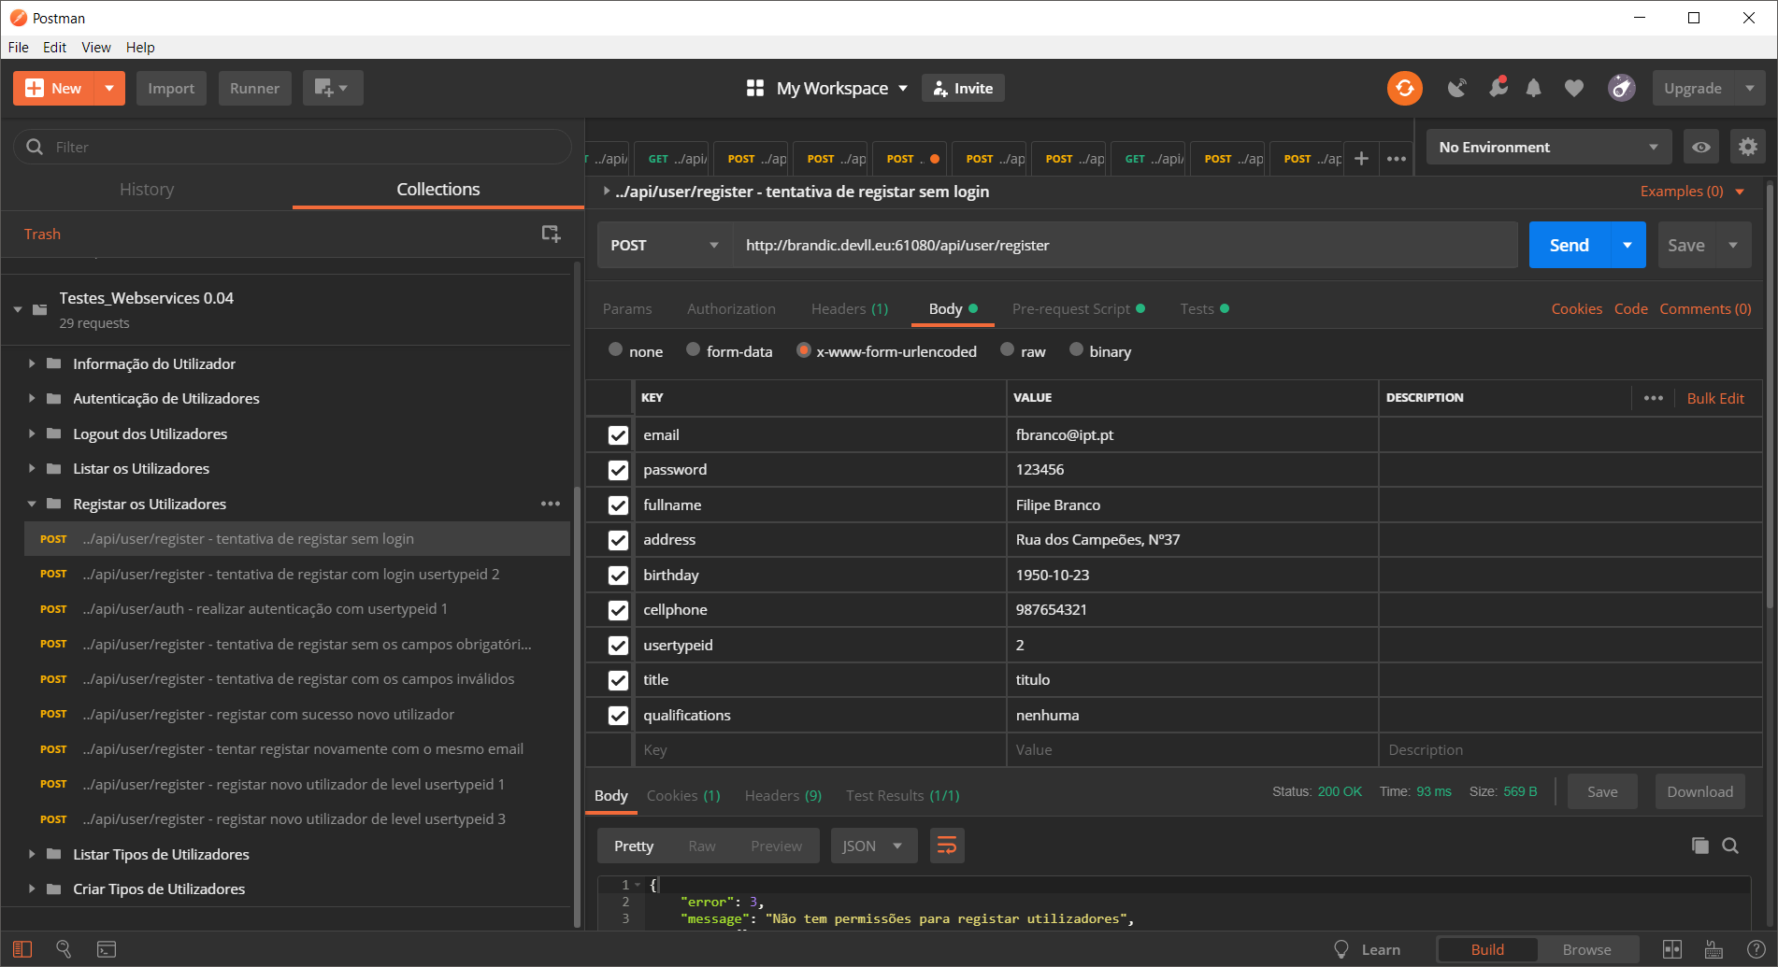

**Teste ao webservice /api/user/info**

Sem autenticação

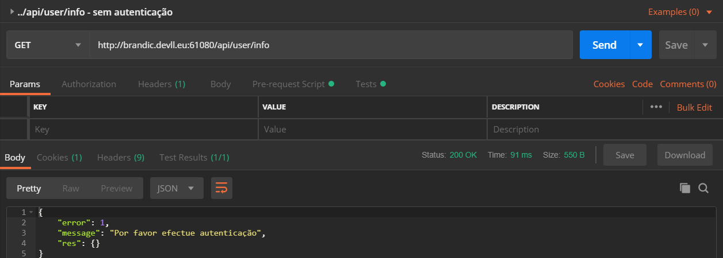

Com Pre-request Script

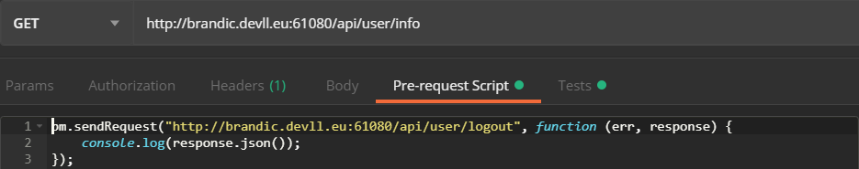

Com o Test

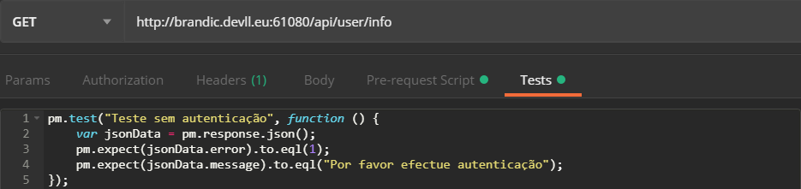

Após a autenticação:

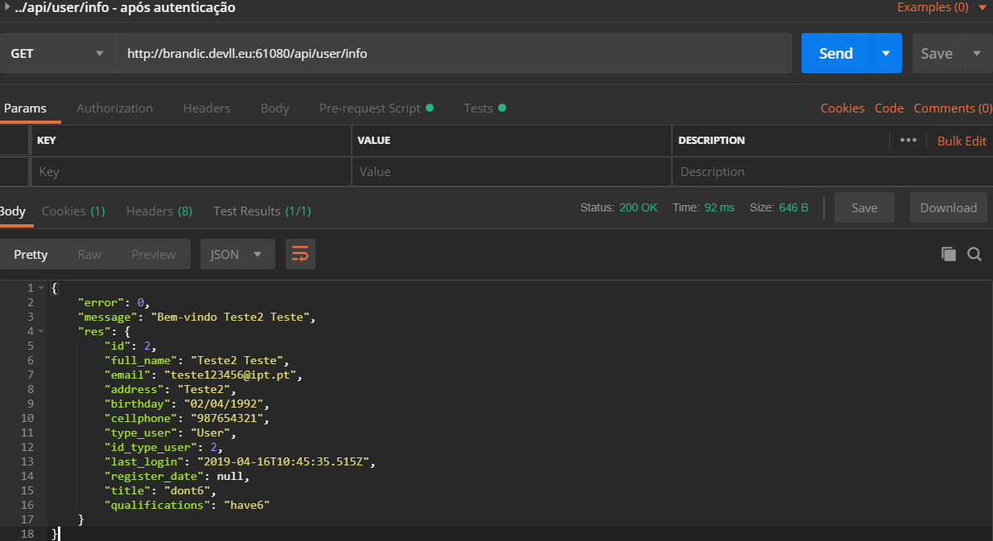

Com Pre-request Script

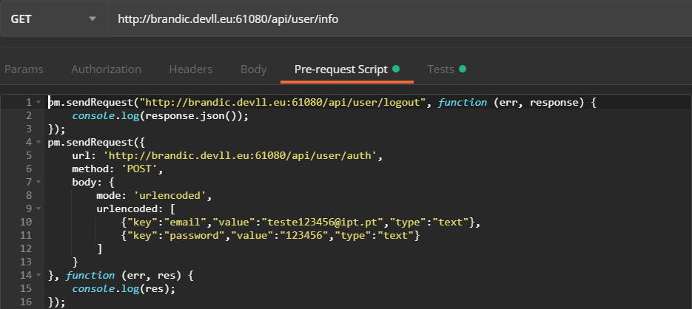

Com o Test

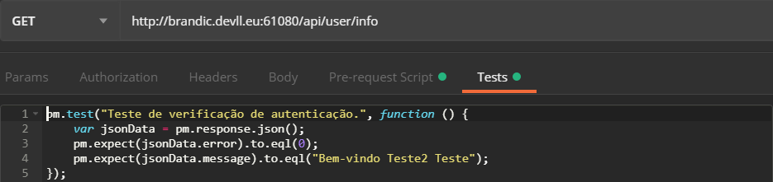

**Teste ao webservice /api/user/auth**

Com password errada:

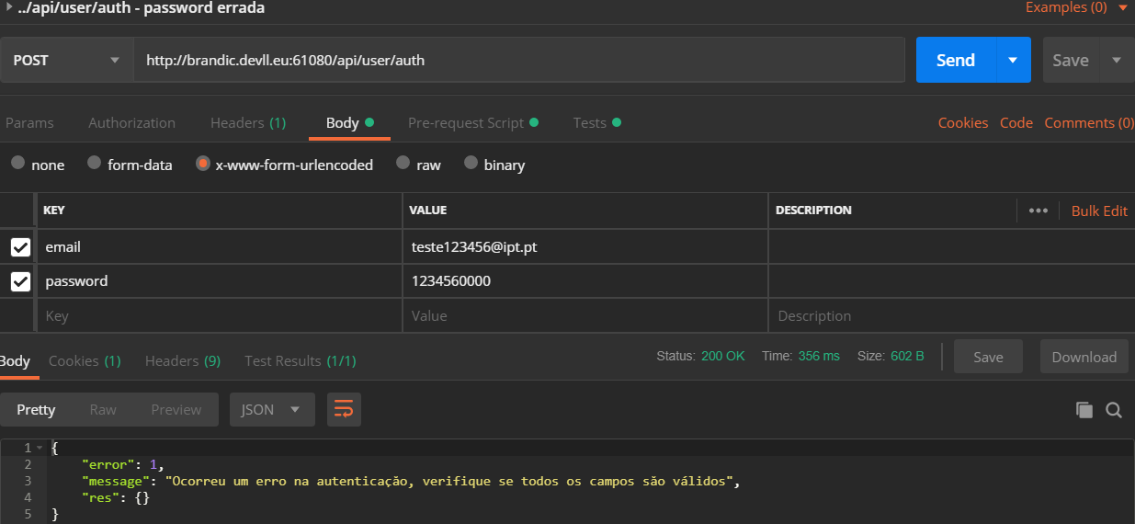

Com Pre-request Script

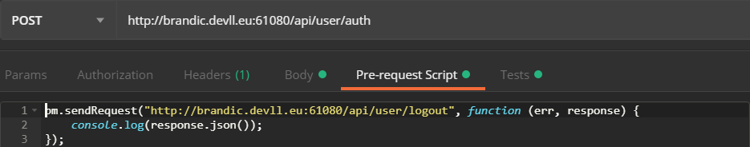

Com o Test

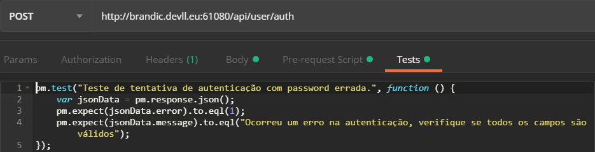

Sem campos obrigatórios:

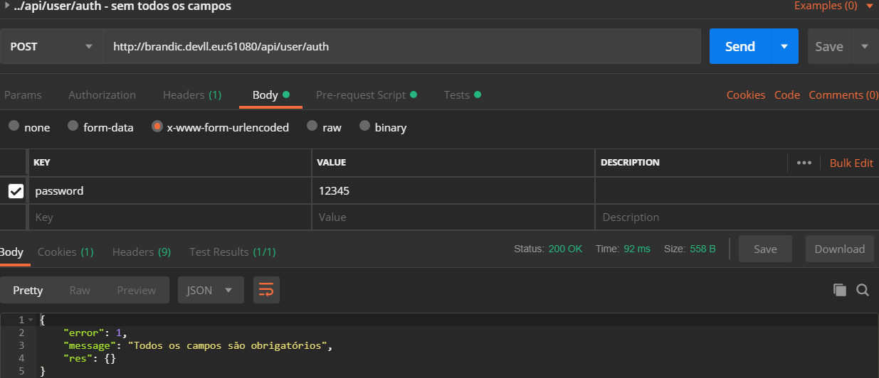

Com Pre-request Script

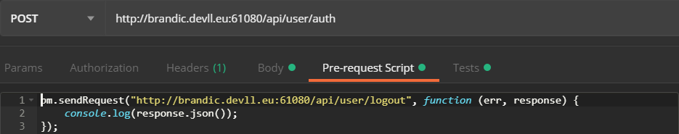

Com o Test

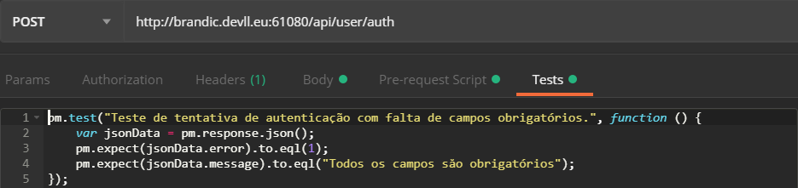

Com campos inválidos:

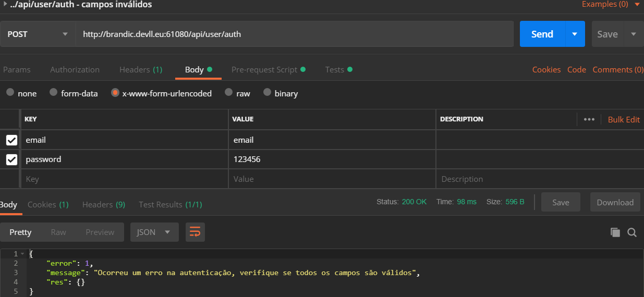

Com Pre-request Script



Com o Test

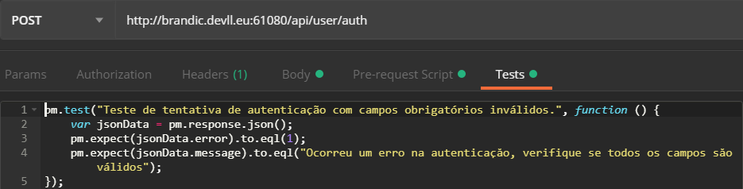

Autenticação com sucesso:

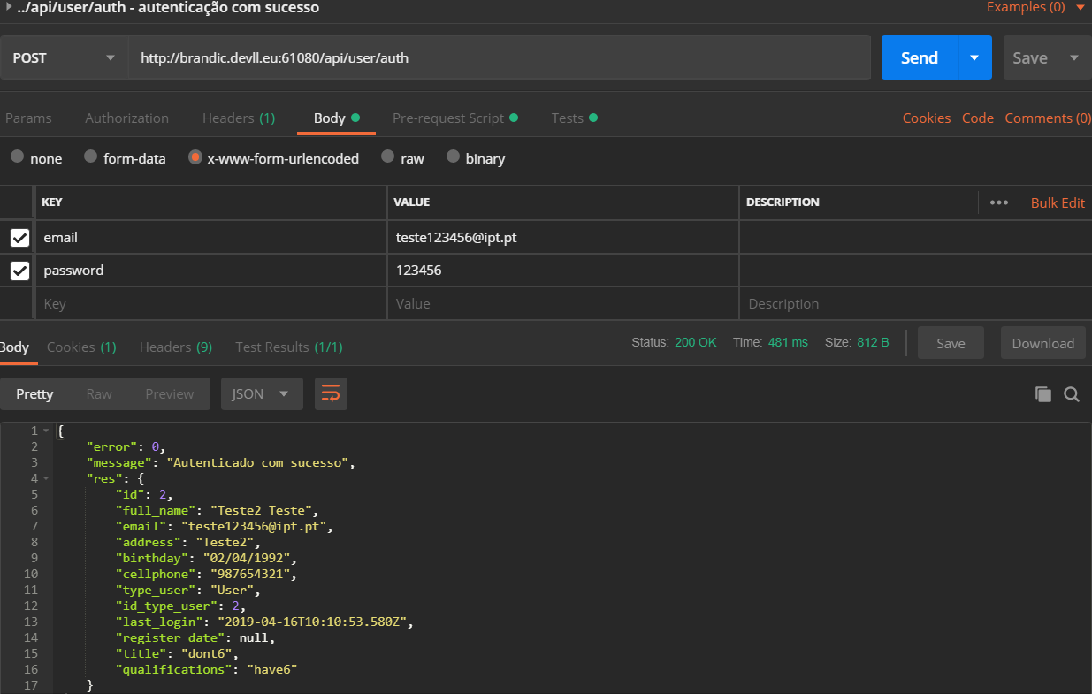

Com Pre-request Script



Com o Test

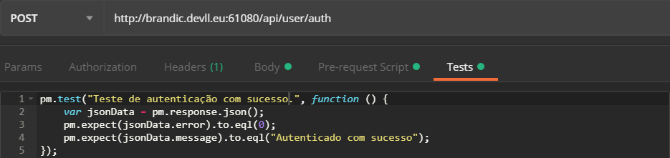

Com autenticação anterior já efectuada:

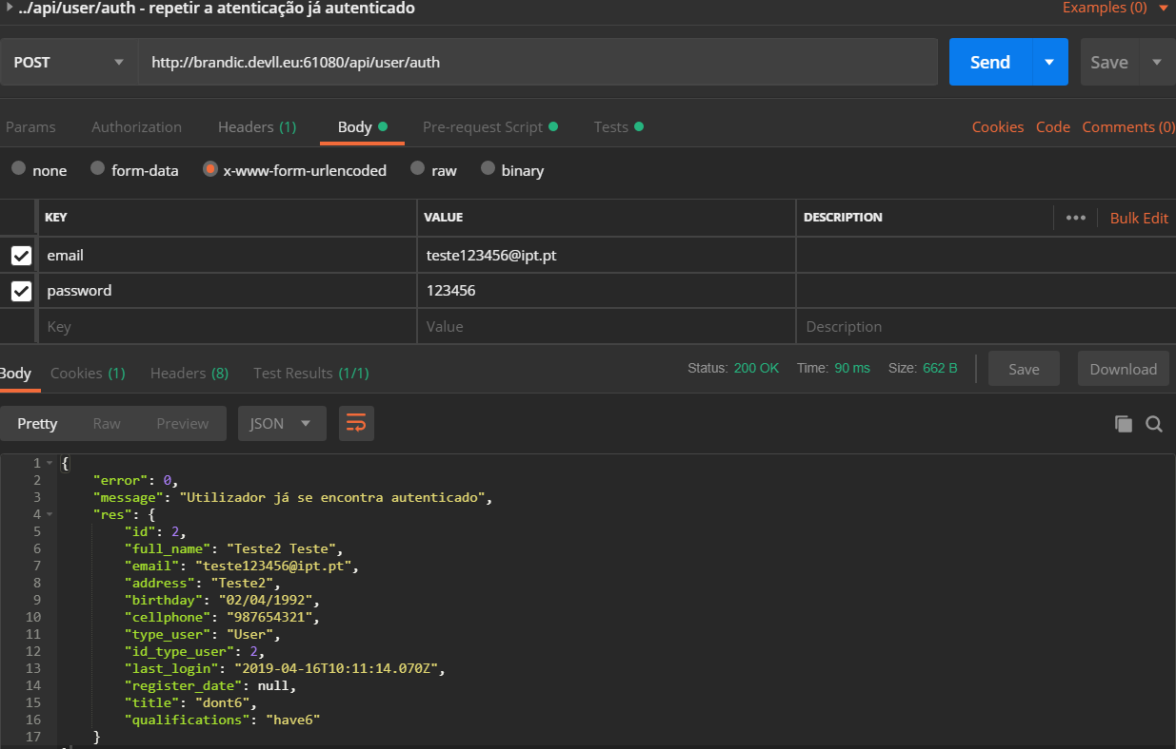

Com Pre-request Script

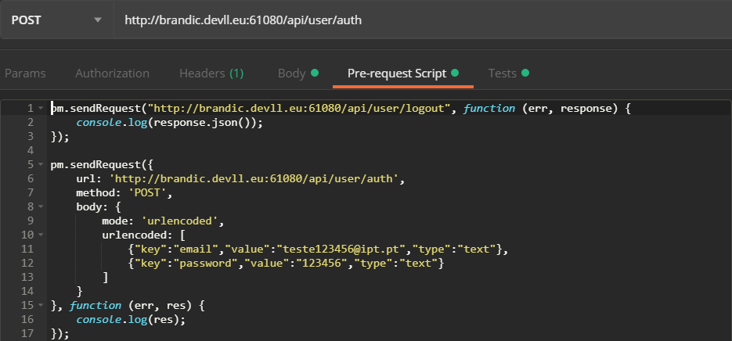

Com o test

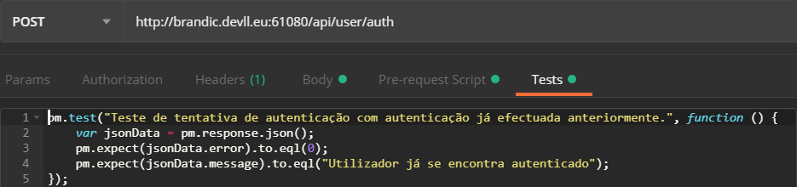

**Teste ao webservice /api/user/logout**

Com sessão iniciada:

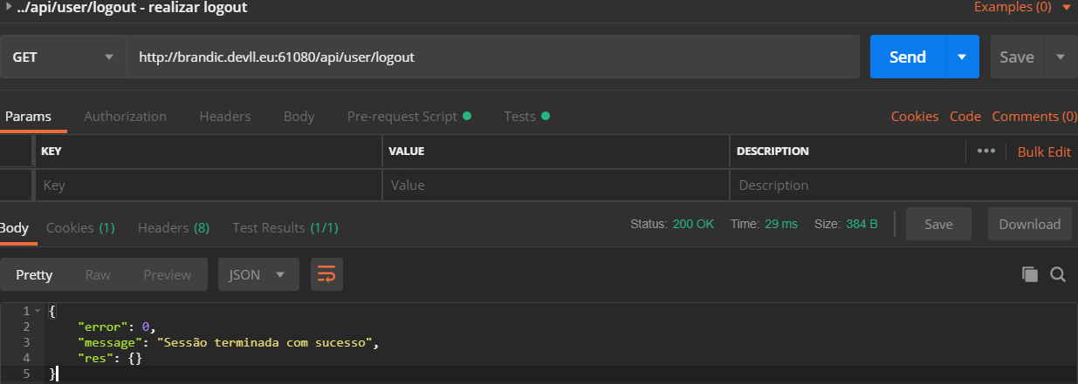

Com Pre-request Script

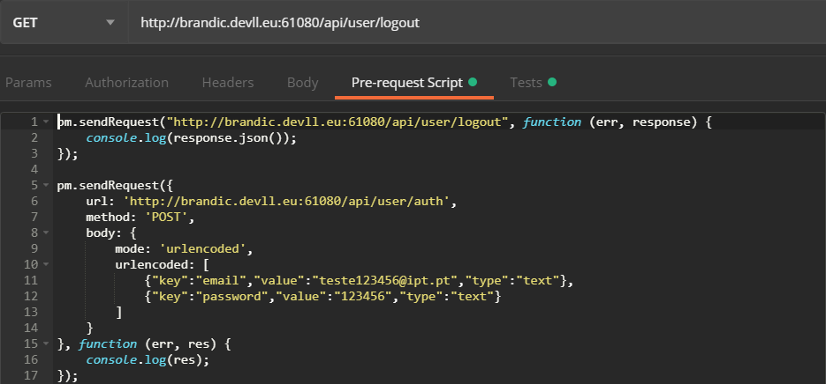

Com o Test

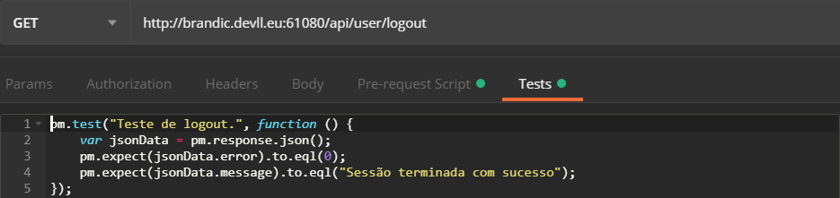

Sem sessão iniciada:

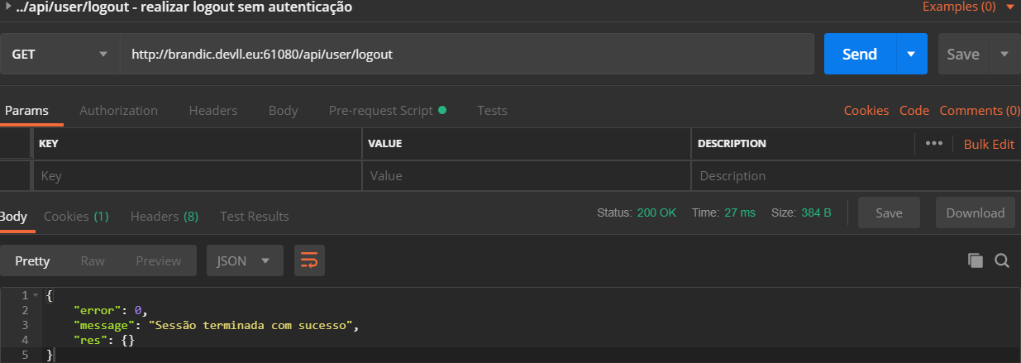

Com Pre-request Script

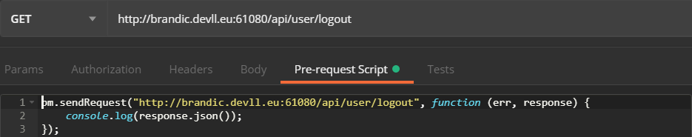

O sistema aceitou efectuar logout mesmo sem haver autenticação.

**Teste ao webservice /api/user/list**

Tentativa de obter lista de utilizadores sem autenticação:

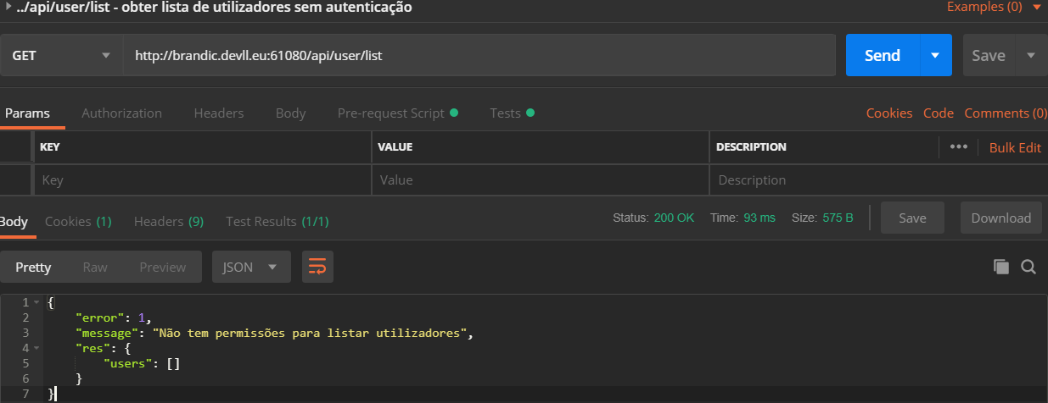

Com Pre-request Script

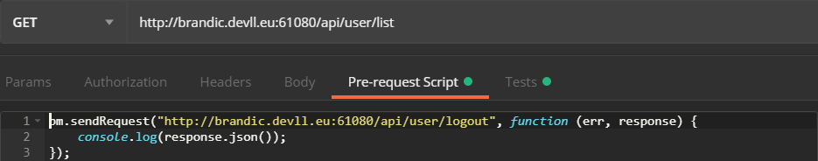

Com o Test

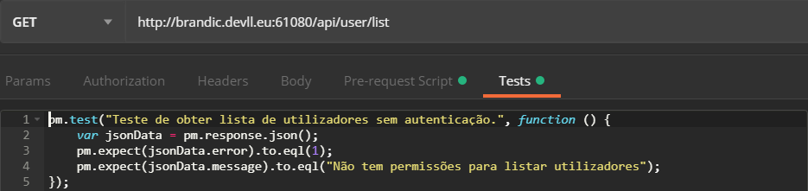

Com autenticação de tipo de utilizador não administrador:

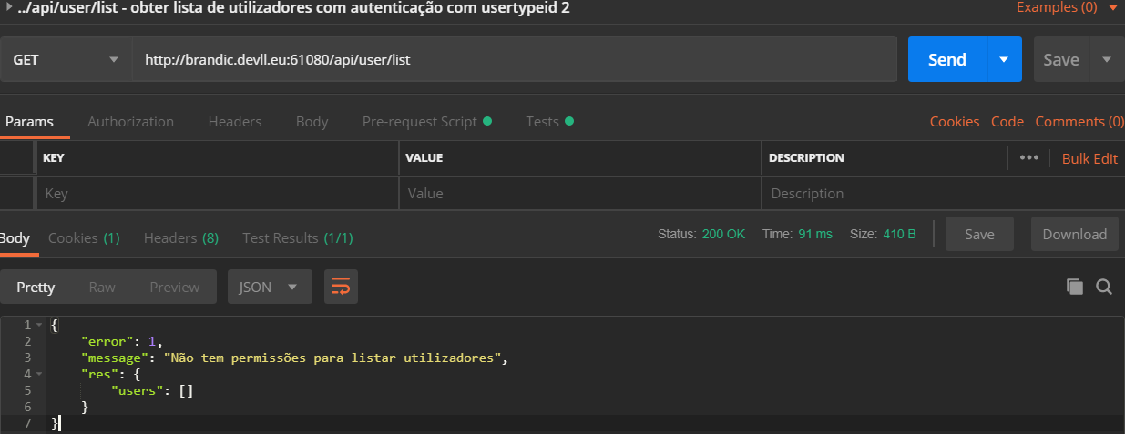

Com Pre-request Script

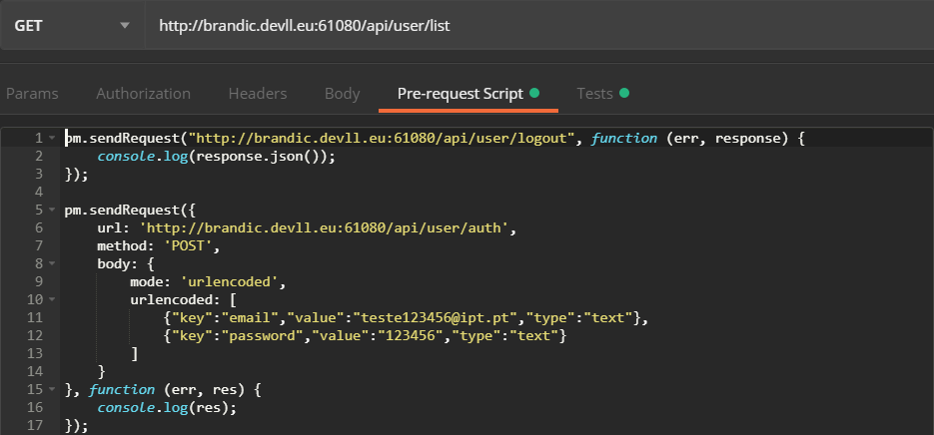

Com o Test

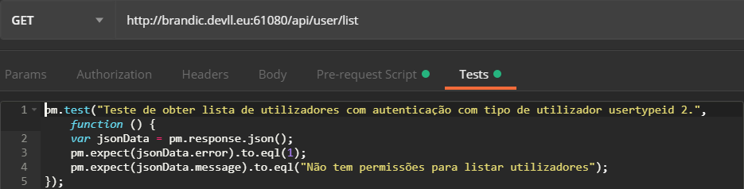

Com autenticação de tipo de utilizador como administrador:

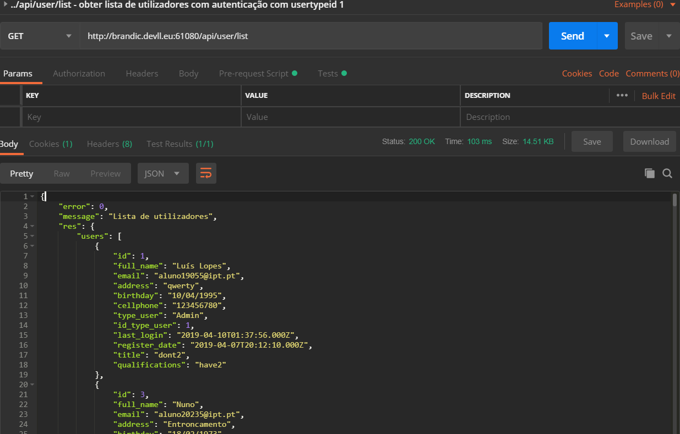

Com Pre-request Script

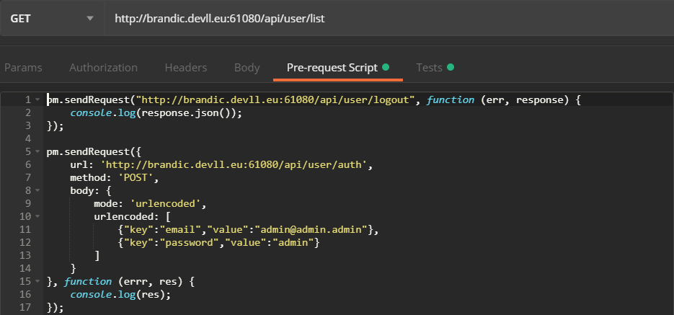

Com o Test

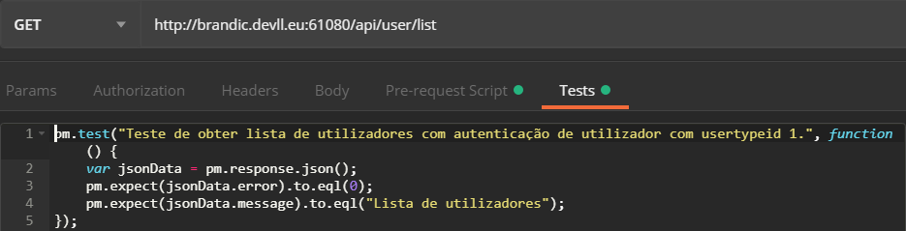

**Teste ao webservice /api/user/register**

Sem autenticação de qualquer tipo de utilizador:

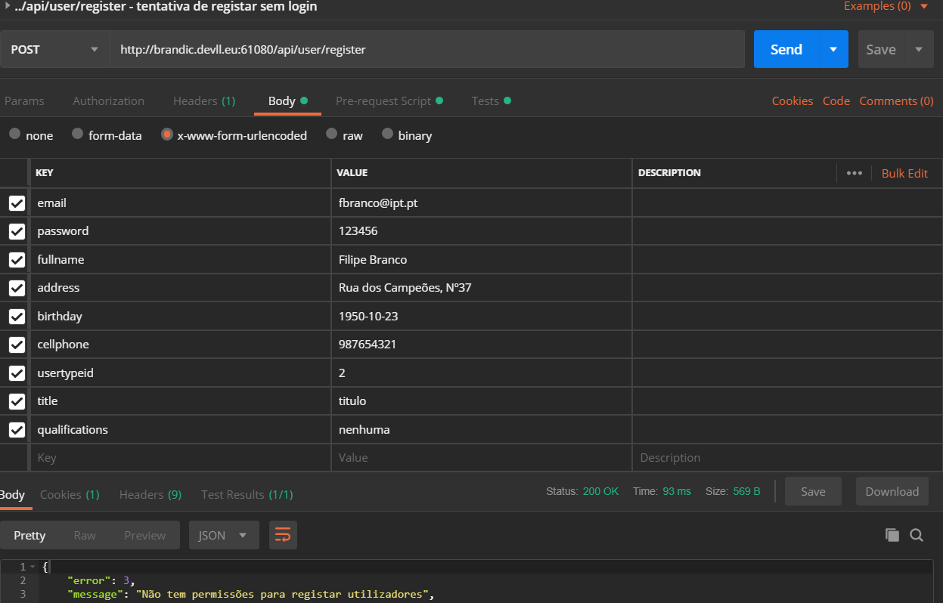

Com Pre-request Script

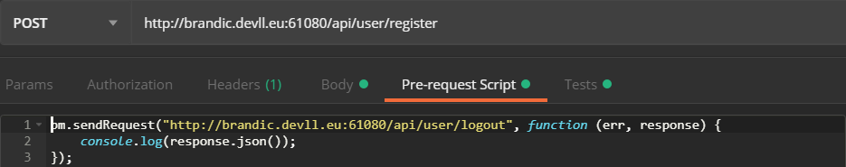

Com o Test

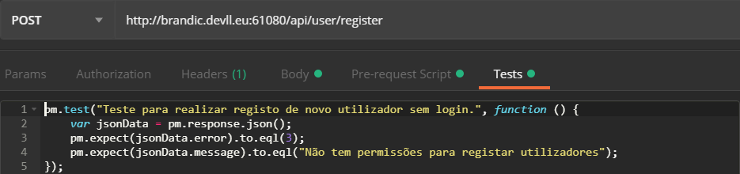

Com autenticação de utilizador do tipo usertypeid 2

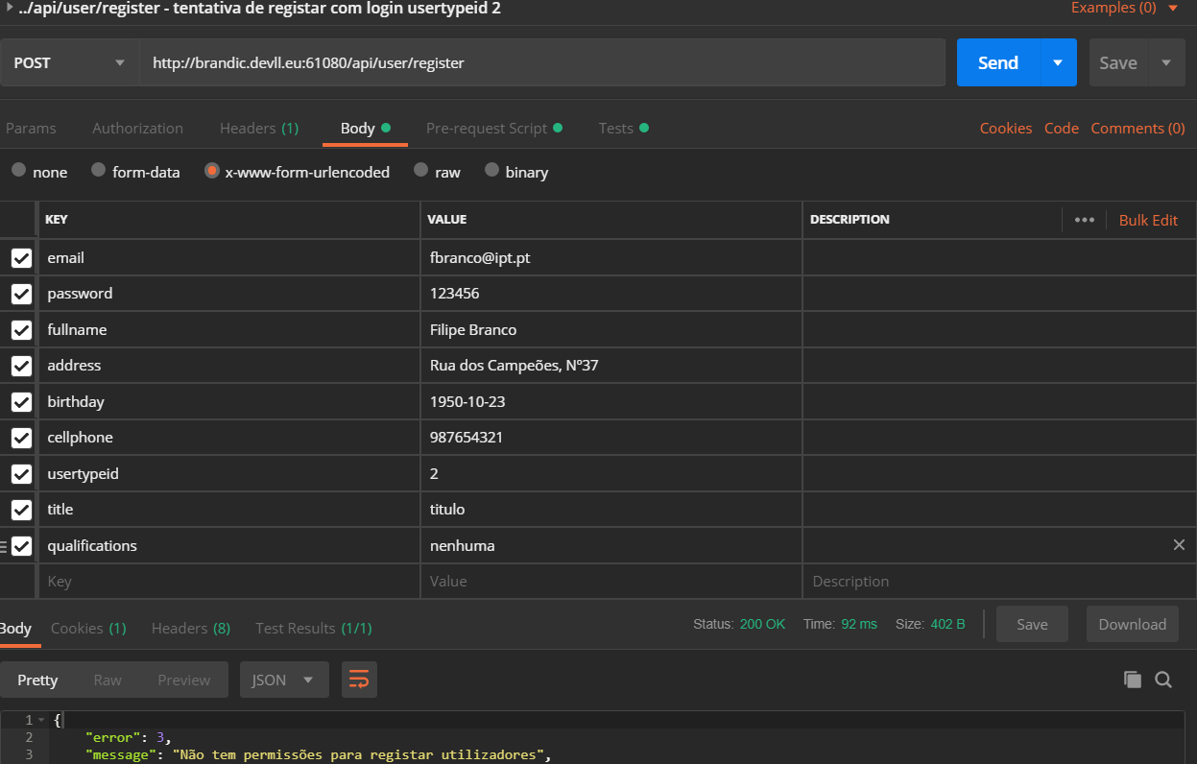

Com Pre-request Script

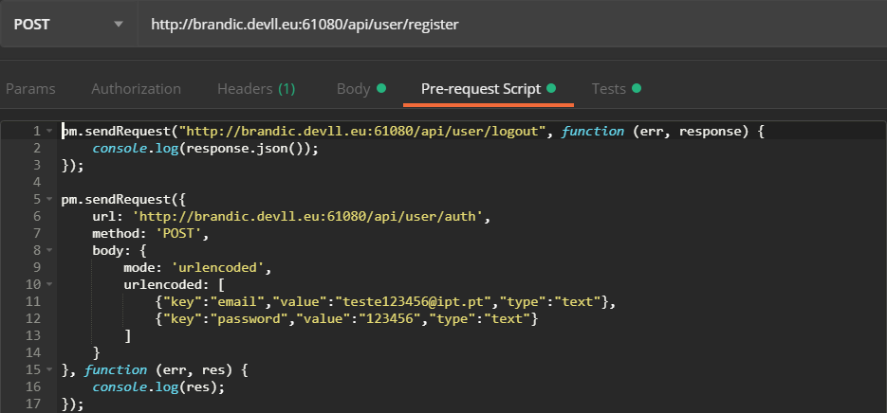

Com o Test

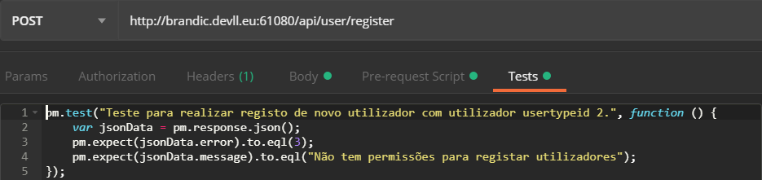

Com autenticação de administrador com falta de campos obrigatórios:

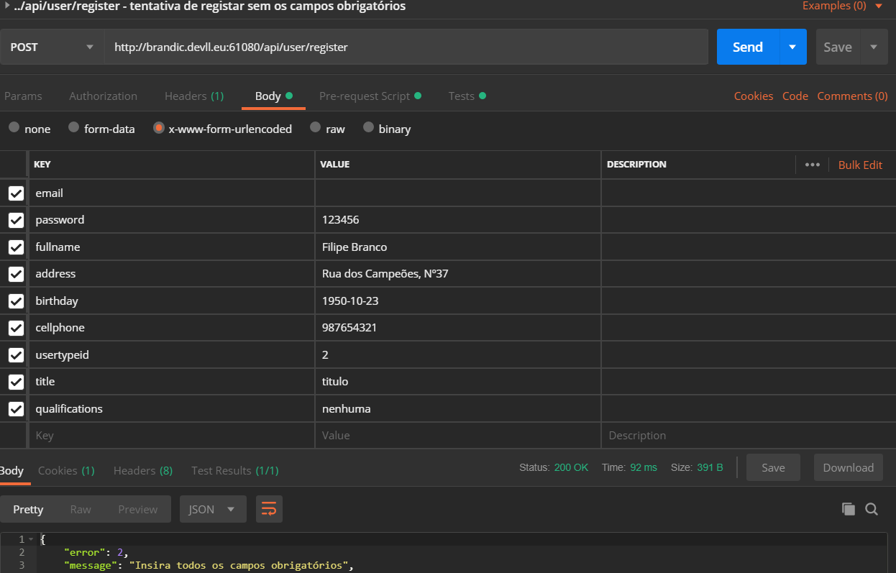

Com Pre-request Script

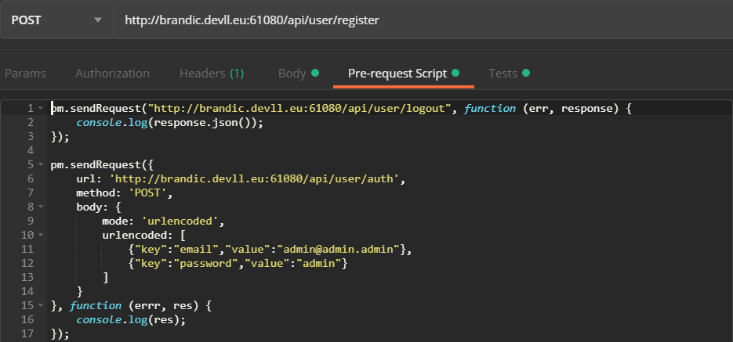

Com o Test

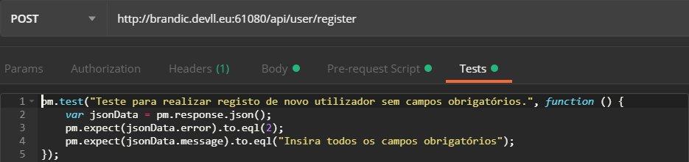

Tentar registar com campos inválidos:

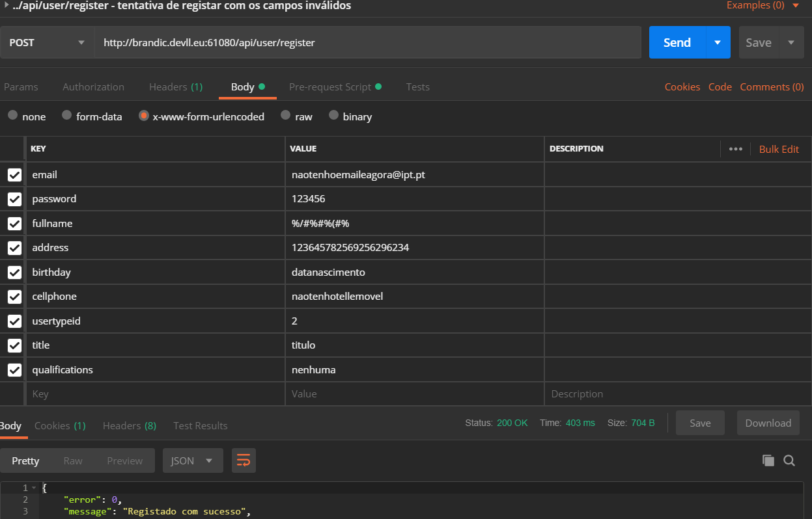

Com Pre-request Script

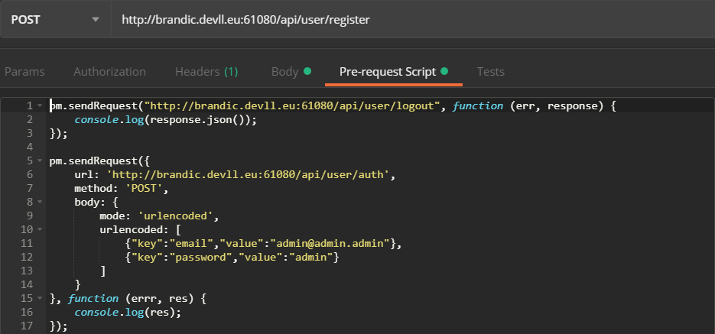

Os campos inválidos testados eram sempre aceites.

Registar com sucesso novo utilizador:

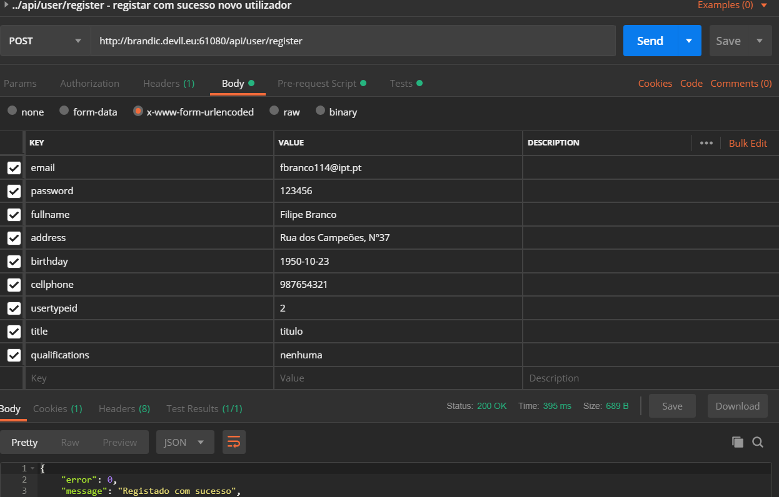

Com Pre-request Script



Com o Test

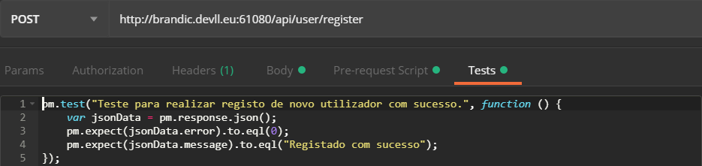

Tentar registar novamente com o mesmo mail

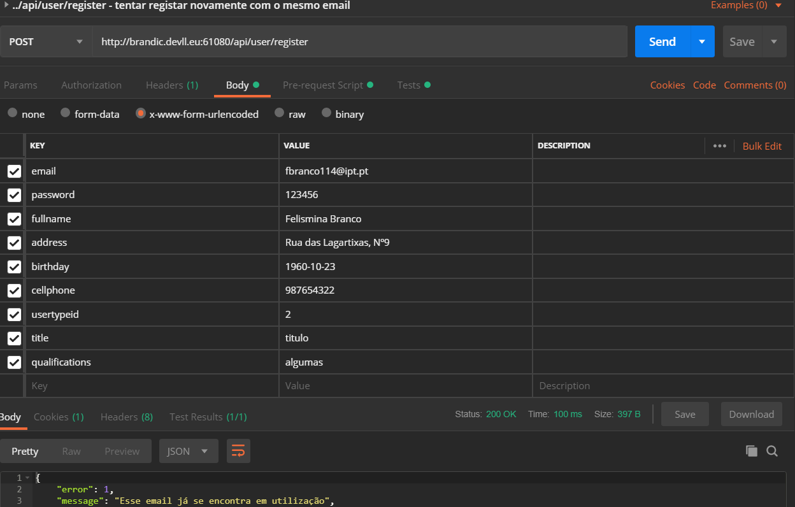

Com Pre-request Script

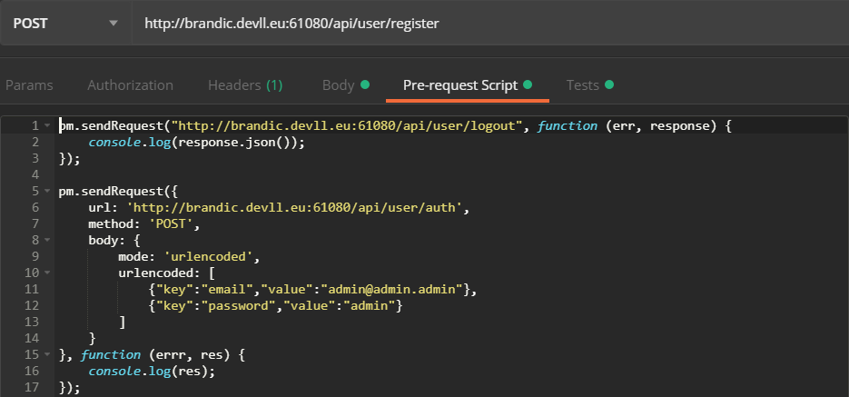

Com o Test

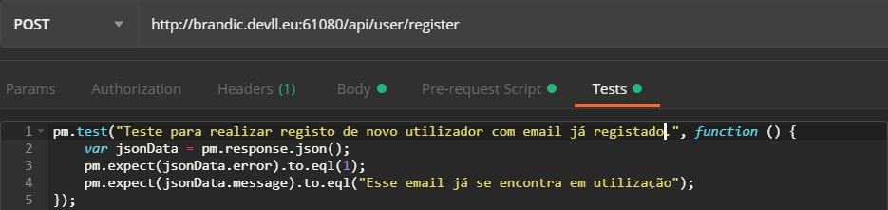

Registar novo utilizador do tipo usertypeid 1:

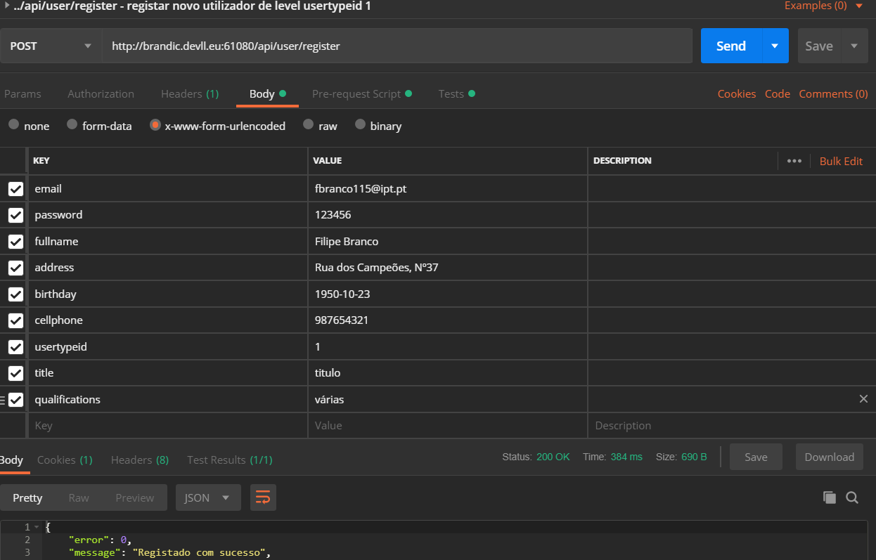

Com Pre-request Script



Com o Test

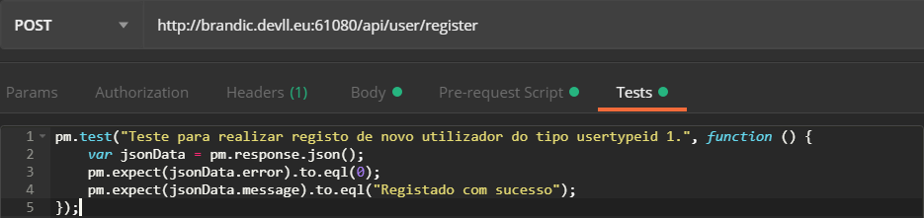

Tentativa de registar novo utilizadaor de usertypeid inexistente:

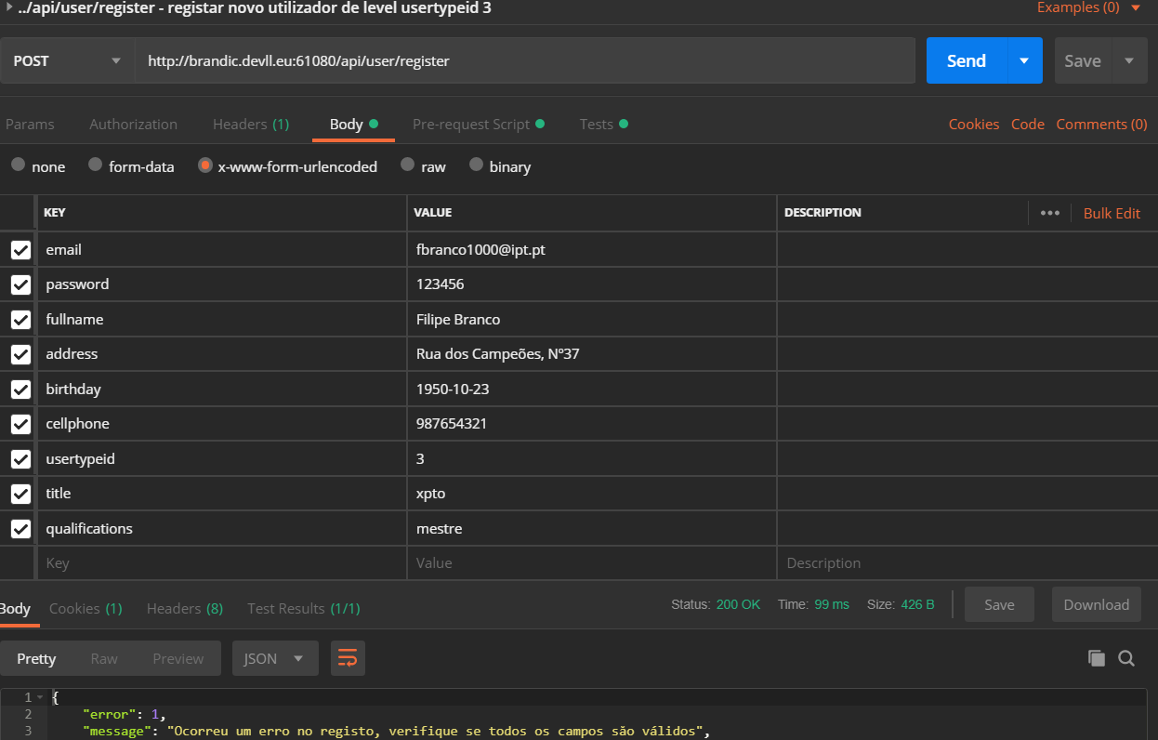

Com Pre-request Script



Com o Test

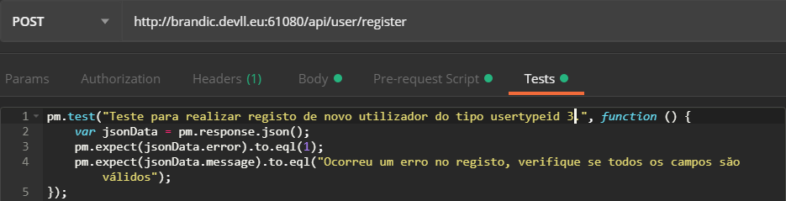

**Teste ao webservice /api/user/type/list**

Listar tipo de utilizadores sem autenticação:

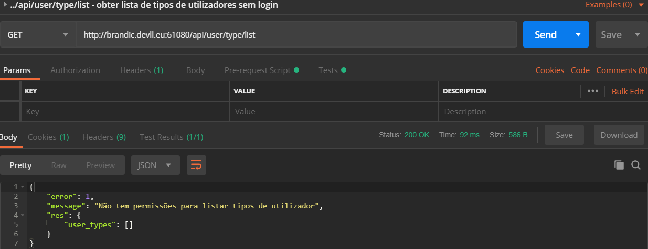

Com Pre-request Script

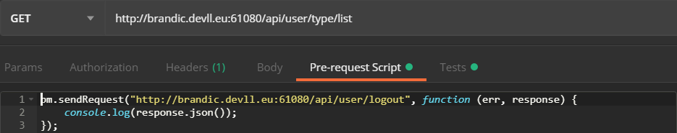

Com o Test

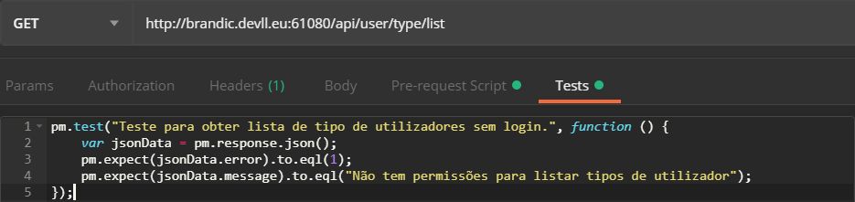

Listar tipos de utilizadores com autenticação de user tipo usertypelist 2:

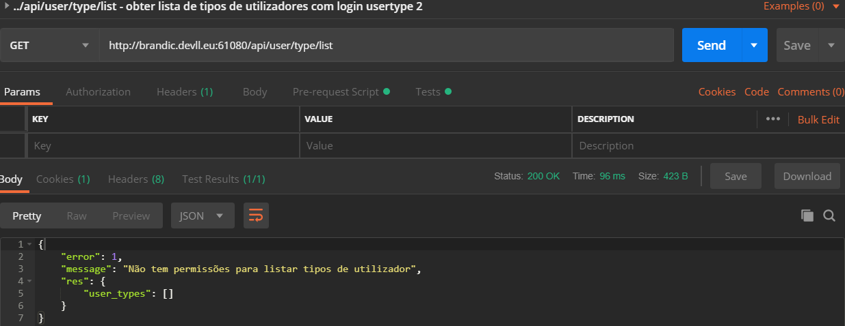

Com Pre-request Script

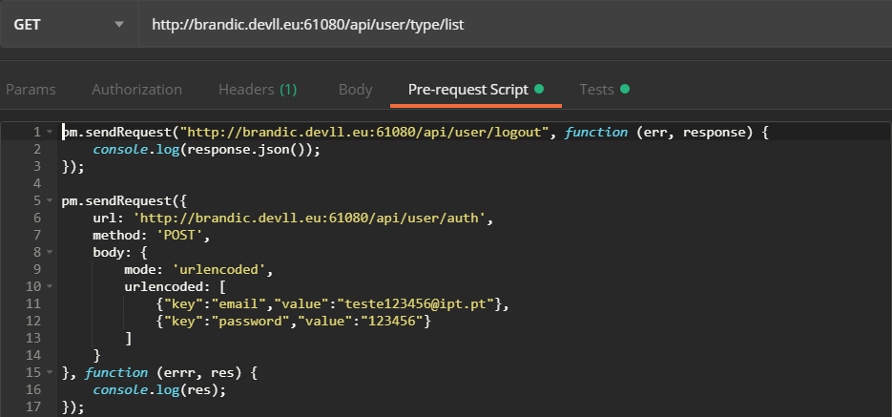

Com o Test

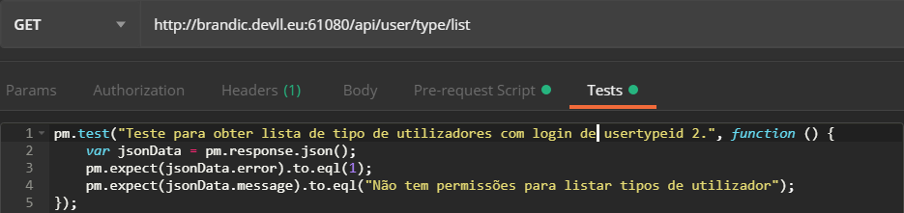

Listar tipos de utilizadores com autenticação de user tipo usertypelist 3:

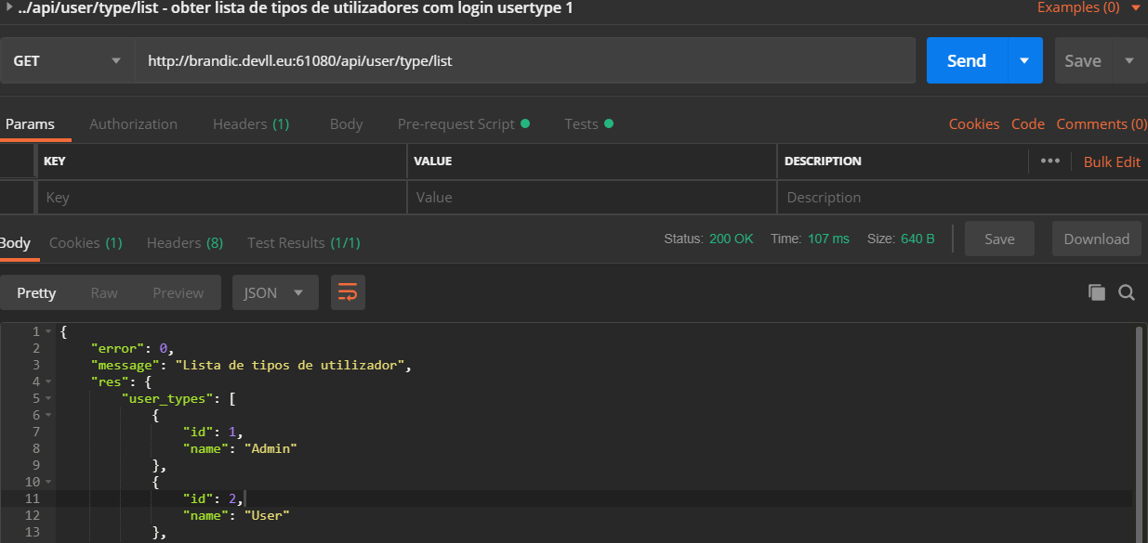

Com Pre-request Script

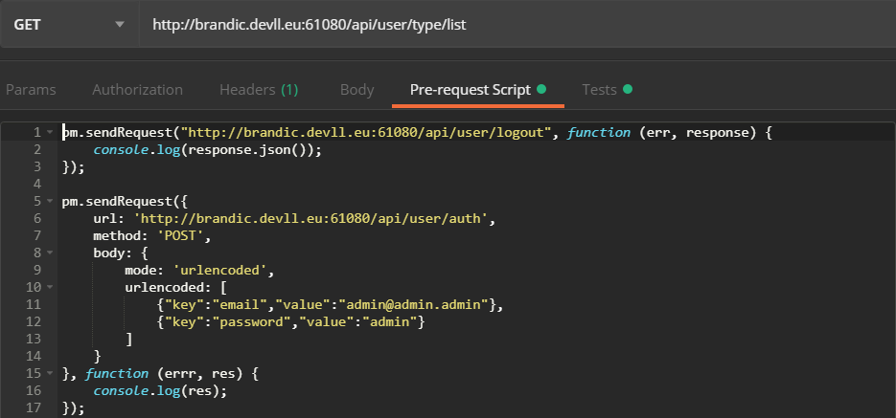

Com o Test

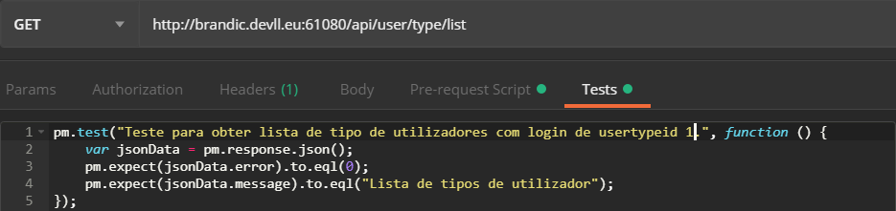

**Teste ao webservice /api/user/type/create**

Tentar adicionar utilizador sem autenticação:

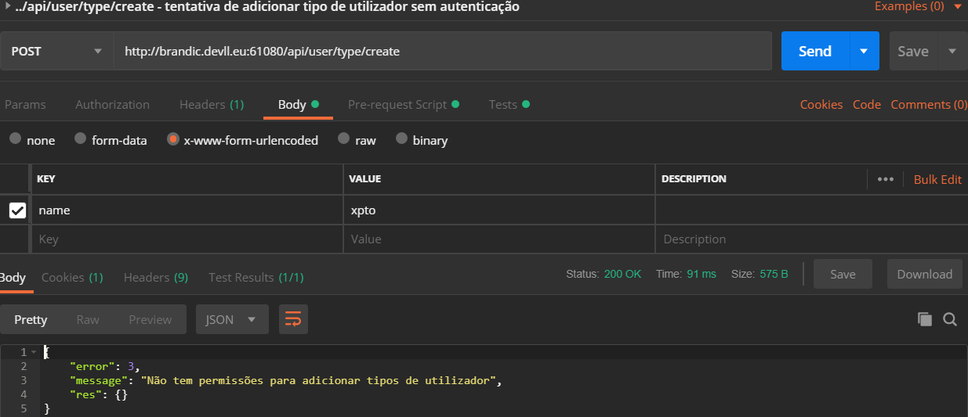

Com Pre-request Script

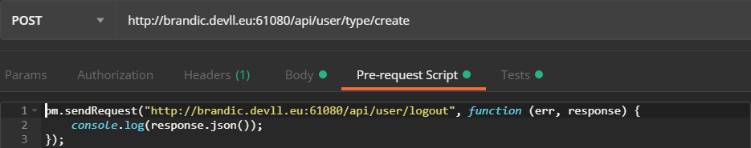

Com o Test

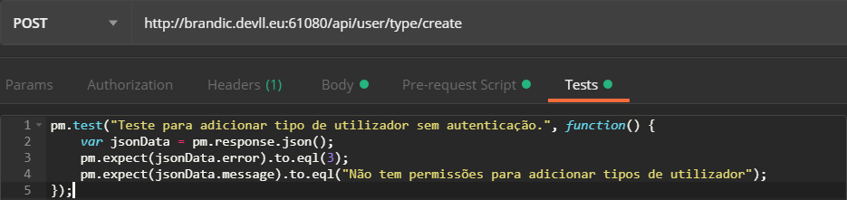

Tentar adicionar tipo de utilizador com autenticação de user do tipo 2:

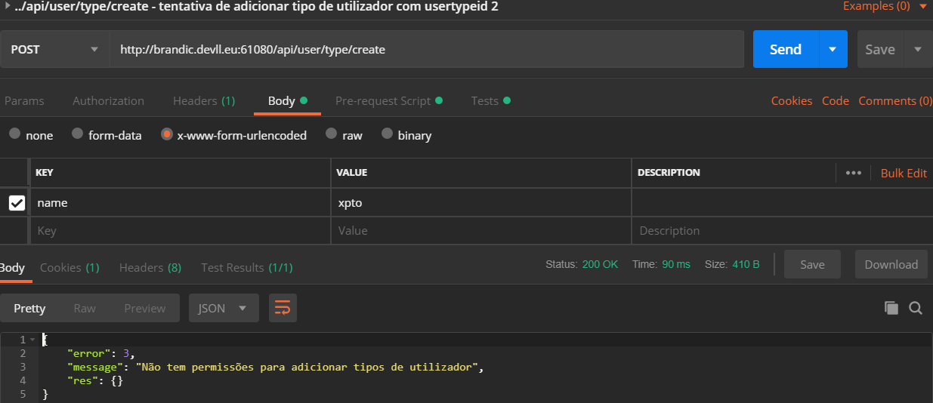

Com Pre-request Script

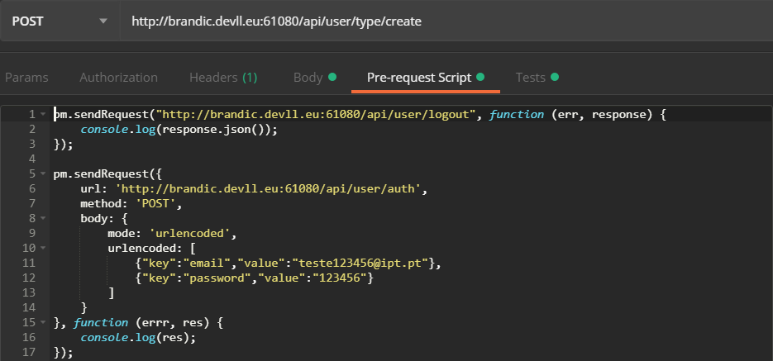

Com o Test

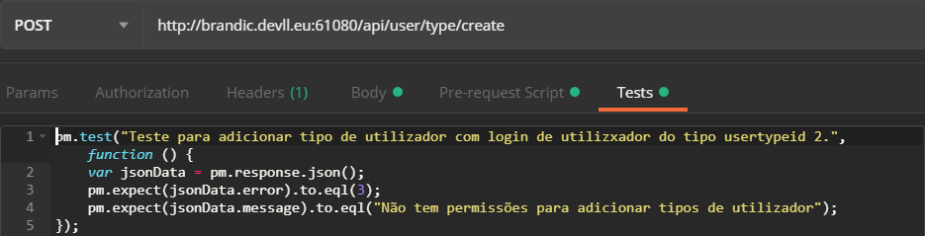

Tentar adicionar tipo de utilizador com autenticação de user do tipo 1 sem campos obrigatórios:

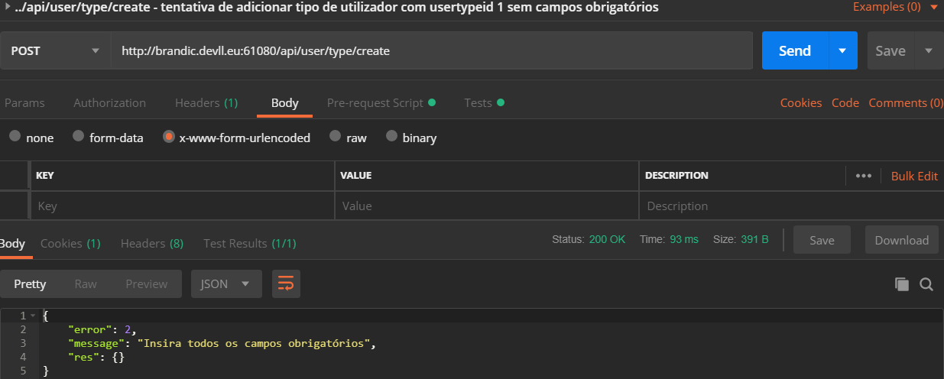

Com Pre-request Script

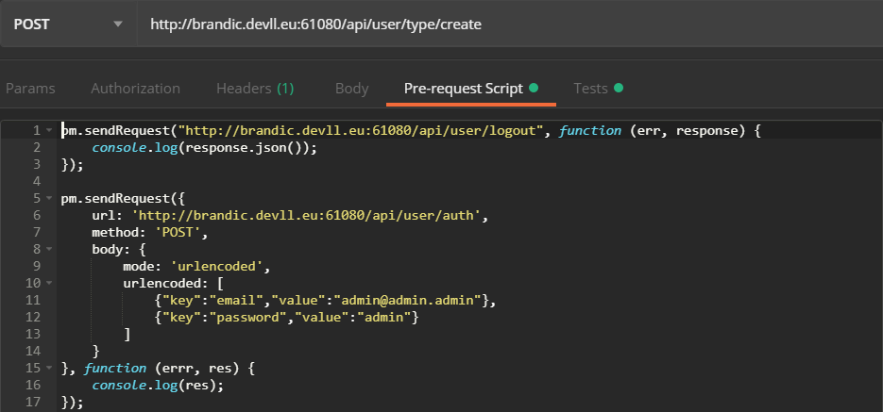

Com o Test

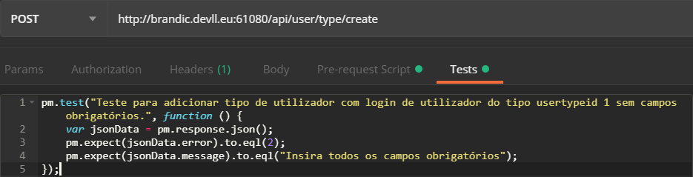

Tentar adicionar tipo de utilizador com autenticação de user do tipo 1:

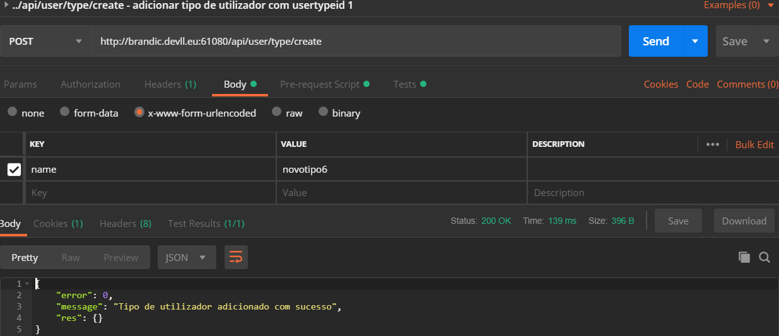

Com Pre-request Script

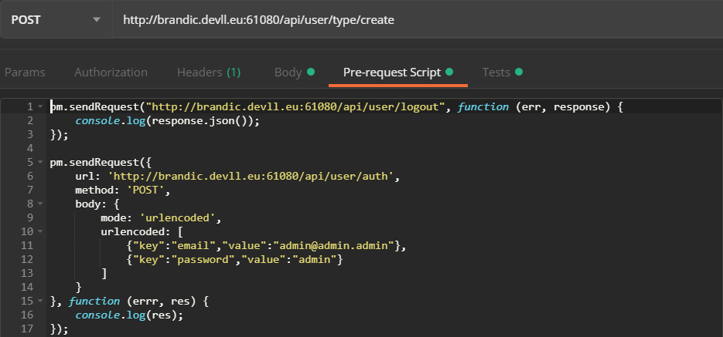

Com o Test

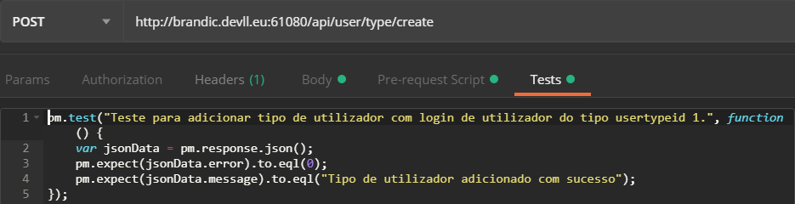

Tentativa de adicionar tipo de utilizador com usertypeid 1 de tipo de user já existente:

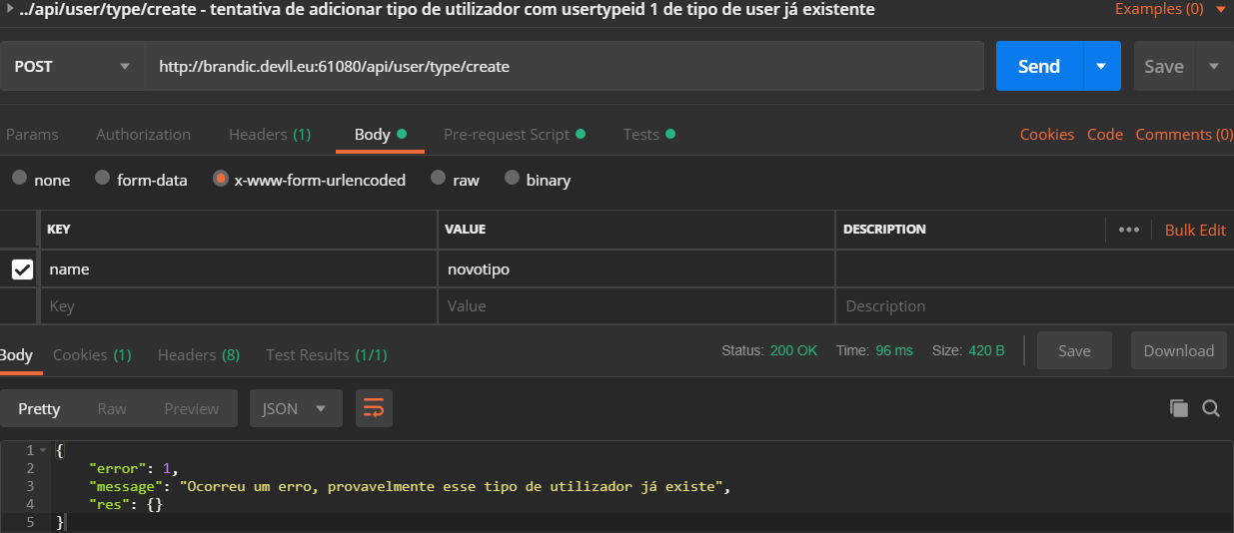

Com Pre-request Script



Com o Test

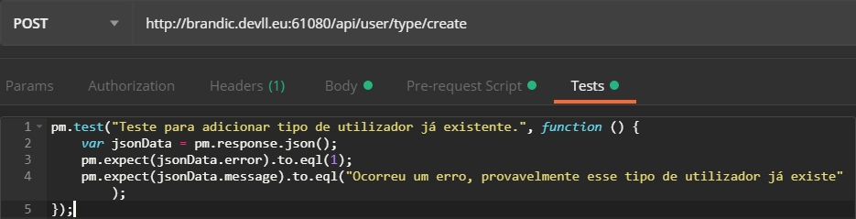

Apesar de todos os testes serem executados manualmente um a um sem problemas, mas quando se executa a collection de todos os testes automaticamente, por alguma razão alguns testes não passam, e parece aleatoriamente:

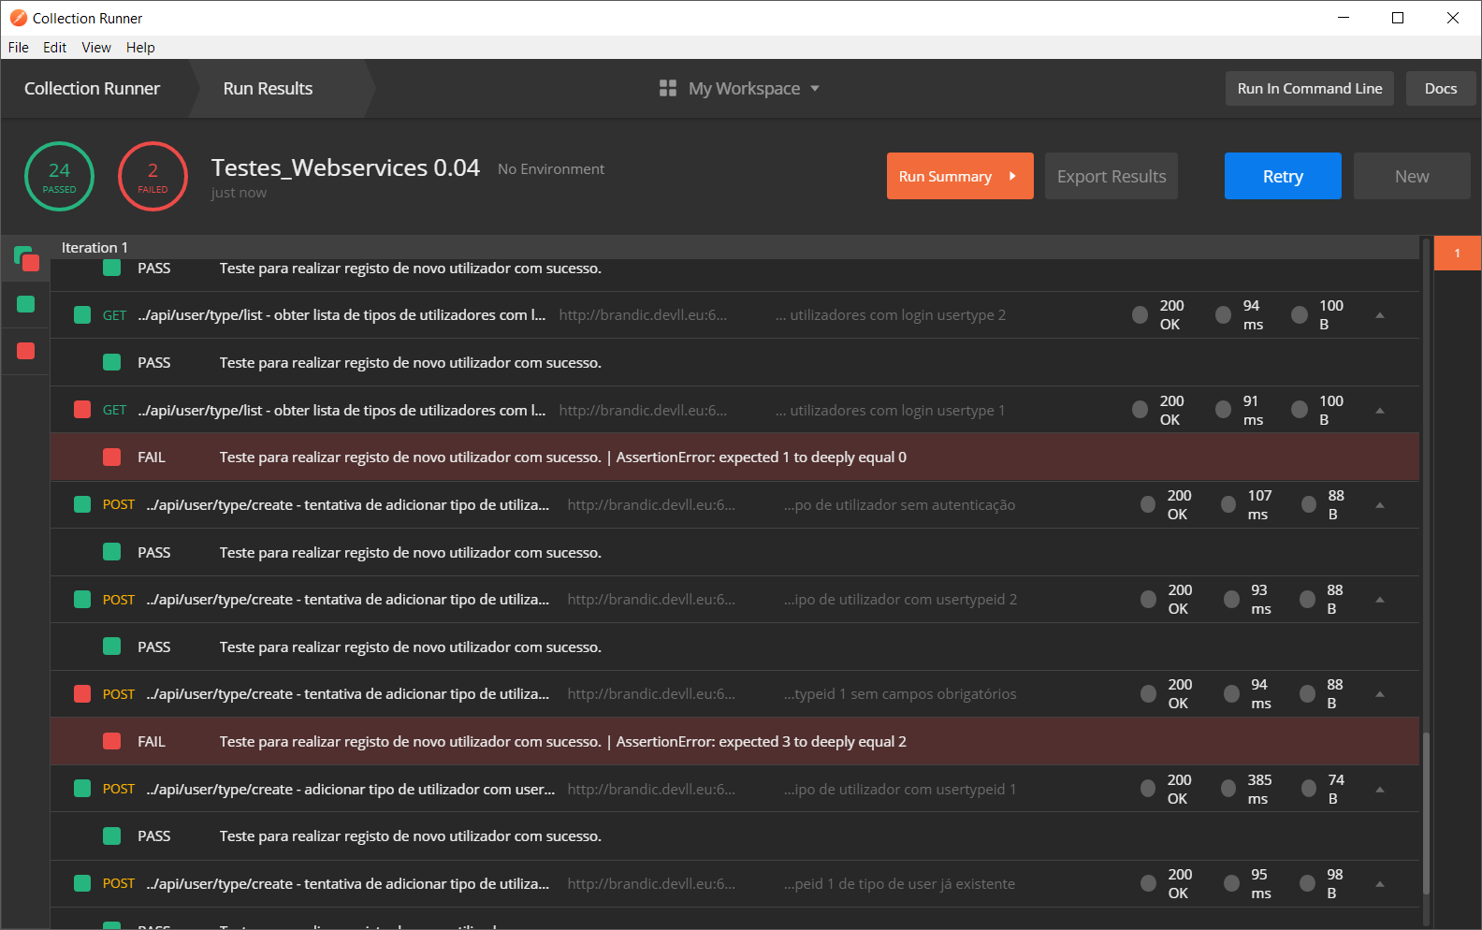

Foram efectuados testes aos webservices:

* /api/user/delete
* /api/user/change
* /api/user/changepassword
* /api/user/type/change
* /api/user/type/delete

**Teste ao webservice /api/user/delete**

Tentar eliminar um utilizador sem autenticação:

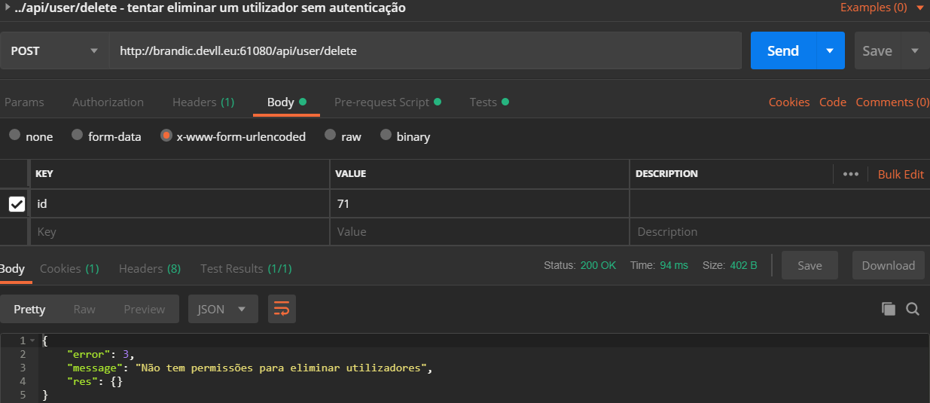

Com Pre-request Script

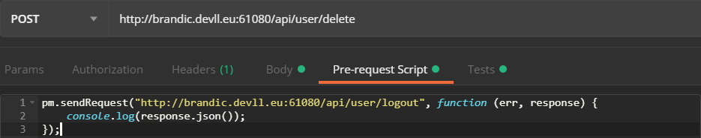

Com o Test

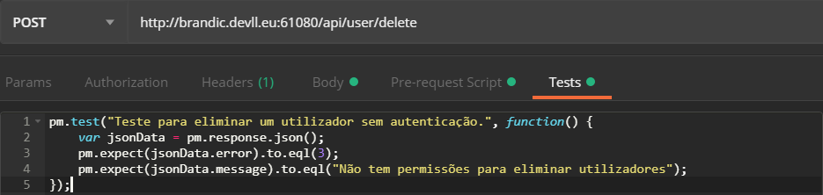

Tentar eliminar um utilizador com autenticação de user usertypeid 2

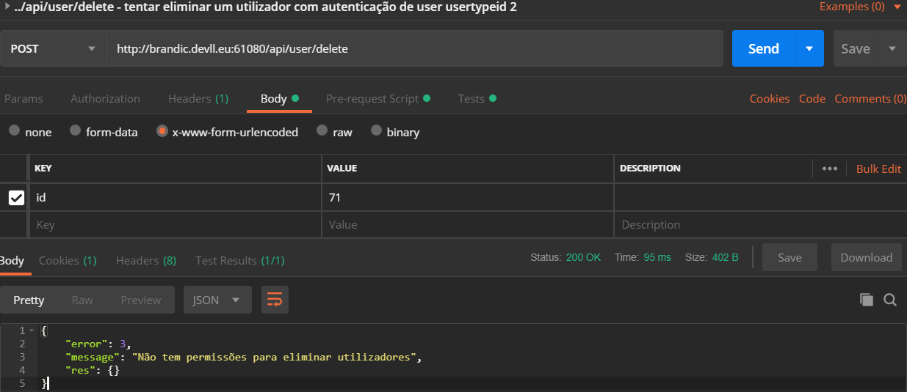

Com Pre-request Script

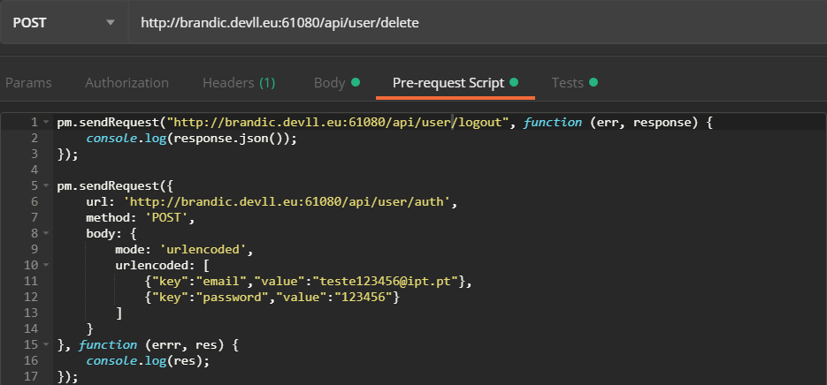

Com o Test

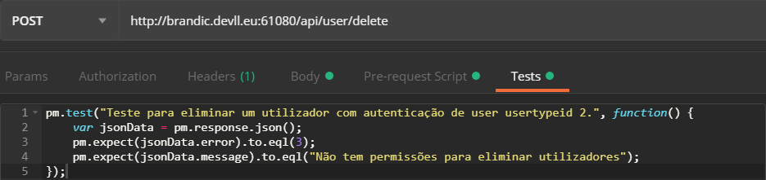

Tentar eliminar um utilizador com autenticação de user usertypeid 1 sem campos obrigatórios:

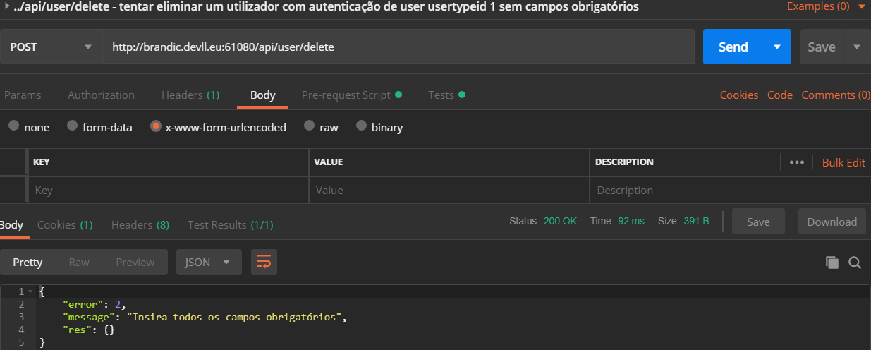

Com Pre-request Script

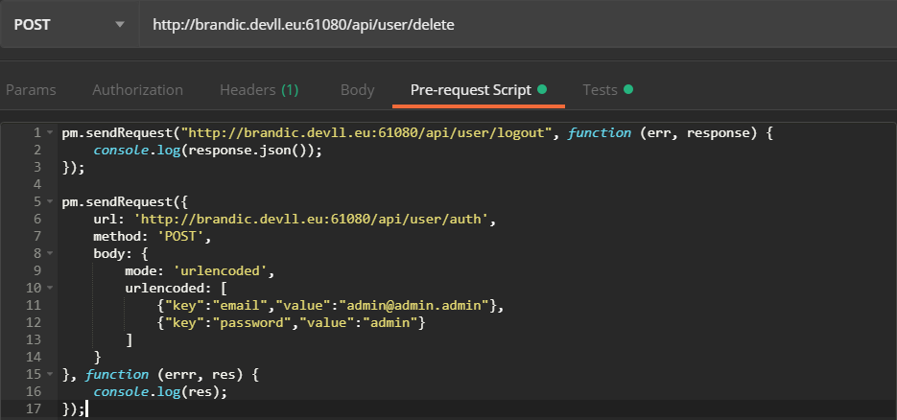

Com o Test

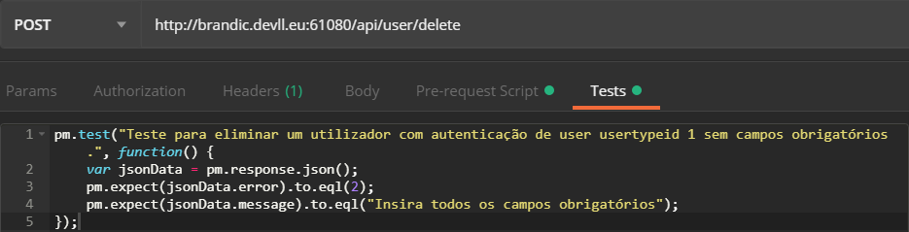

Tentar eliminar um utilizador com autenticação de user usertypeid 1 de user inexistente:

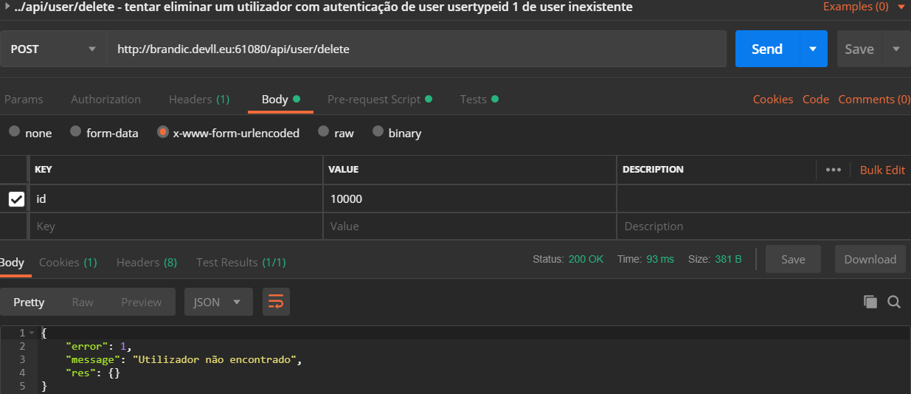

Com Pre-request Script

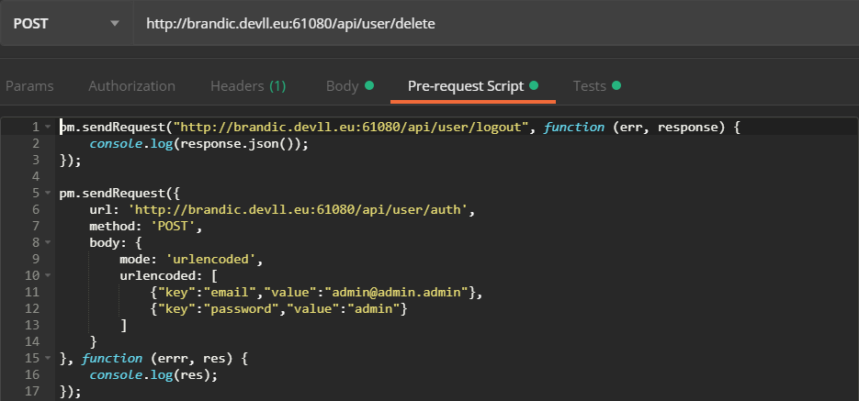

Com o Test

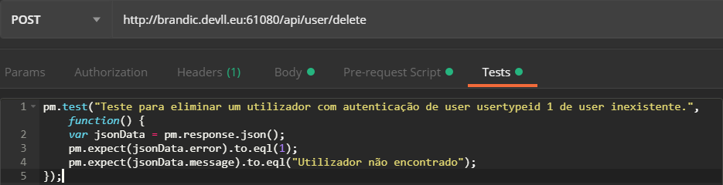

Eliminar um utilizador com sucesso:

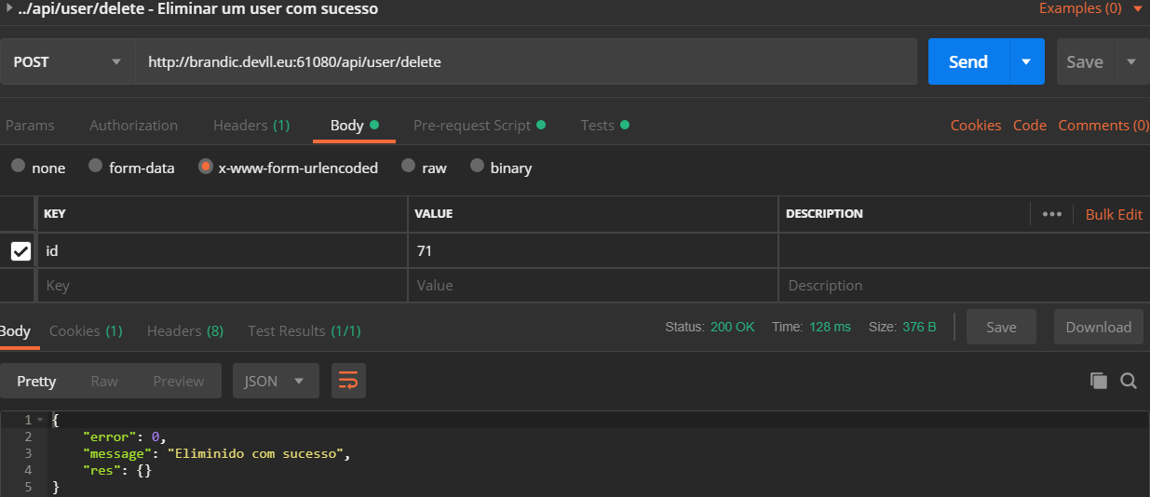

Com Pre-request Script

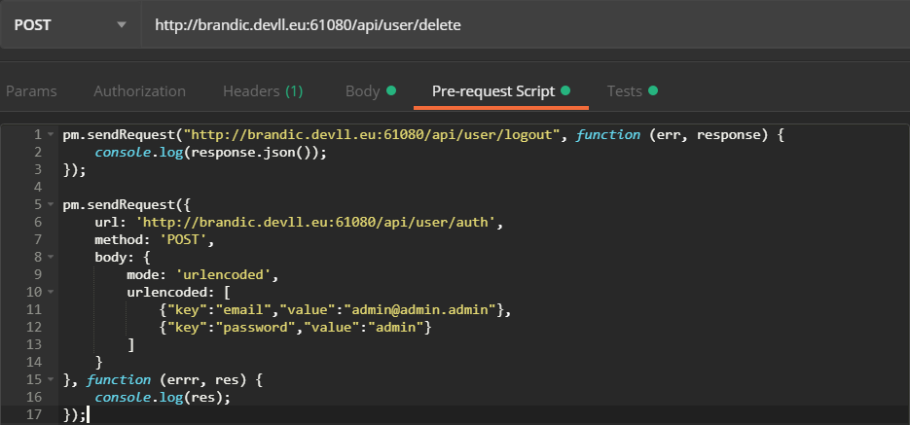

Com o Test

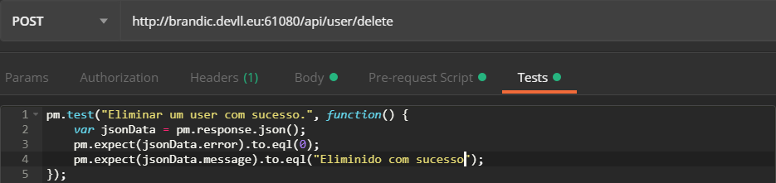

**Teste ao webservice /api/user/change**

Teste para modificar um utilizador sem autenticação:

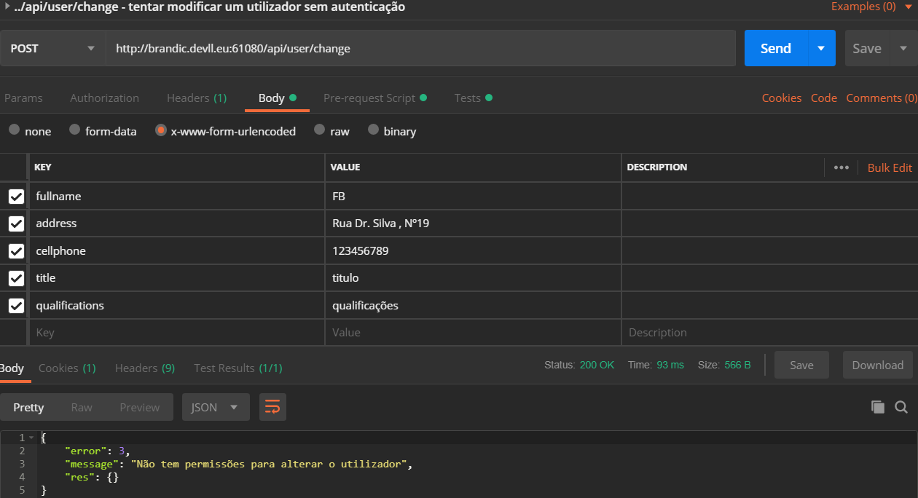

Com Pre-request Script

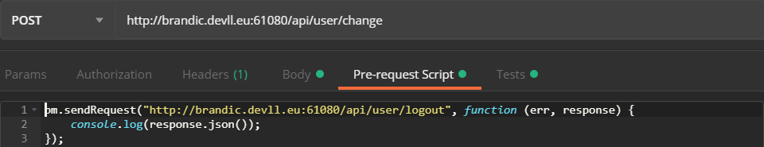

Com o Test

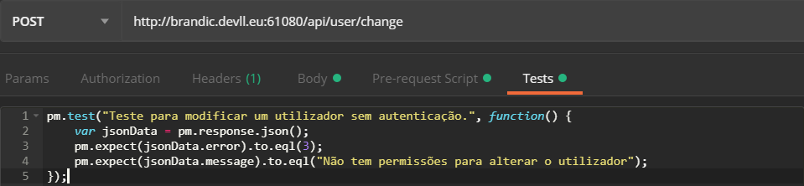

Teste para modificar um utilizador por ele próprio autenticado como usertypeid 2:

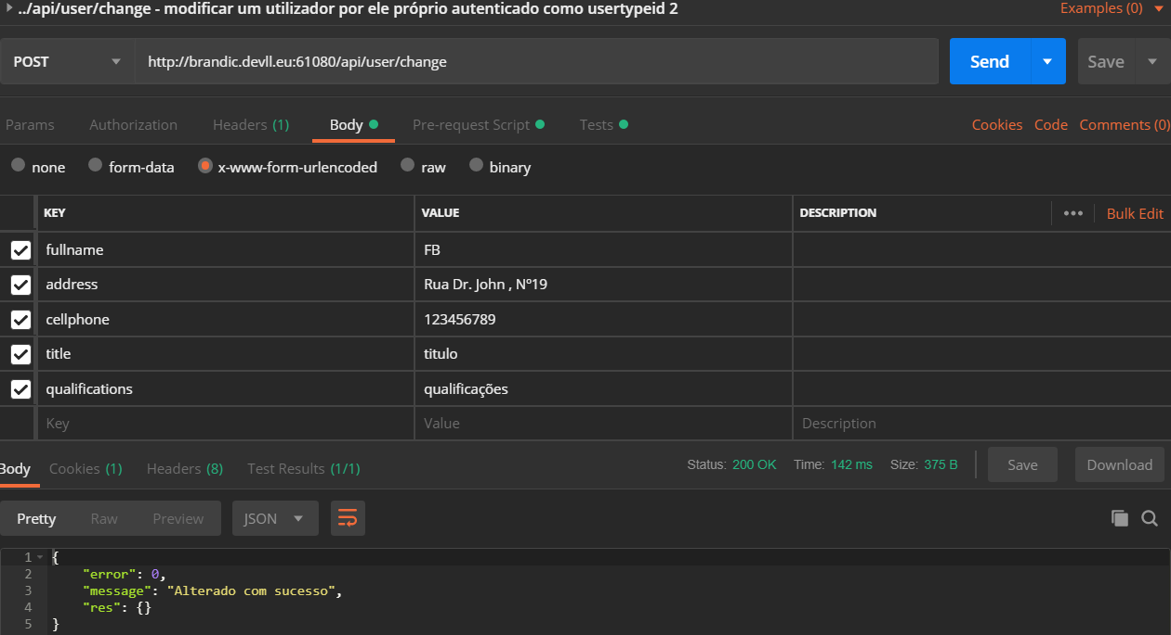

Com Pre-request Script

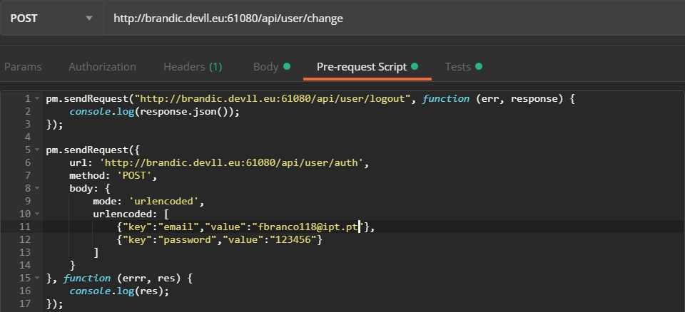

Com o Test

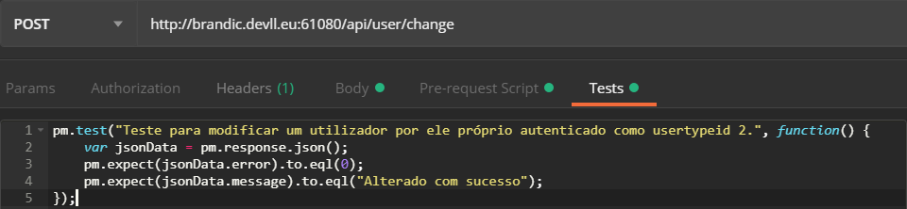

Tentativa de modificar outro utilizador autenticado como usertypeid 2:

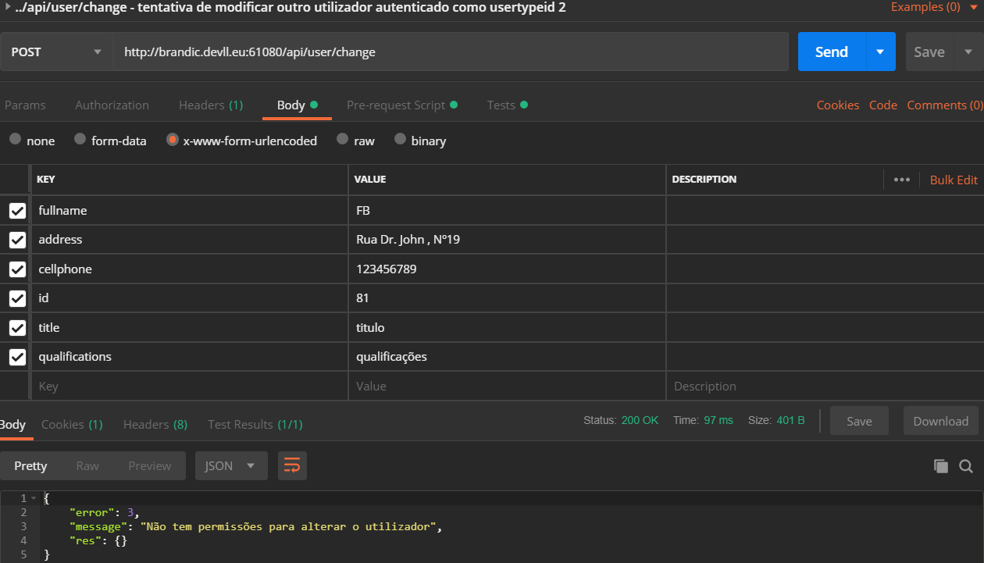

Com Pre-request Script

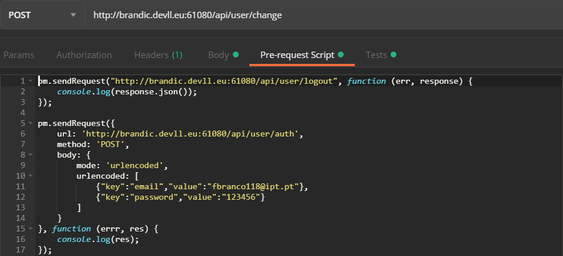

Com o Test

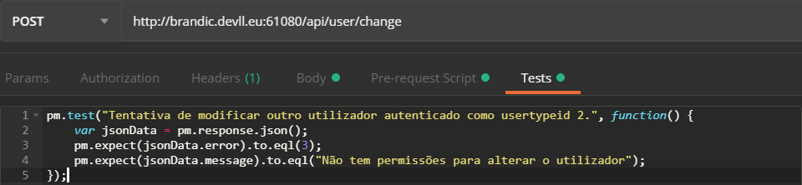

Tentativa de modificar o próprio utilizador autenticado como utilizador usertypeid 2 sem campos obrigatórios:

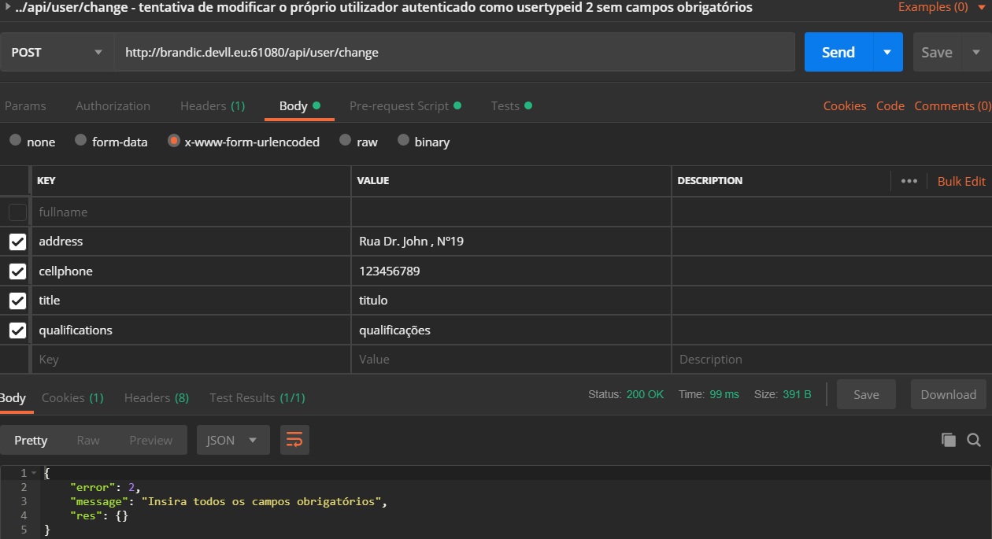

Com Pre-request Script



Com o Test

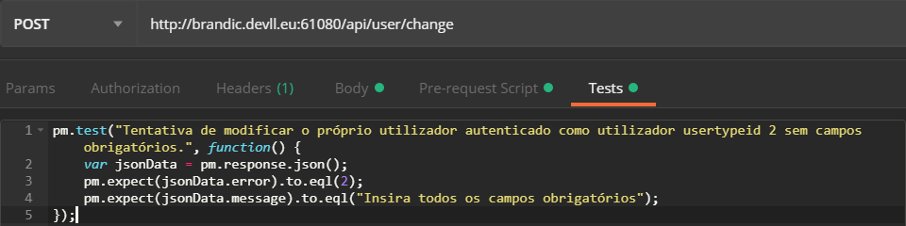

Tentativa de modificar o próprio utilizador autenticado como usertypeid 2 com campos inválidos:

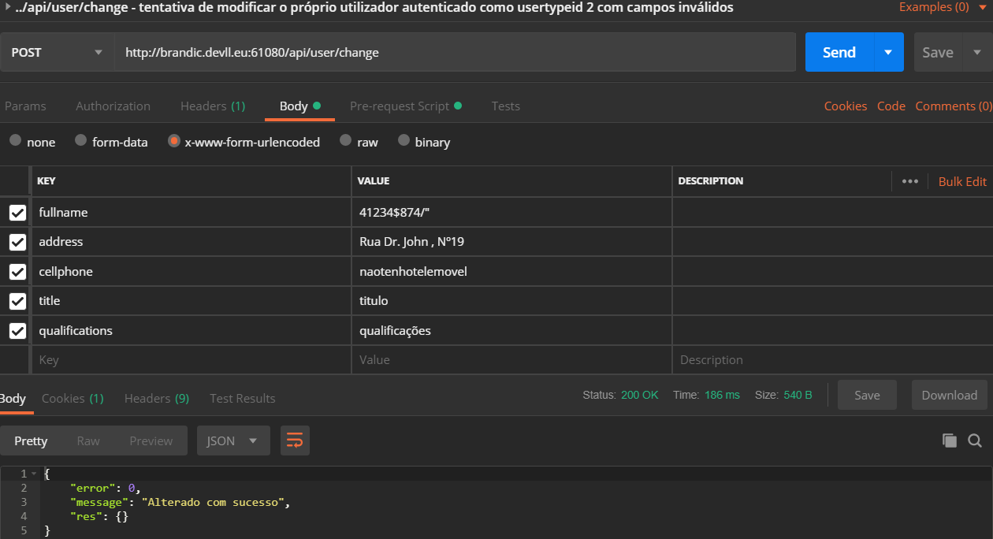

Com Pre-request Script

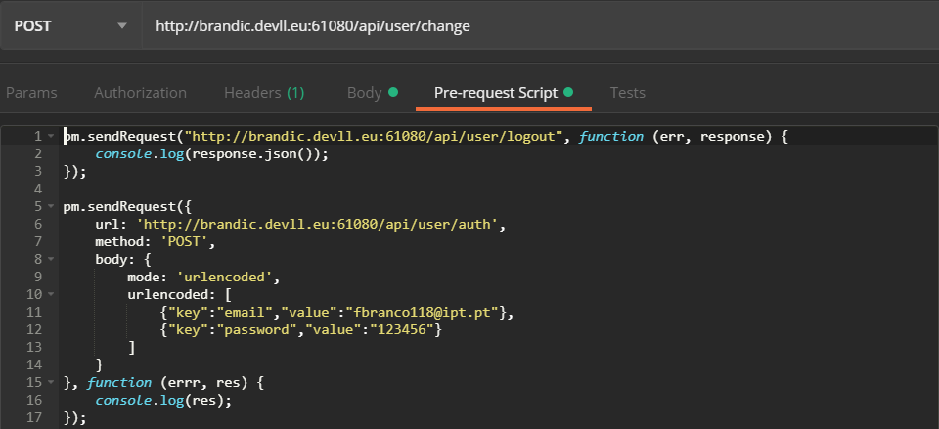

Os campos inválidos testados eram sempre aceites.

Modificar um utilizador autenticado como admin:

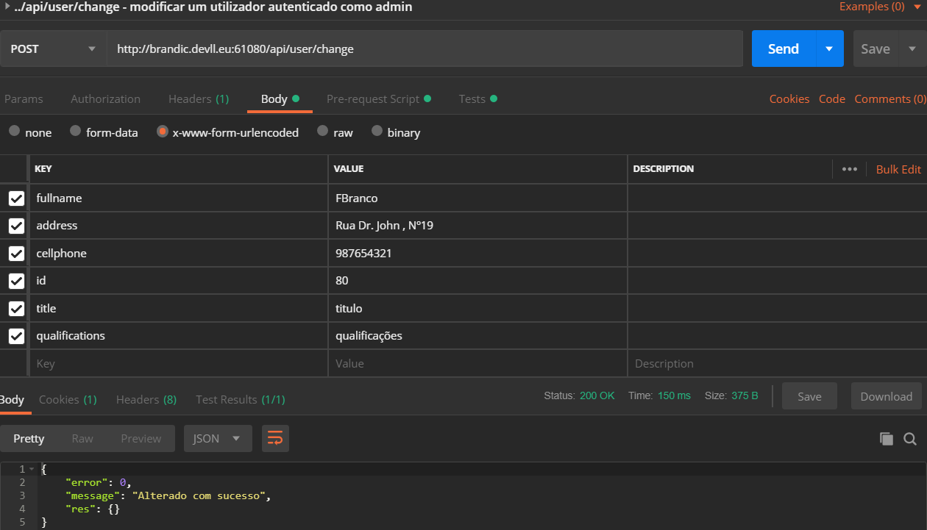

Com Pre-request Script

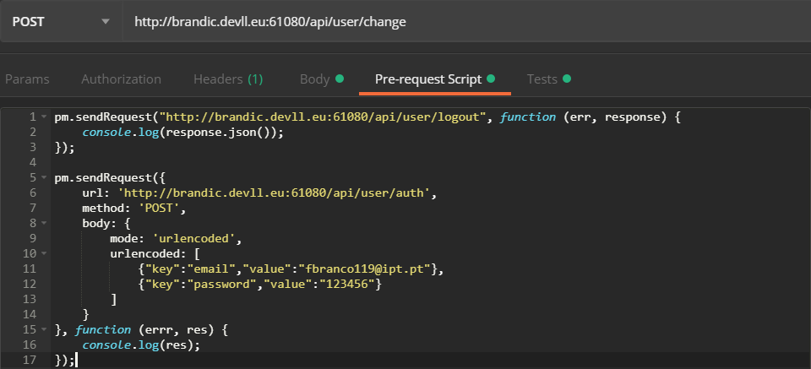

Com o Test

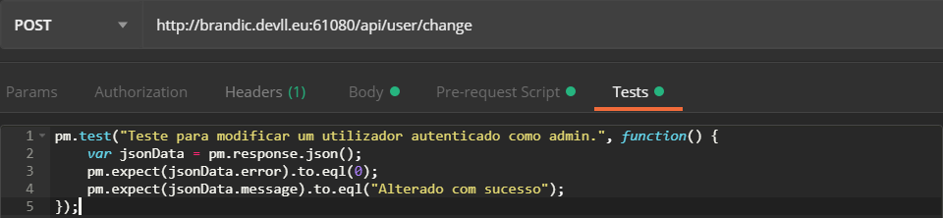

Modificar o próprio utilizador autenticado como admin:

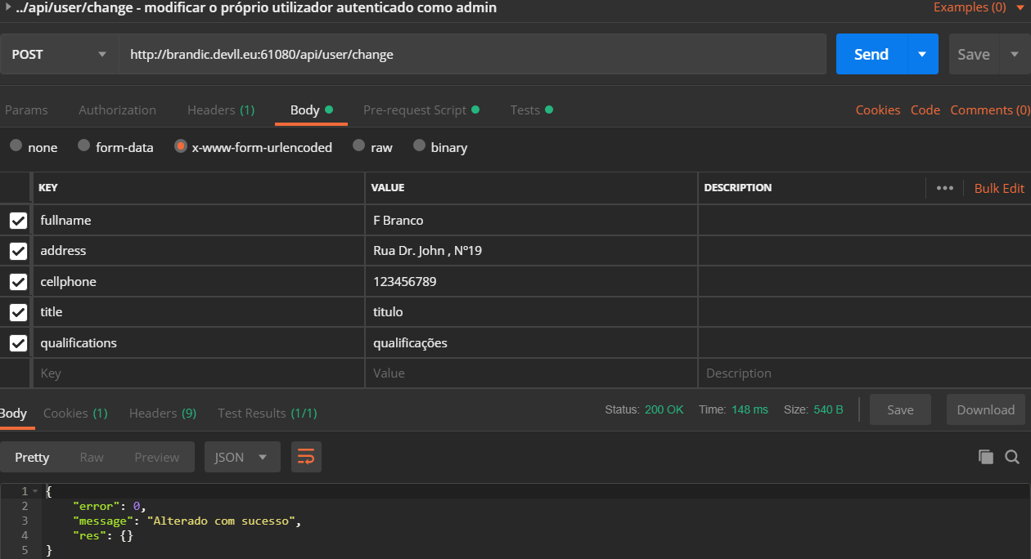

Com Pre-request Script



Com o Test

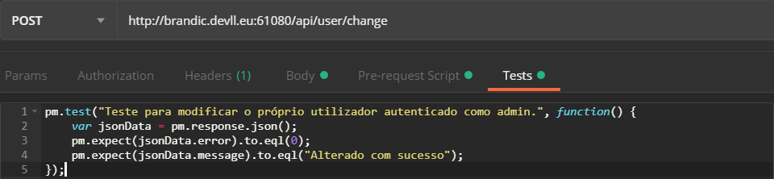

**Teste ao webservice /api/user/changepassword**

Tentar alterar a password de um utilizador sem autenticação:

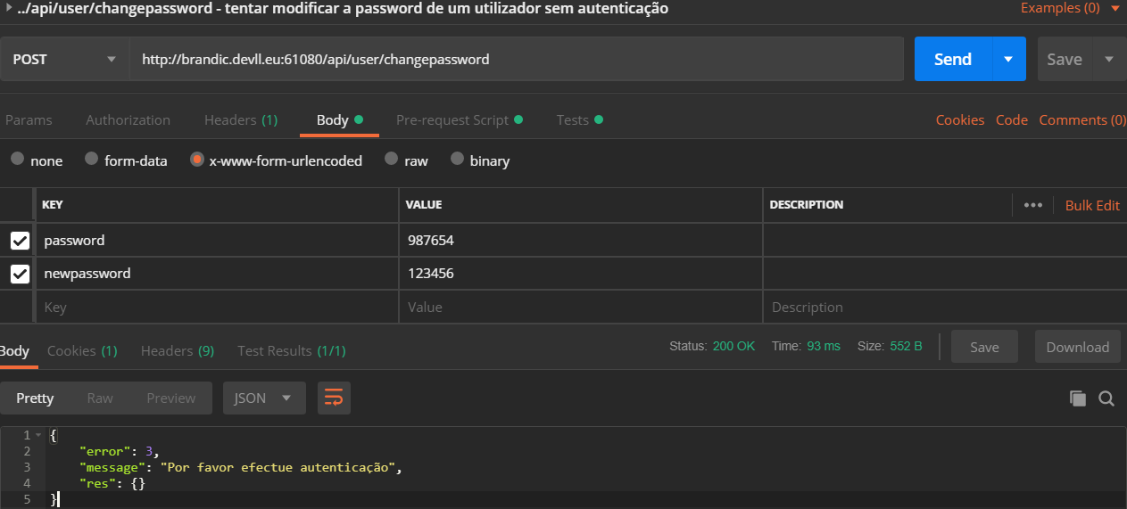

Com Pre-request Script

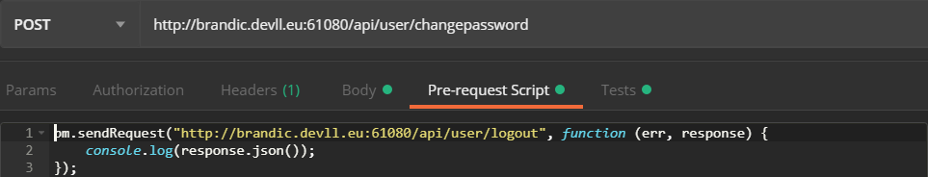

Com o Test

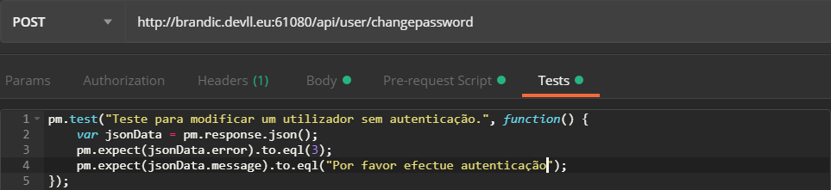

Tentar modificar a password de um utilizador sem campos obrigatórios:

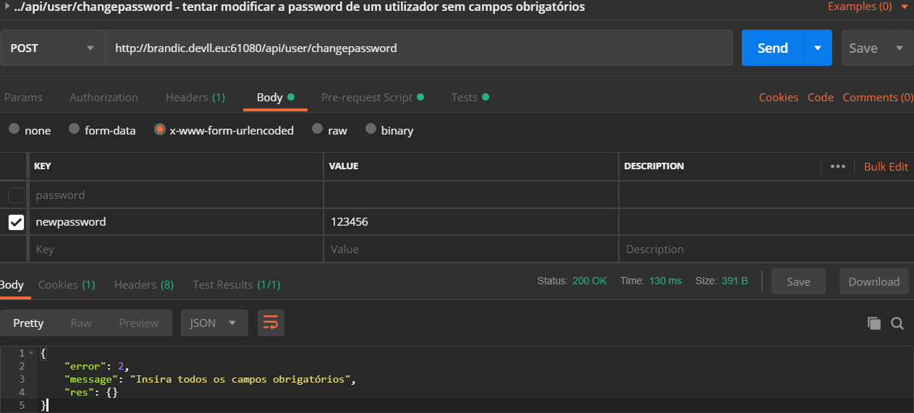

Com Pre-request Script

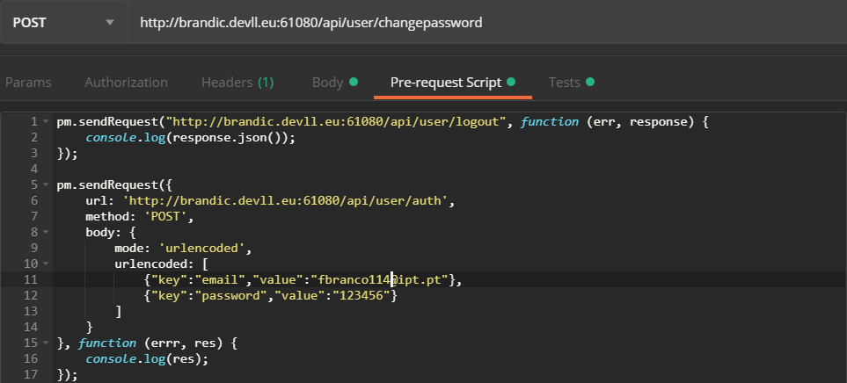

Com o Test

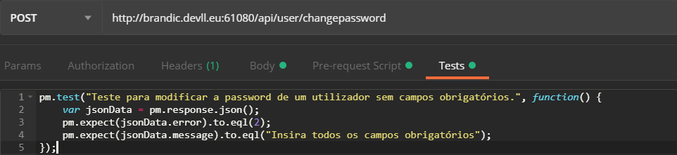

Modificar a password de um utilizador com password errada:

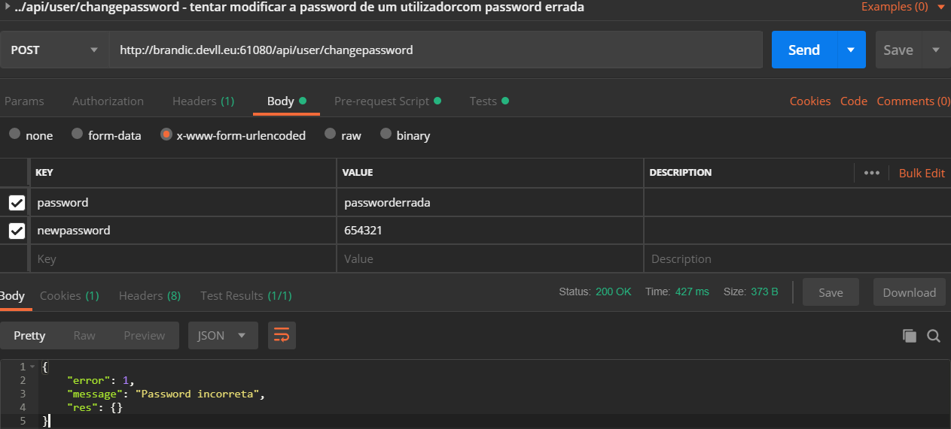

Com Pre-request Script

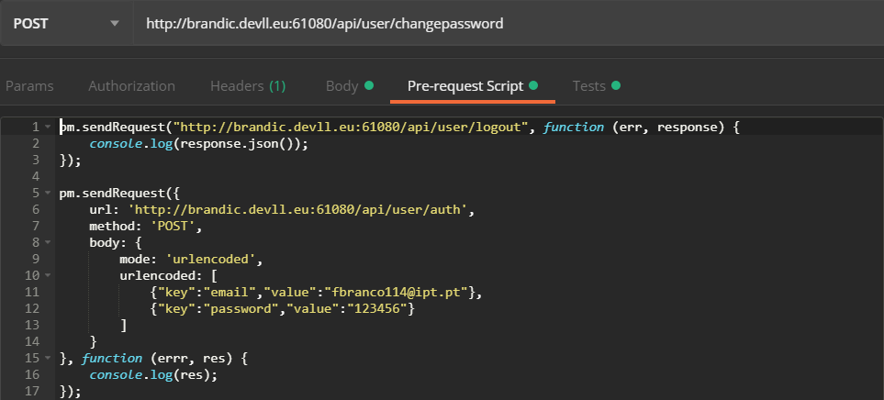

Com o Test

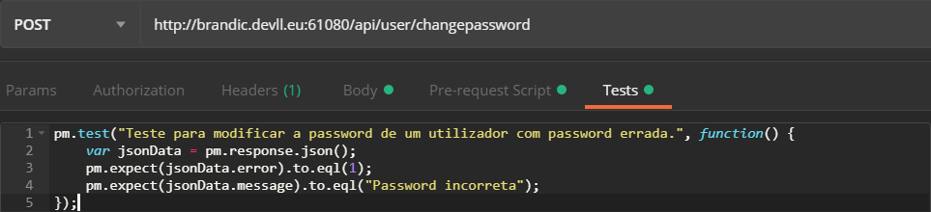

Modificar a password de um utilizador com sucesso:

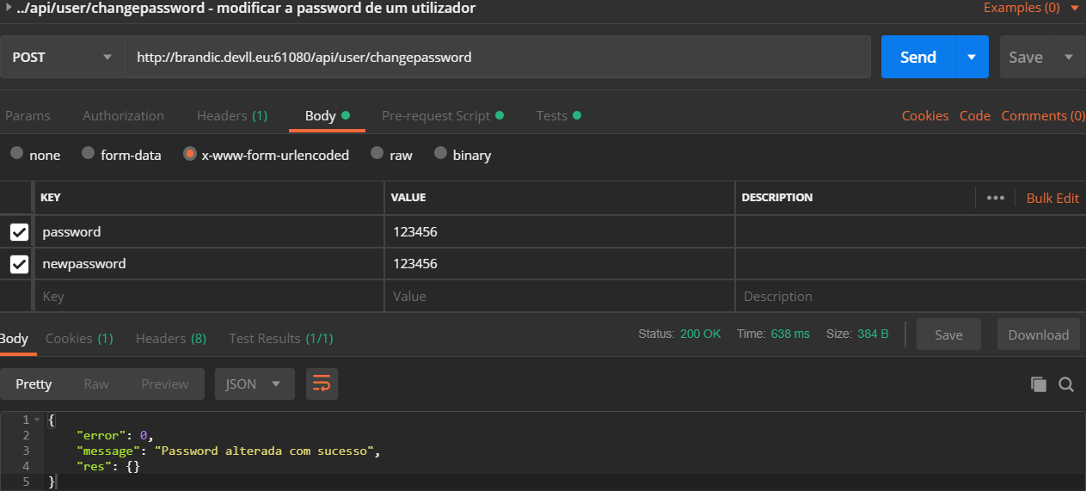

Com Pre-request Script



Com o Test

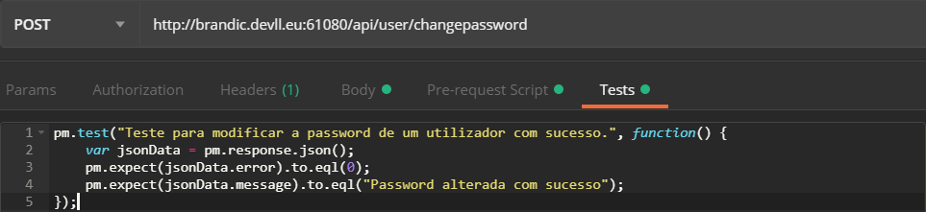

**Teste ao webservice /api/user/delete**

Tentar alterar tipo de utilizador sem autenticação:

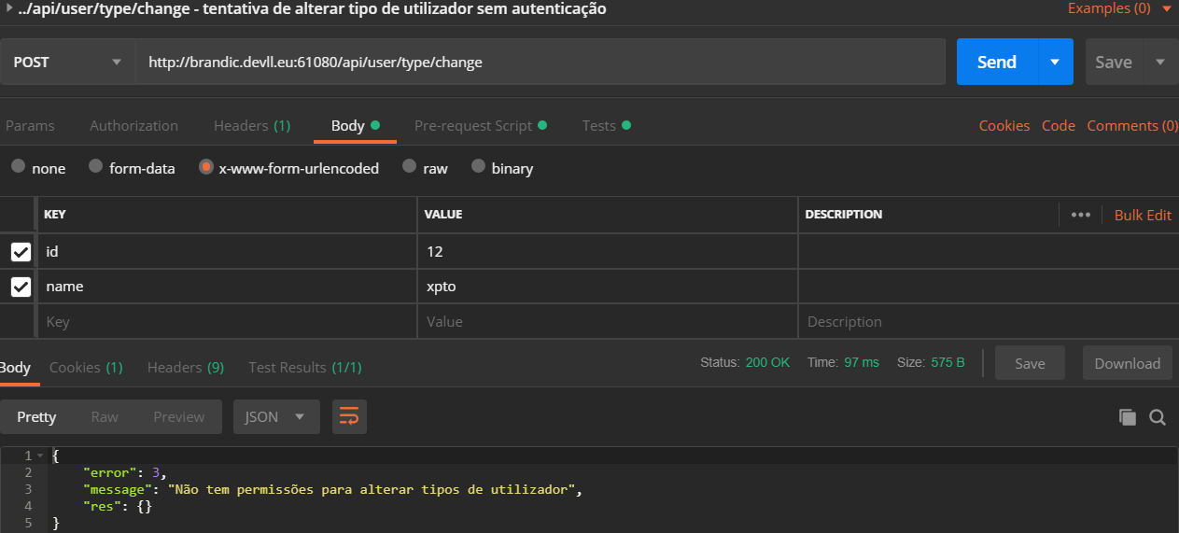

Com Pre-request Script

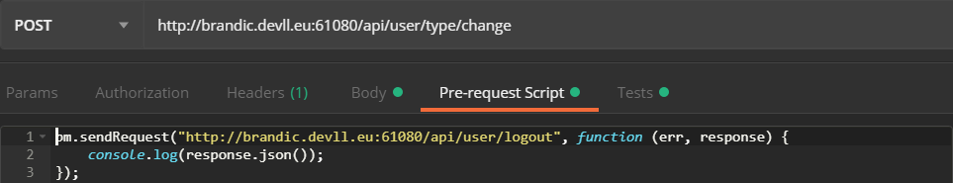

Com o Test

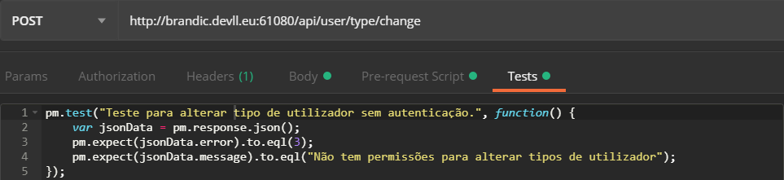

alterar tipo de utilizador com autenticação sem ser administrador:

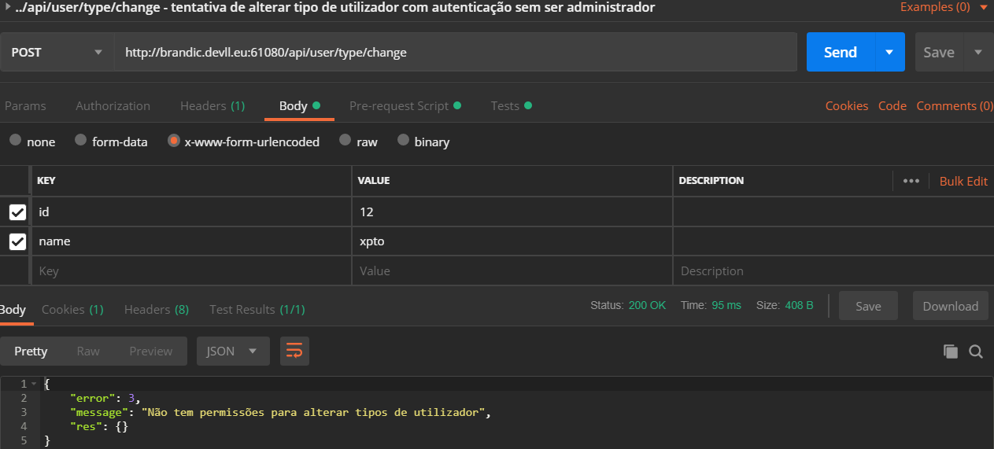

Com Pre-request Script

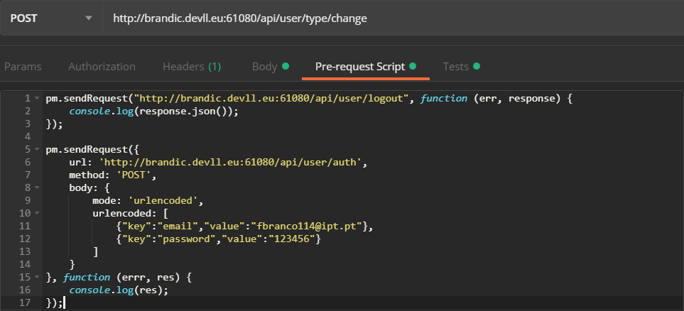

Com o Test

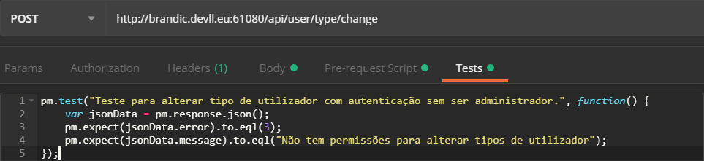

alterar tipo de utilizador faltando campos obrigatórios

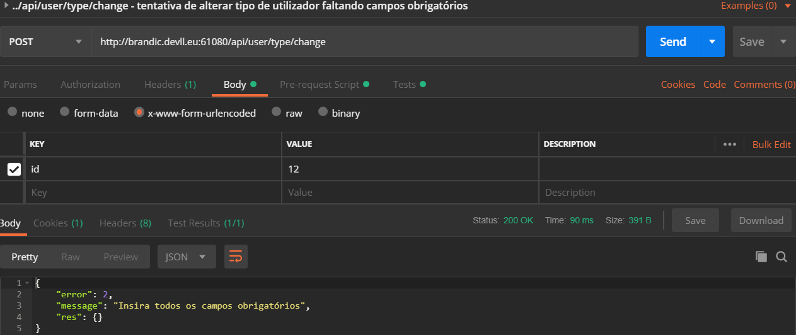

Com Pre-request Script

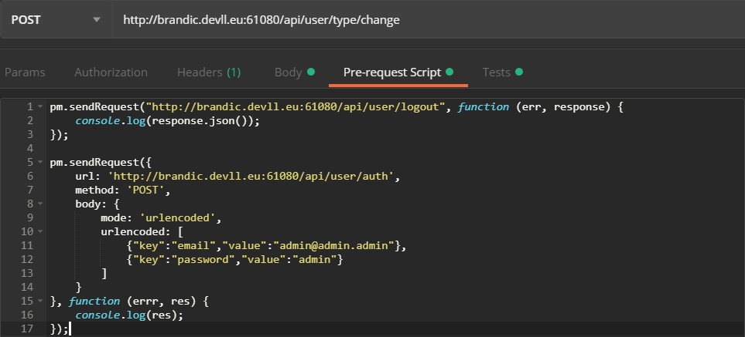

Com o Test

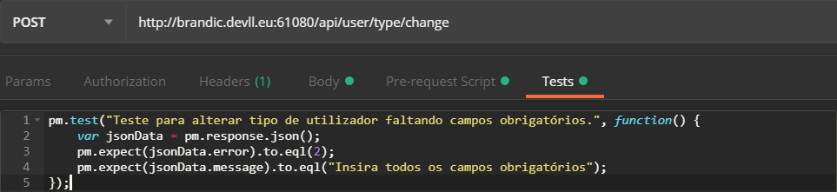

alterar tipo de utilizador para nome já existente:

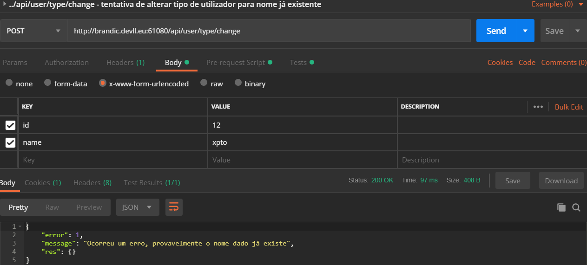

Com Pre-request Script

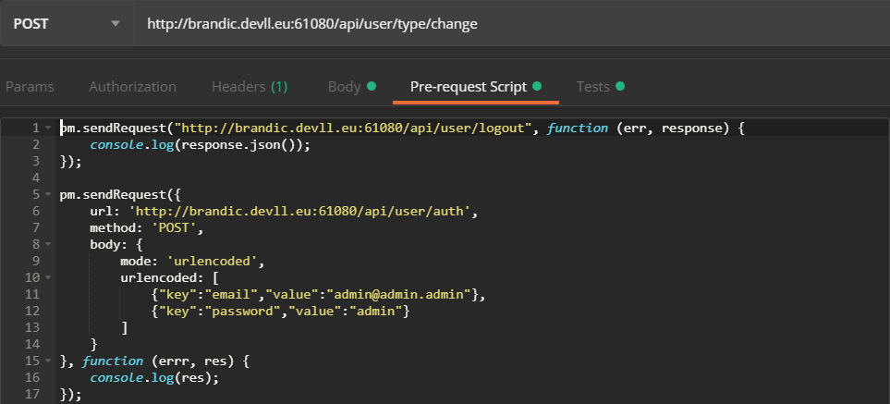

Com o Test

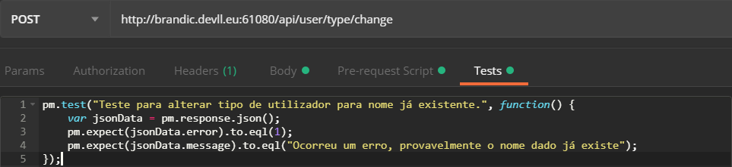

alterar tipo de utilizador com sucesso:

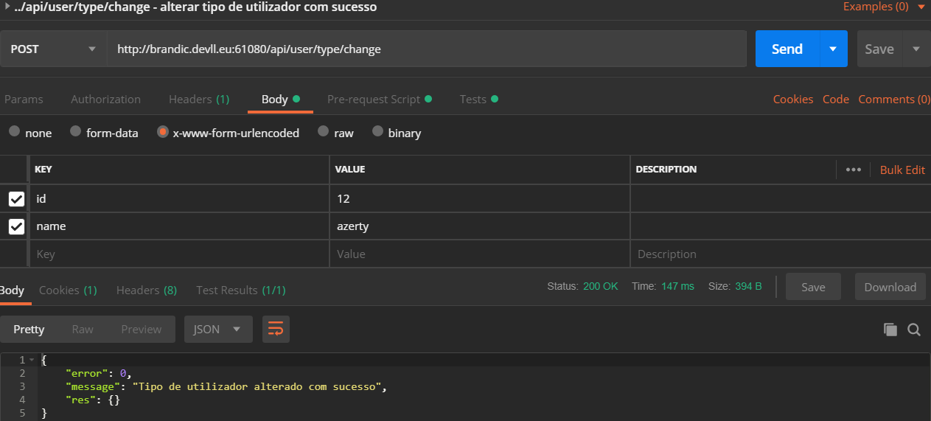

Com Pre-request Script



Com o Test

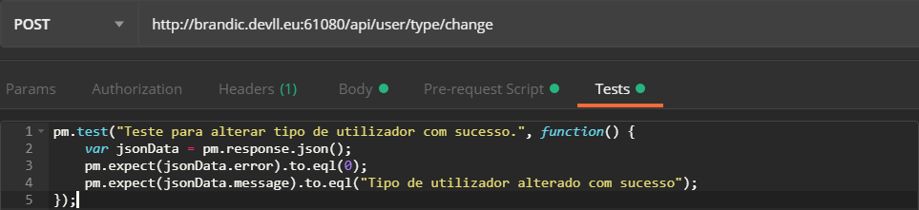

alterar novamente tipo de utilizador para o mesmo nome

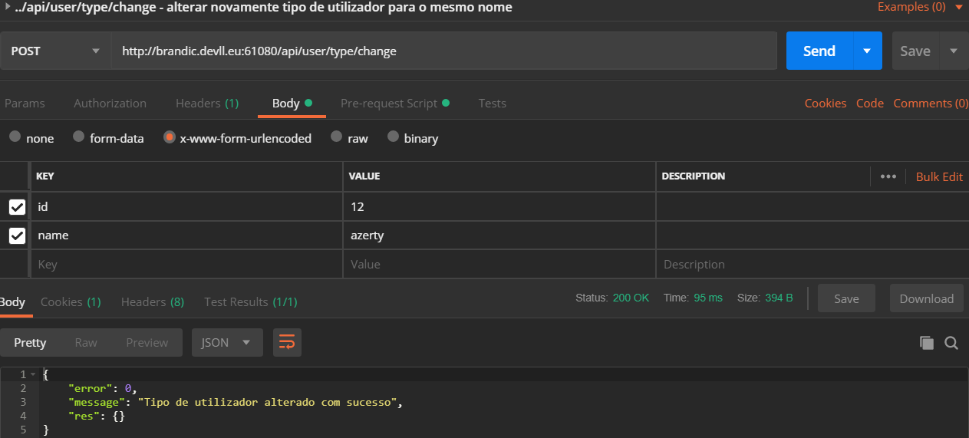

Com Pre-request Script

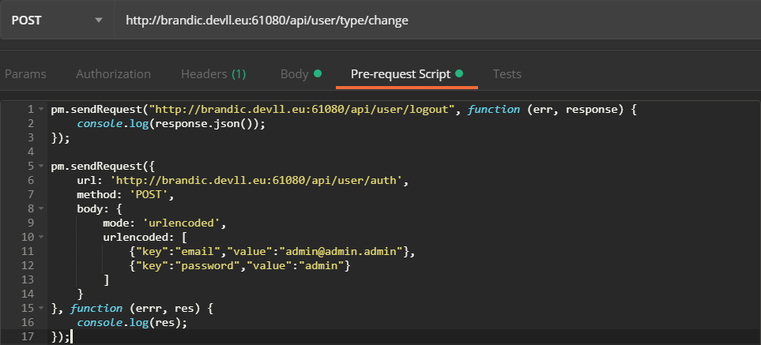

Aqui fez alteração com sucesso para o mesmo tipo de utilizador com o mesmo nome já existente

**Teste ao webservice /api/user/type/delete**

eliminar tipo de utilizador sem autenticação:

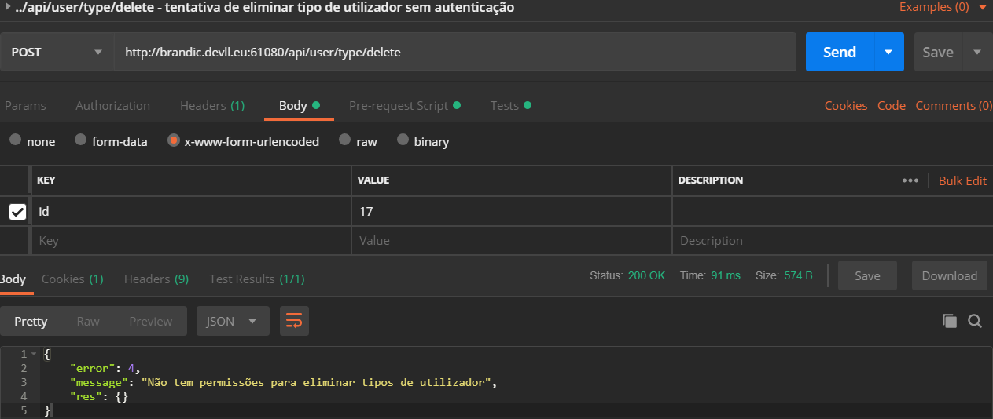

Com Pre-request Script

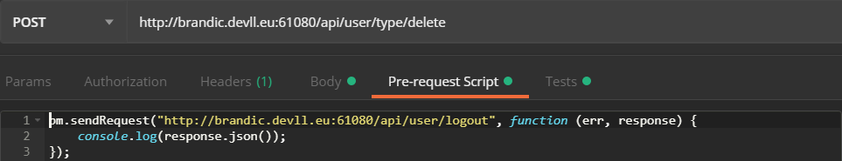

Com o Test

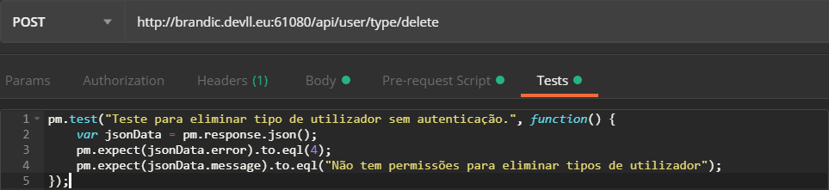

eliminar tipo de utilizador com autenticação sem ser administrador:

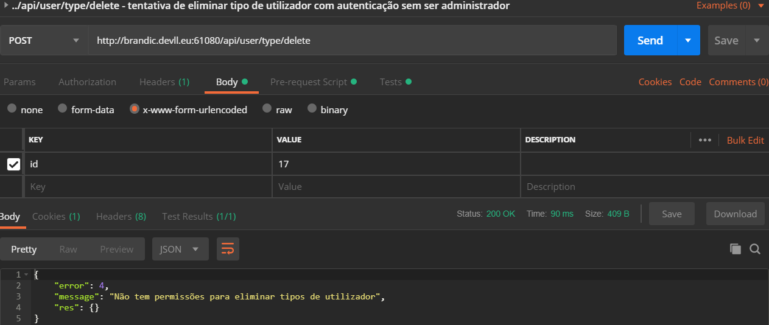

Com Pre-request Script

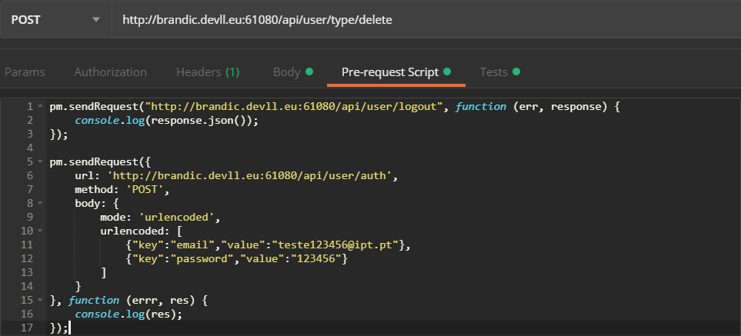

Com o Test

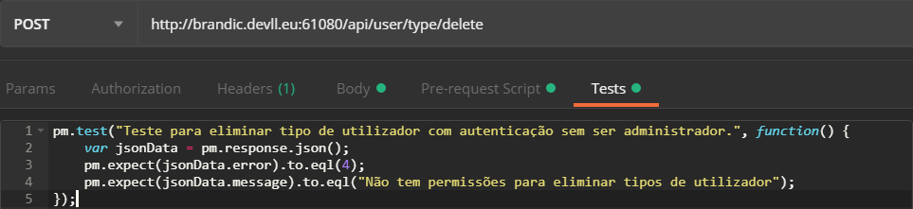

eliminar tipo de utilizador faltando campos obrigatórios:

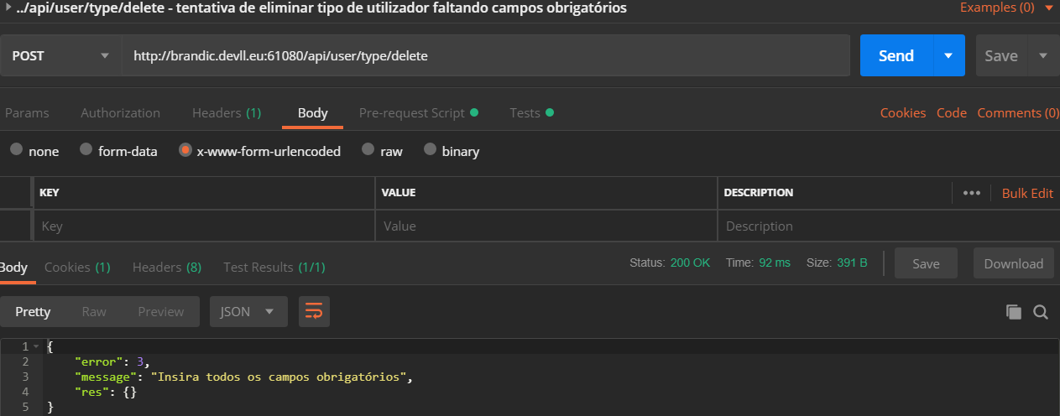

Com Pre-request Script

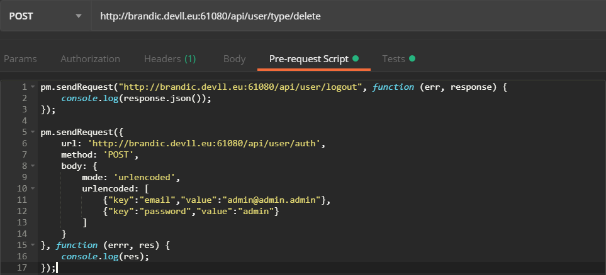

Com o Test

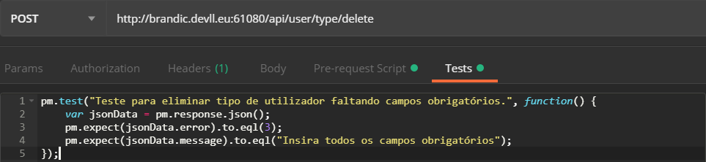

eliminar tipo de utilizador inexistente:

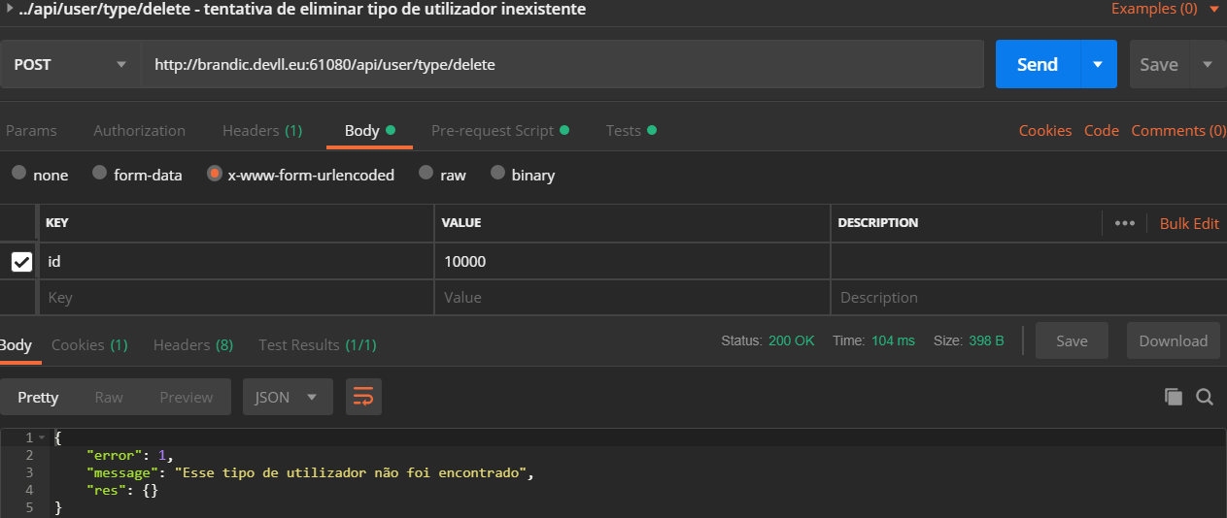

Com Pre-request Script

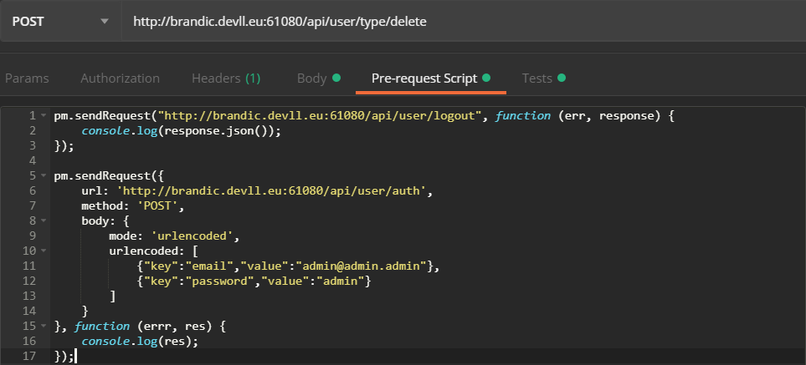

Com o Test

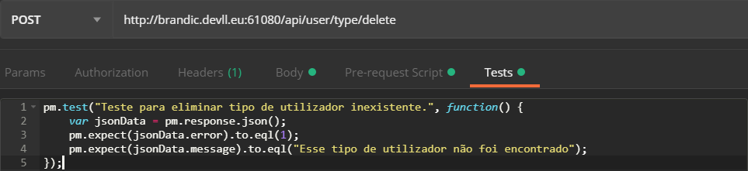

eliminar tipo de utilizador associado a pelo menos uma conta de utilizador:

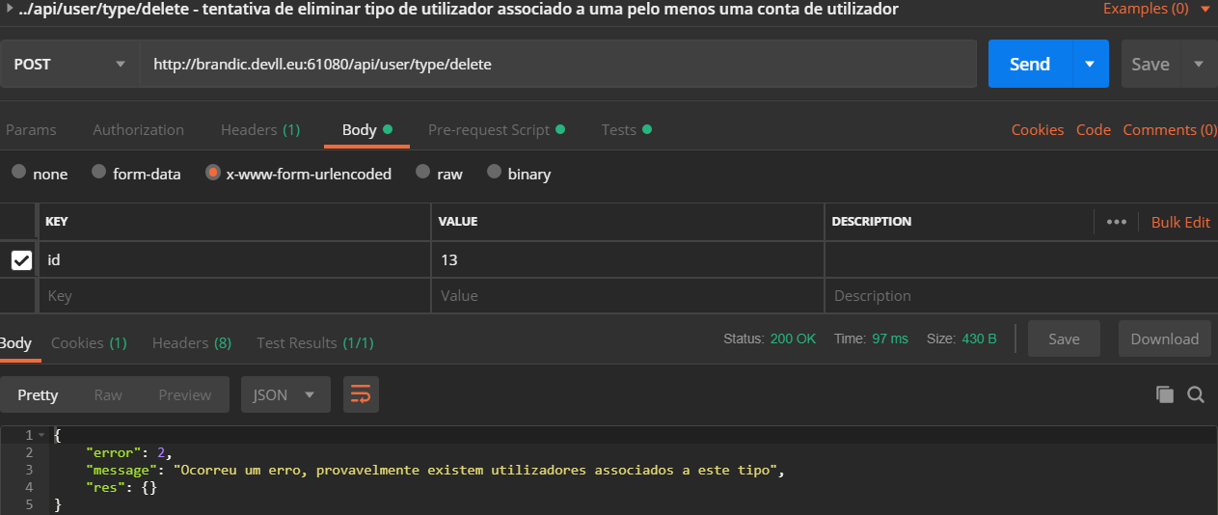

Com Pre-request Script

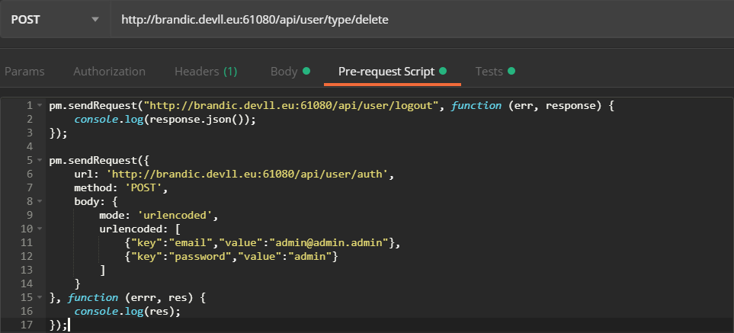

Com o Test

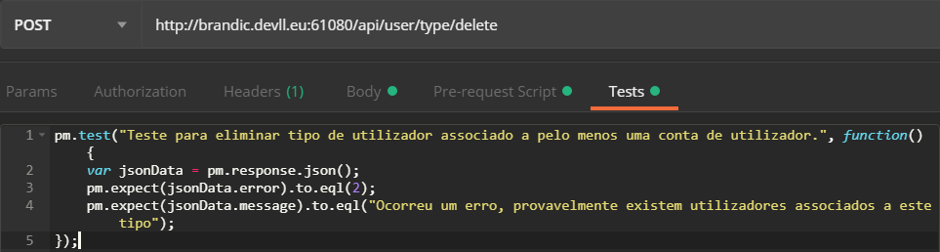

eliminar tipo de utilizador com sucesso:

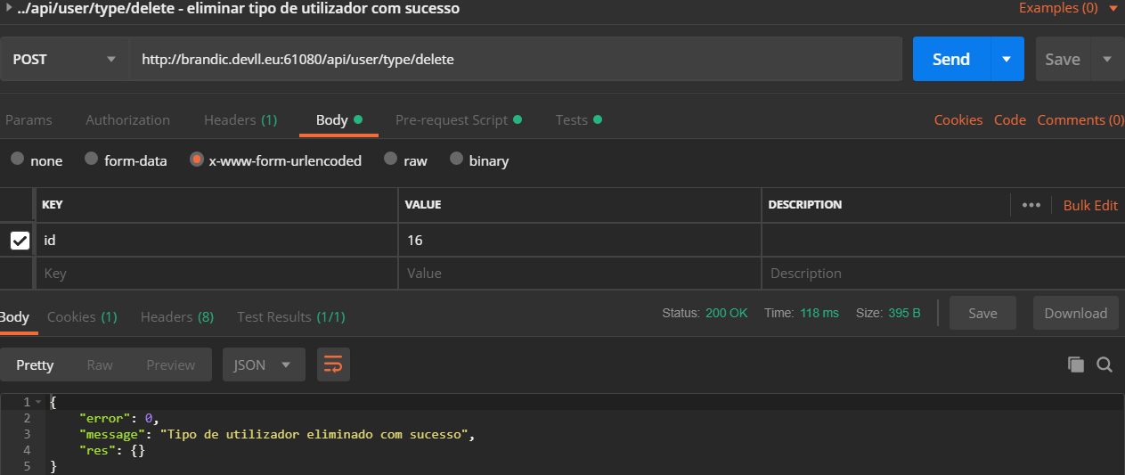

Com Pre-request Script



Com o Test

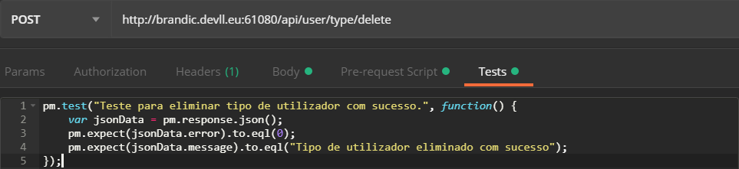

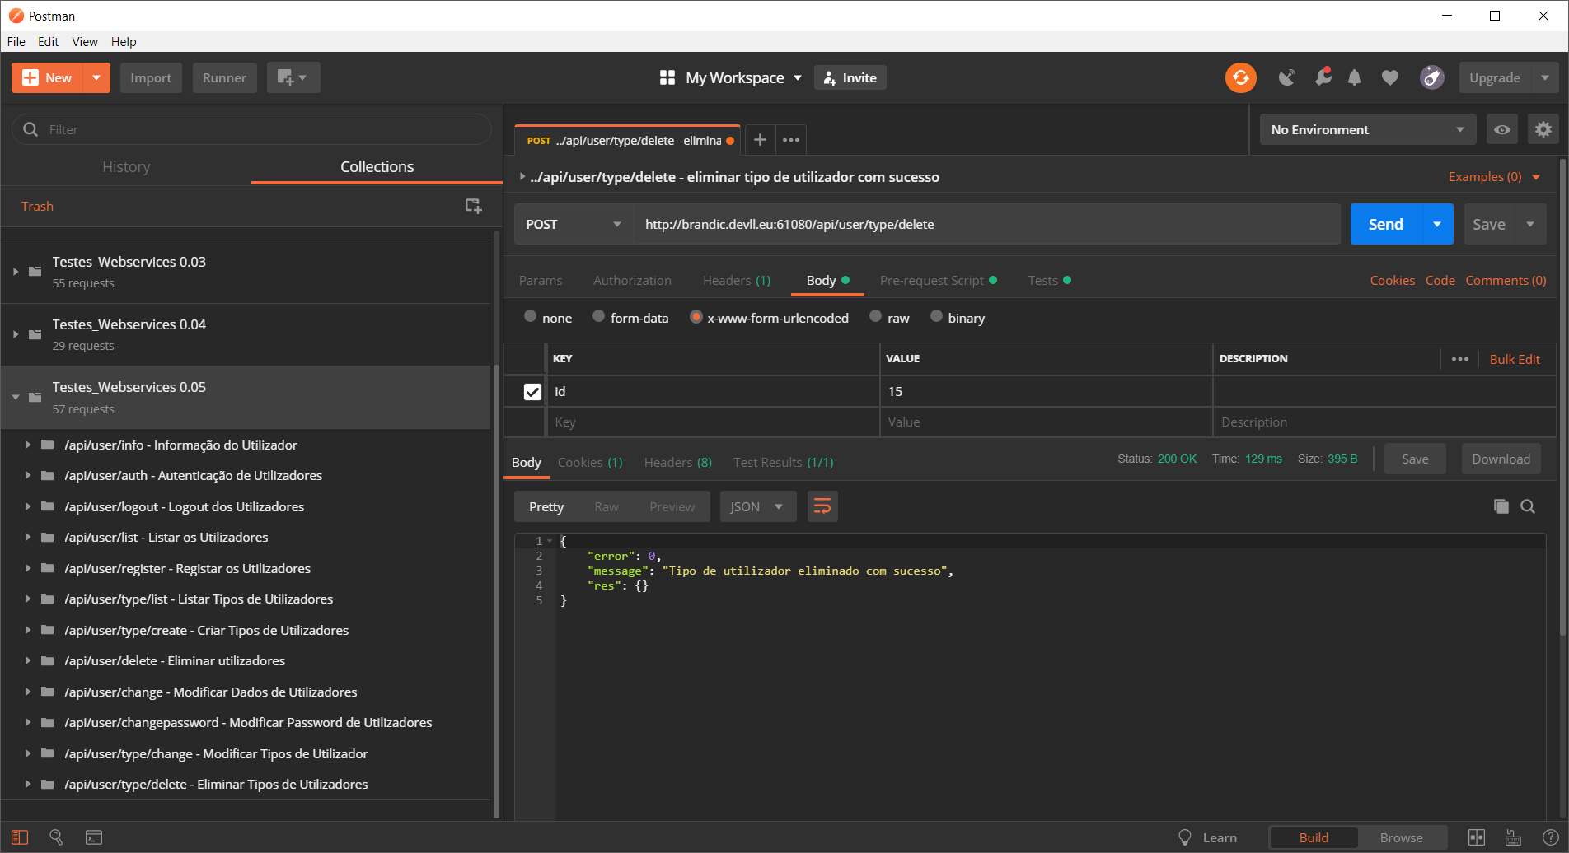

Foram efectuados testes aos webservices:

* POST /api/datasheet/createandedit
* GET /api/datasheet/list

**Teste ao webservice POST /api/datasheet/createandedit**

Tentar criar uma ficha técnica sem autenticação:

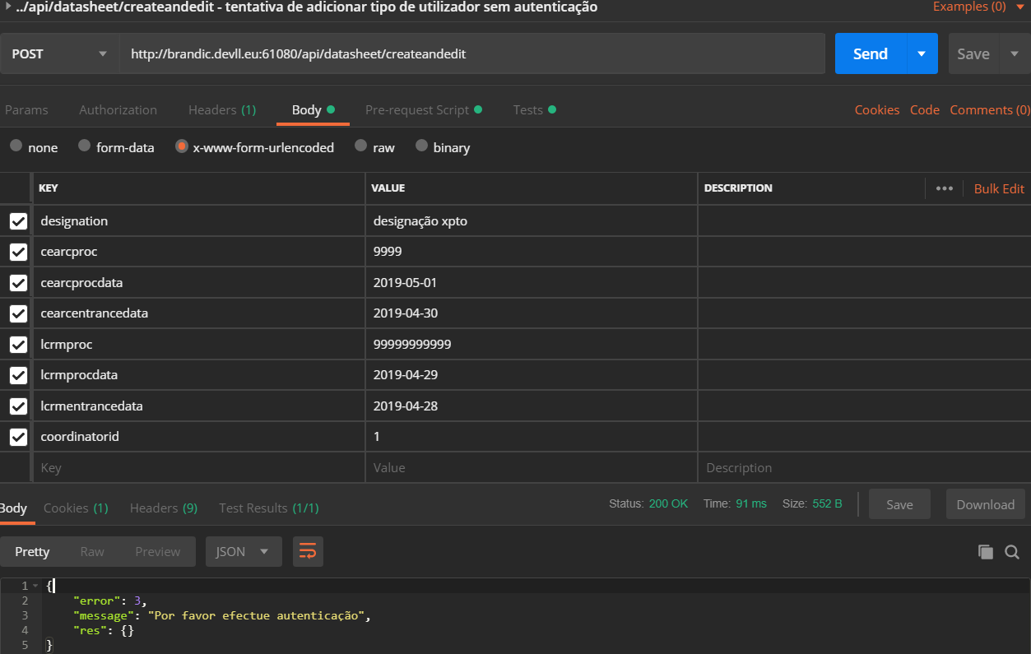

Com Pre-request Script

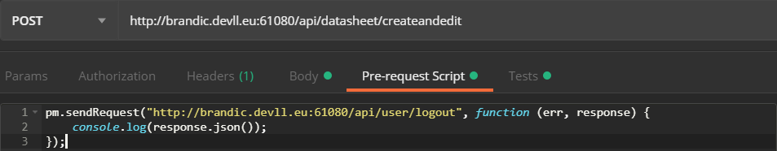

Com o Test

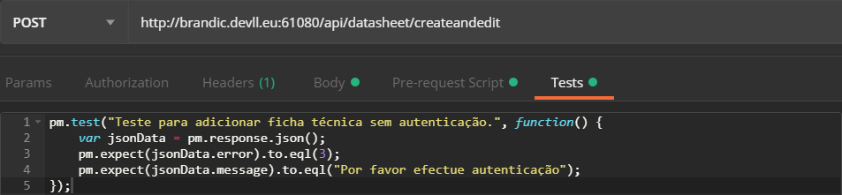

Tentar modificar uma ficha técnica sem autenticação:

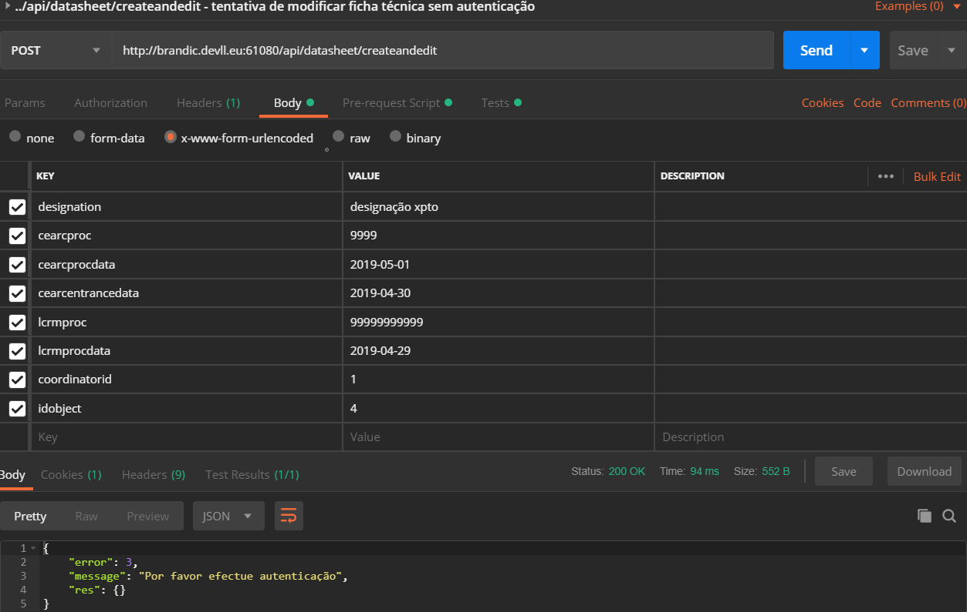

Com Pre-request Script

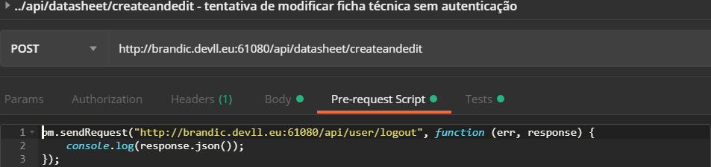

Com o Test

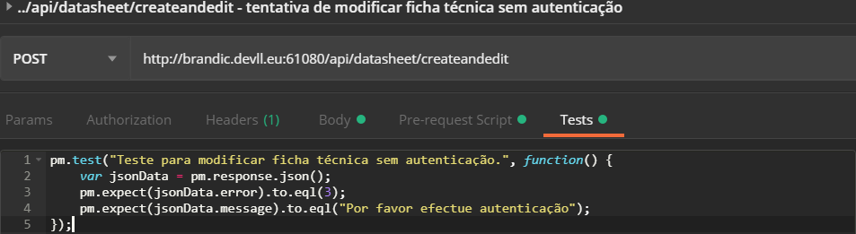

Teste para adicionar ficha técnica sem campos obrigatórios:

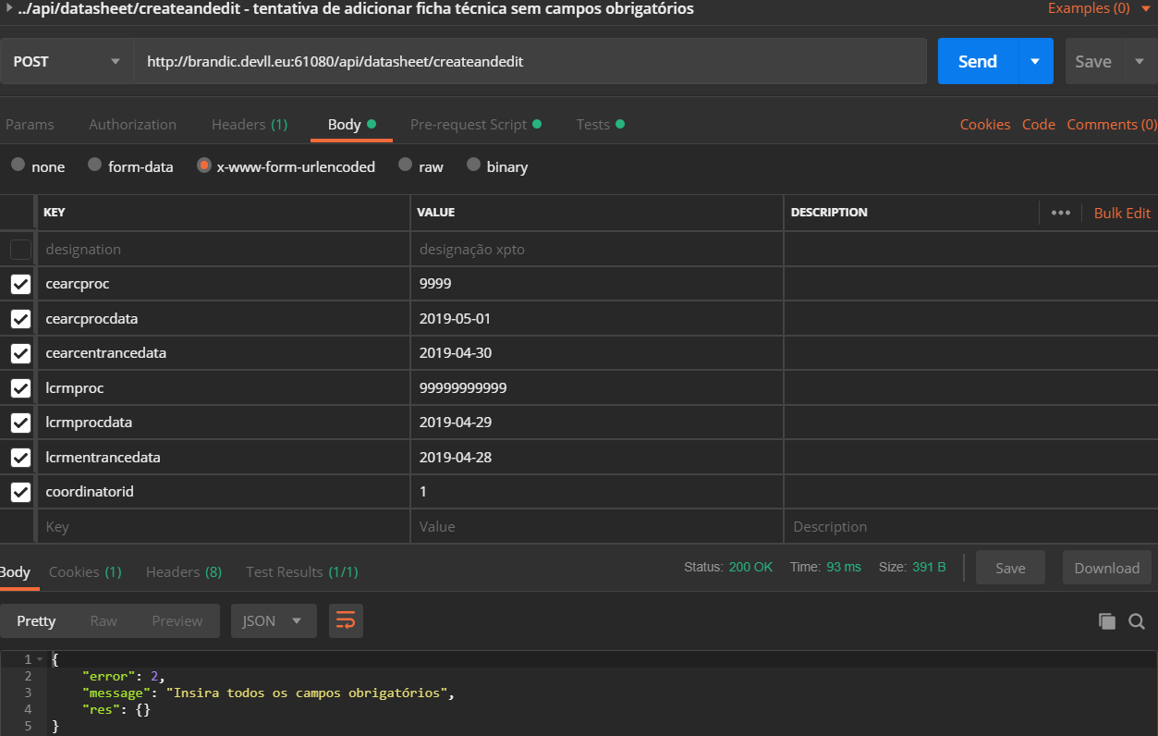

Com Pre-request Script

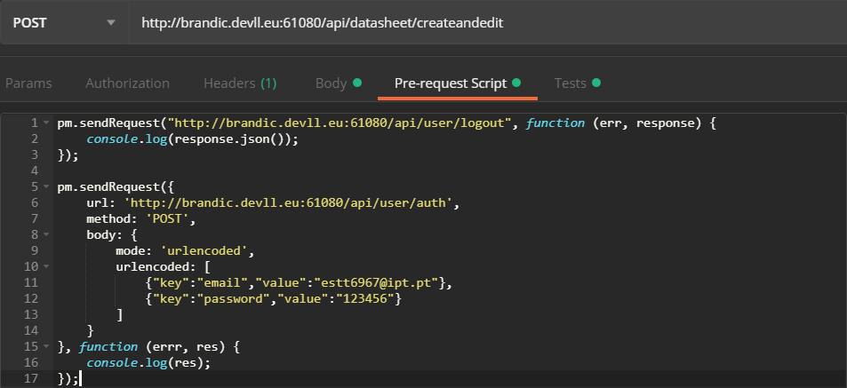

Com o Test

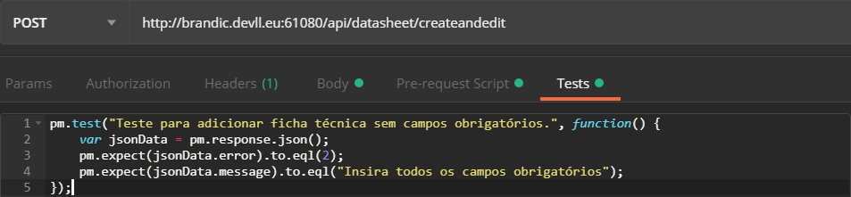

Teste para adicionar ficha técnica com campos inválidos:

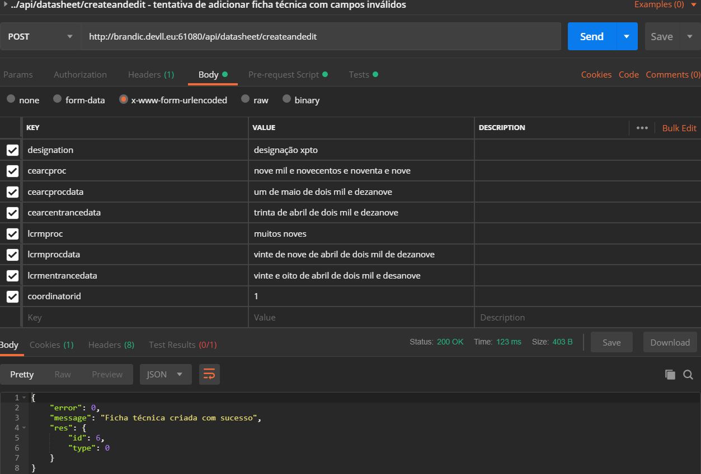

Com Pre-request Script

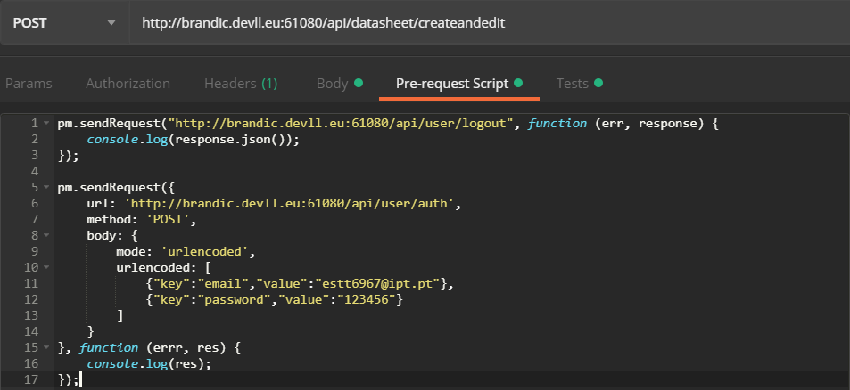

Com o Test

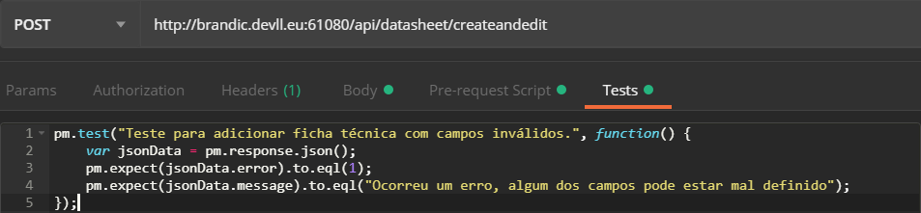

Apesar de se ter introduzidos campos com valores inválidos, foi recebida a mensagem como aceites no registo do sistema.

Teste para adicionar ficha técnica com campos inválidos (parte 2):

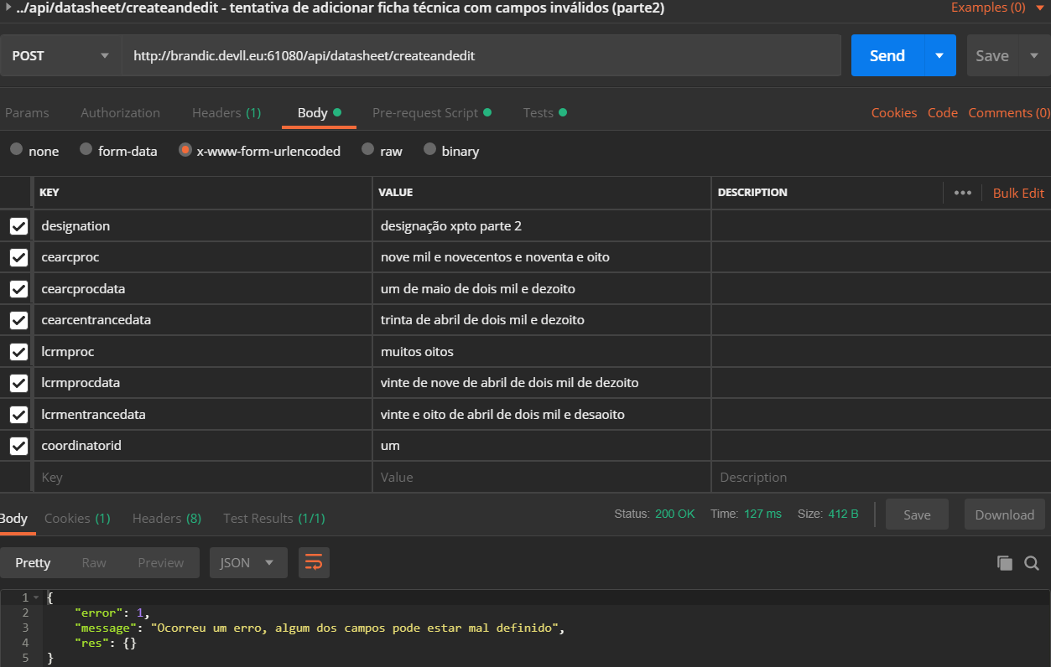

Com Pre-request Script

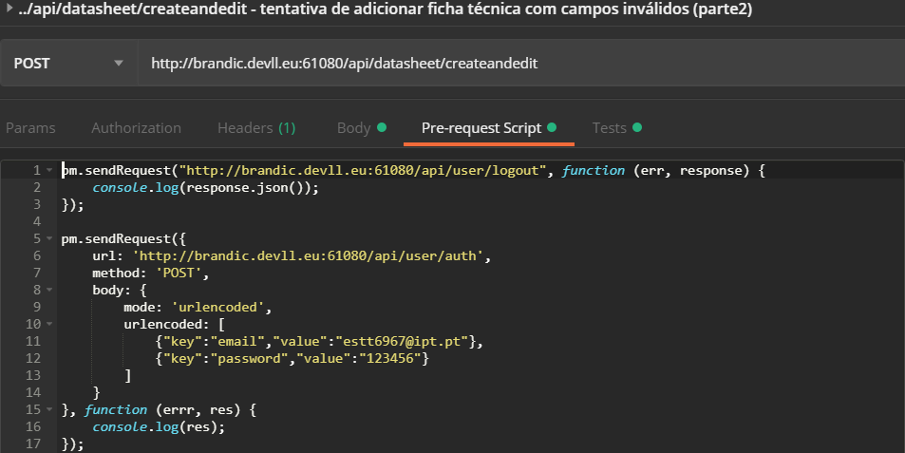

Com o Test

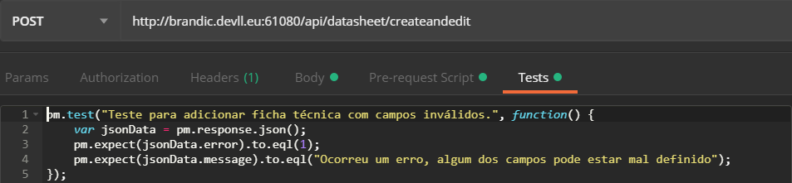

Criar Ficha técnica com sucesso:

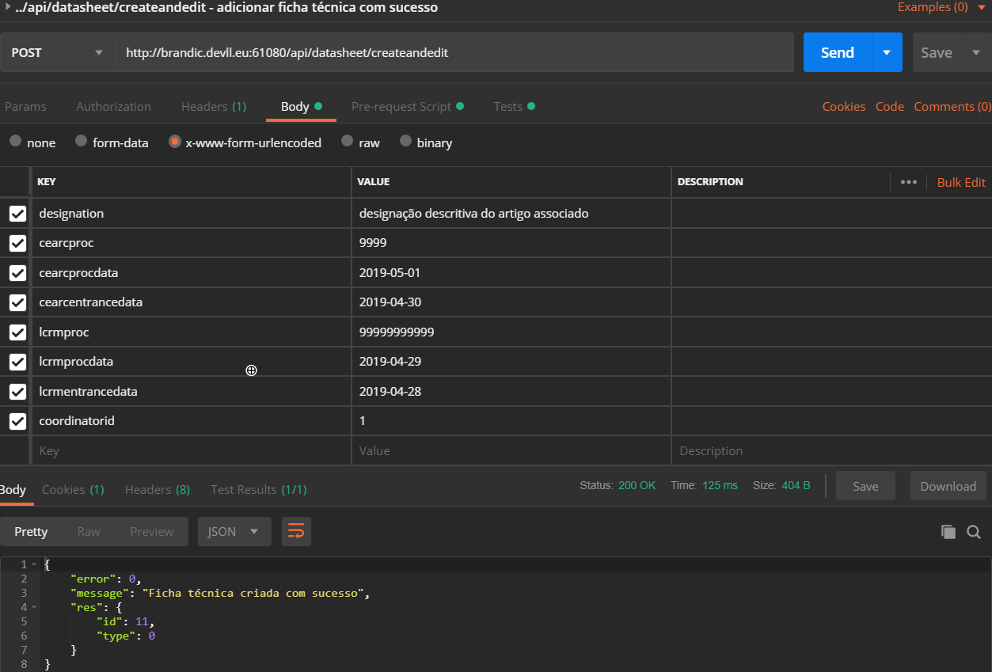

Com Pre-request Script



Com o Test

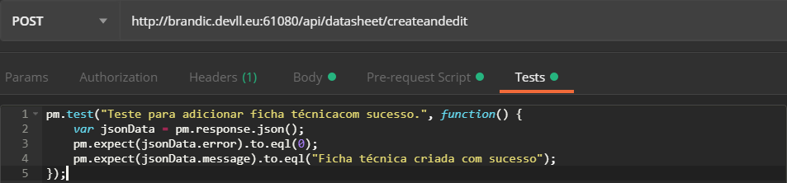

Tentar modificar uma ficha técnica sem campos obrigatórios:

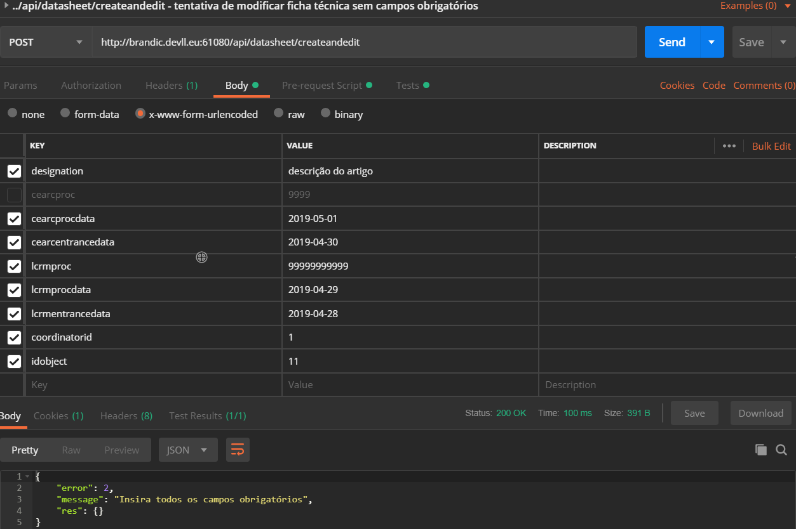

Com Pre-request Script

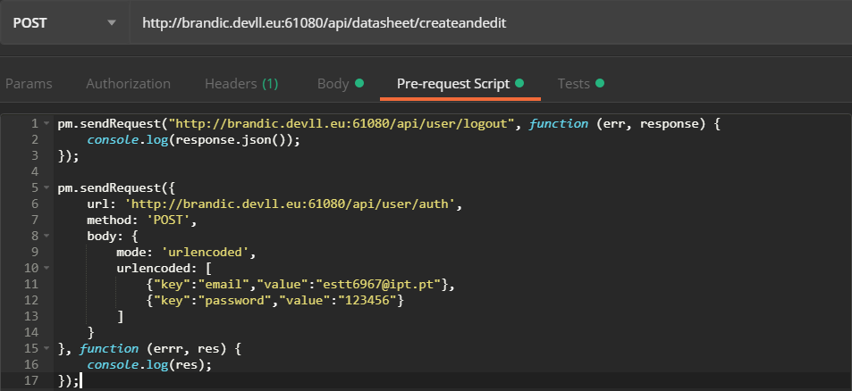

Com o Test

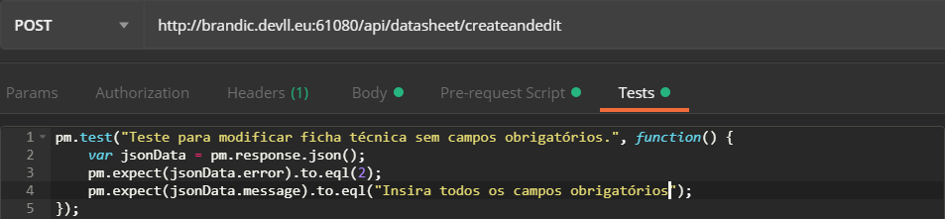

Modificar ficha técnica com sucesso:

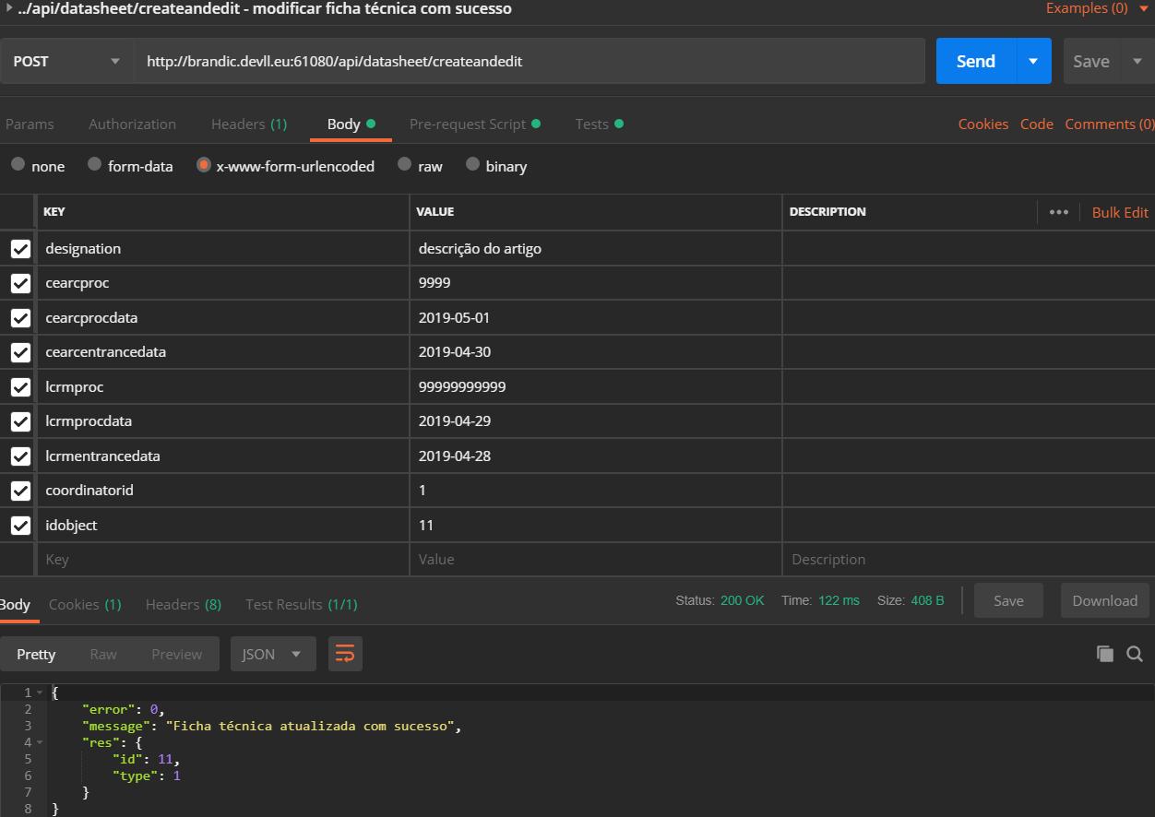

Com Pre-request Script

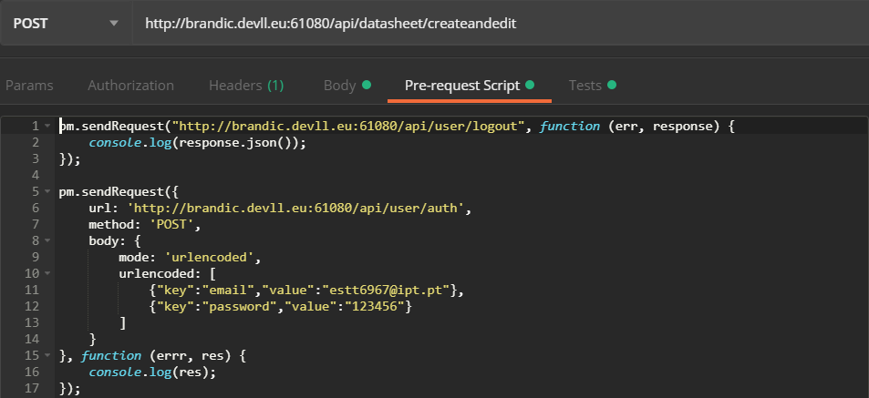

Com o Test

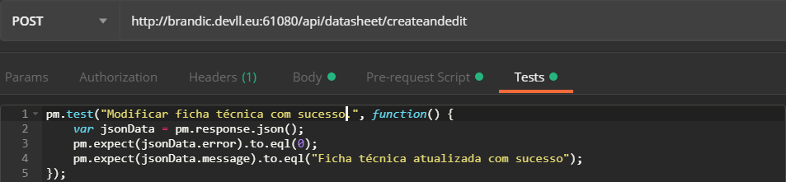

**Teste ao webservice GET /api/datasheet/list**

Tentar obter dados de fichas técnicas sem autenticação:

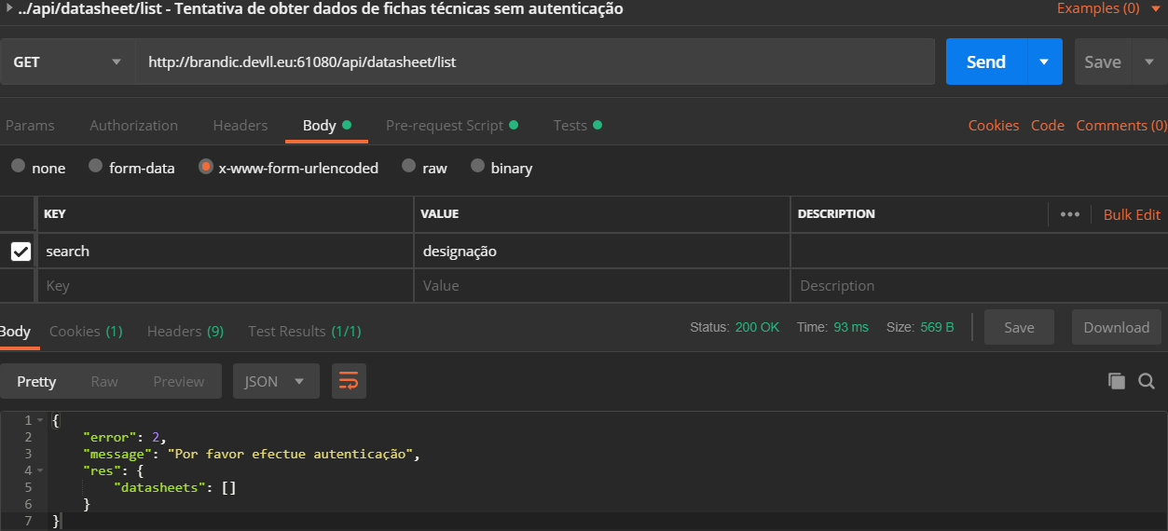

Com Pre-request Script

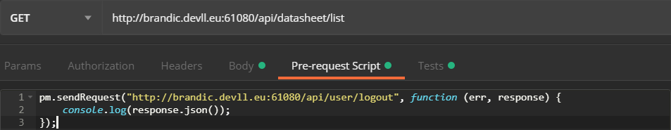

Com o Test

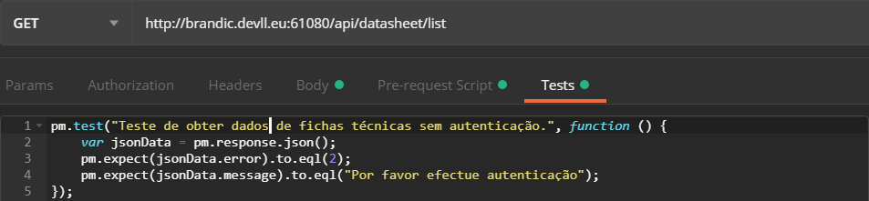

Teste de obter dados de fichas técnicas sem campo de pesquisa:

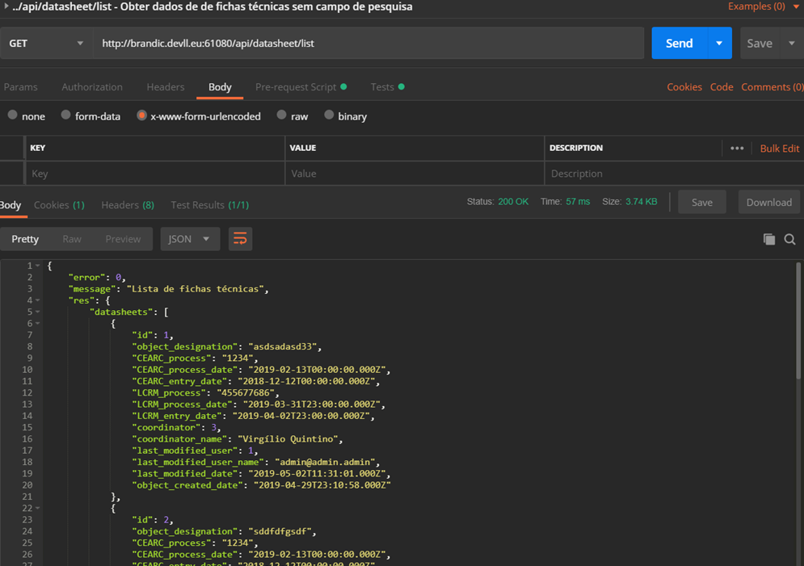

Com Pre-request Script

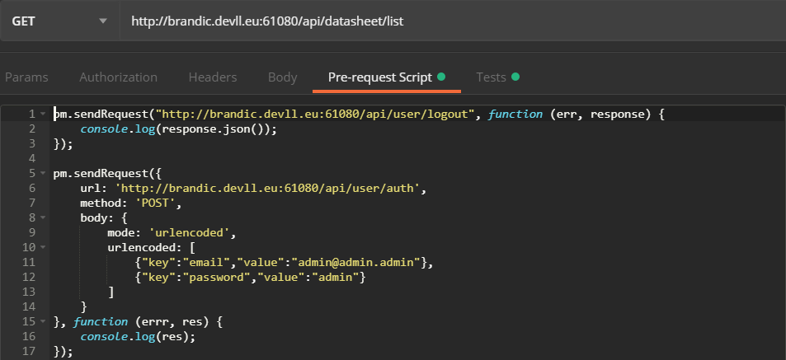

Com o Test

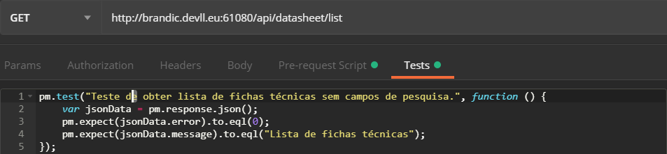

Teste de obter dados de fichas técnicas com campo de pesquisa: 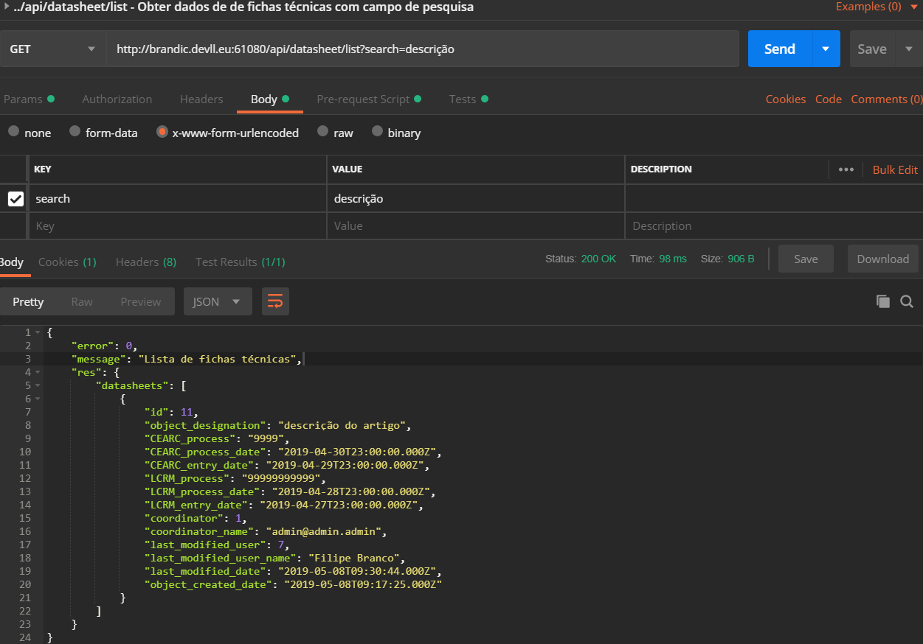

Com Pre-request Script

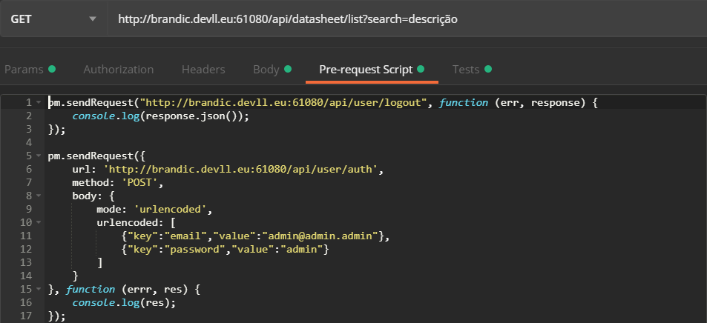

Com o Test

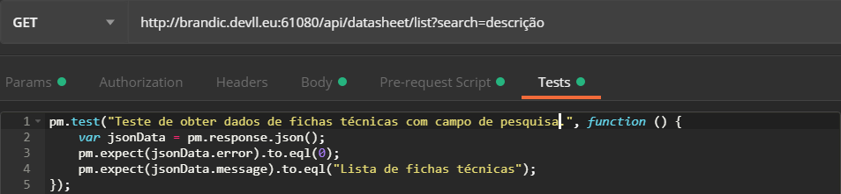

Foram efectuados testes aos webservices:

* GET /api/datasheet/super_categories/list
* POST /api/datasheet/super_categories/create
* POST /api/datasheet/super_categories/change
* POST /api/datasheet/super_categories/delete

**Teste ao webservice GET /api/datasheet/super_categories/list**

Tentar obter lista de super categorias sem autenticação:

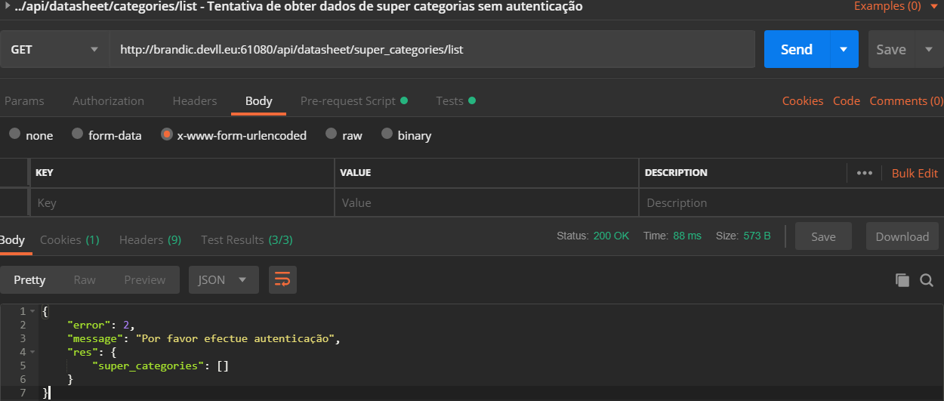

Com Pre-request Script

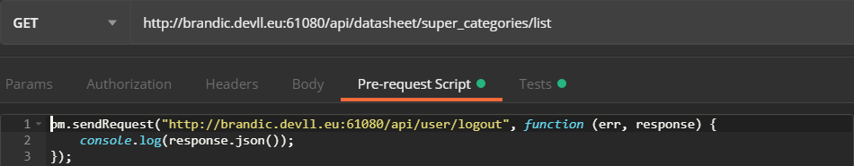

Com o Test

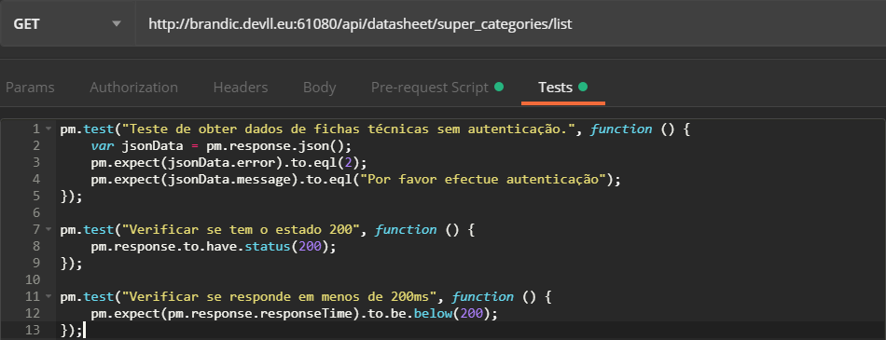

Obter lista de super categorias sem o campo de search:

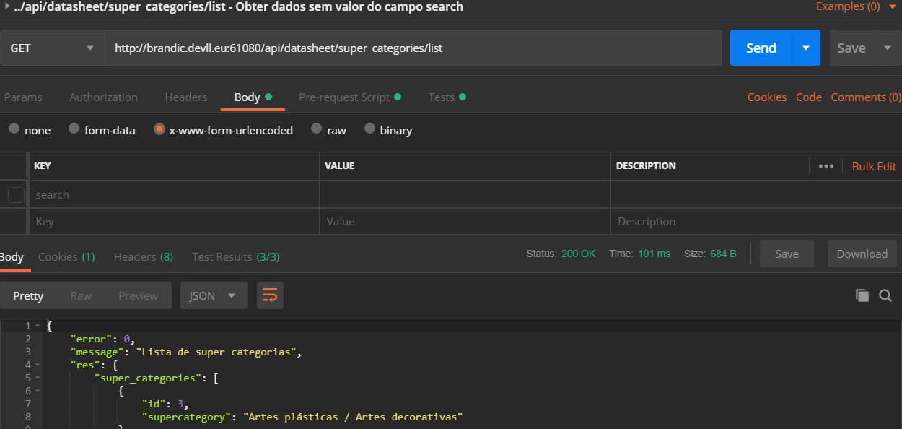

Com Pre-request Script

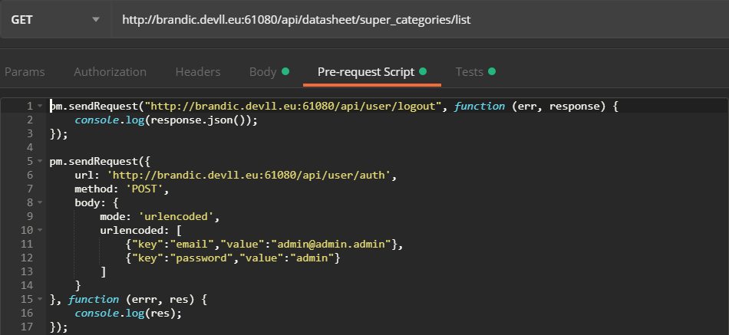

Com o Test

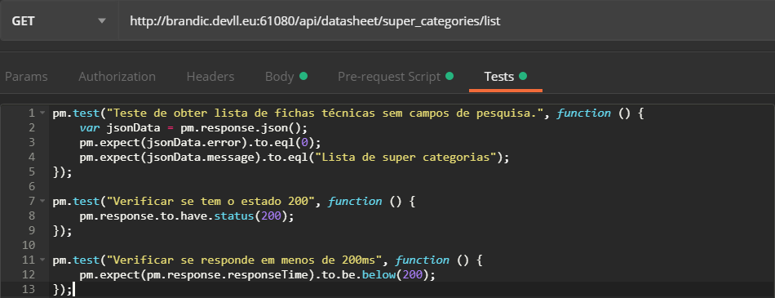

Obter lista de super categorias com o campo de search:

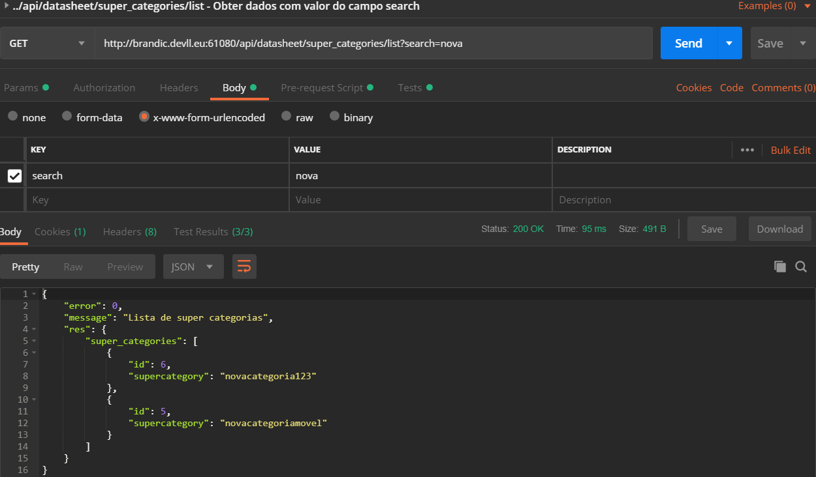

Com Pre-request Script

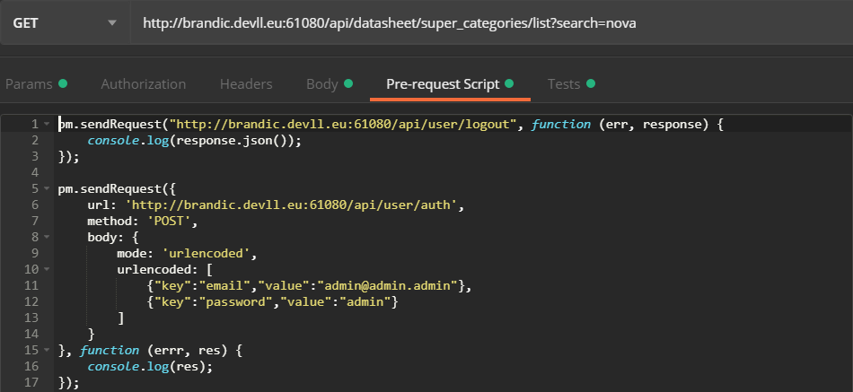

Com o Test

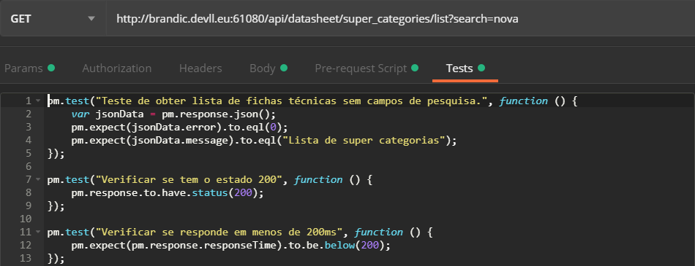

**Teste ao webservice POST /api/datasheet/super_categories/create**

Tentar criar super categorias sem autenticação:

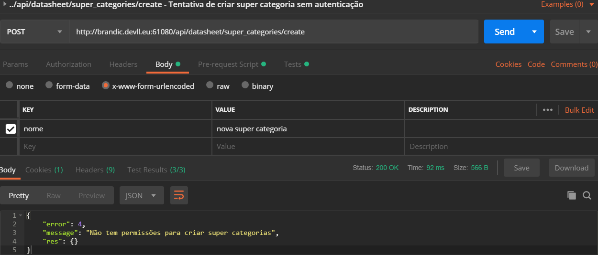

Com Pre-request Script

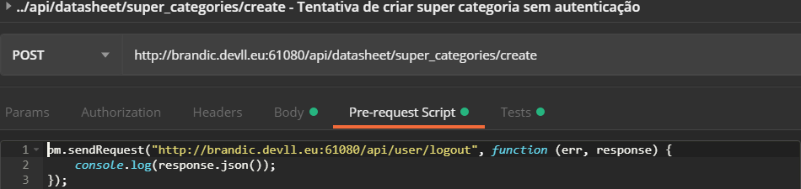

Com o Test

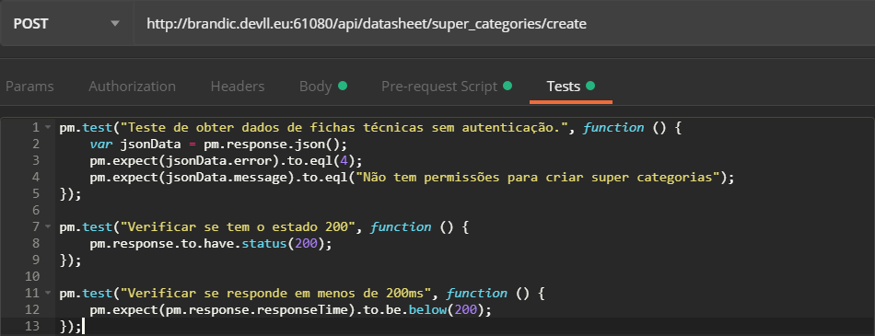

Tentar criar super categorias sem conta admin:

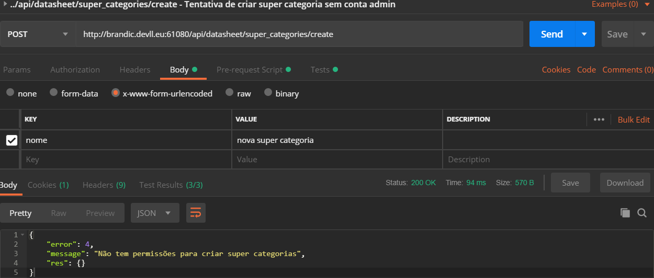

Com Pre-request Script

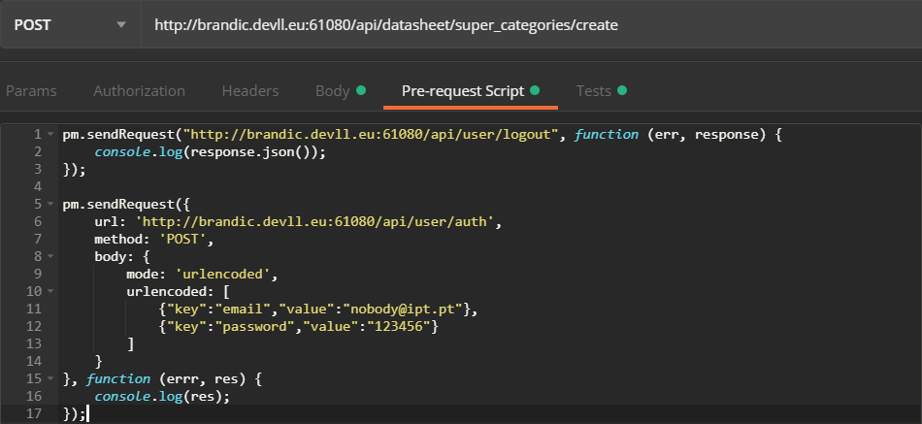

Com o Test

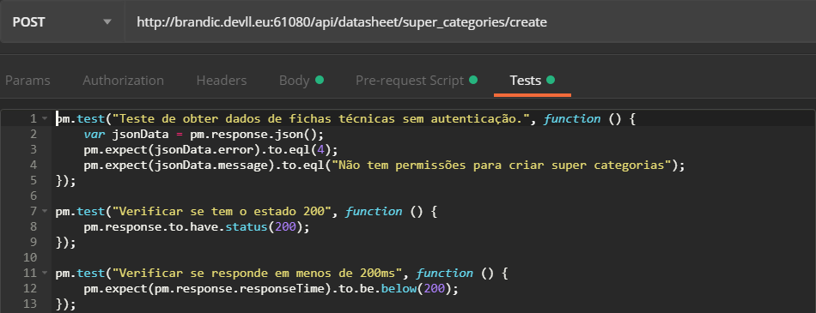

Tentar criar super categorias sem campos obrigatórios: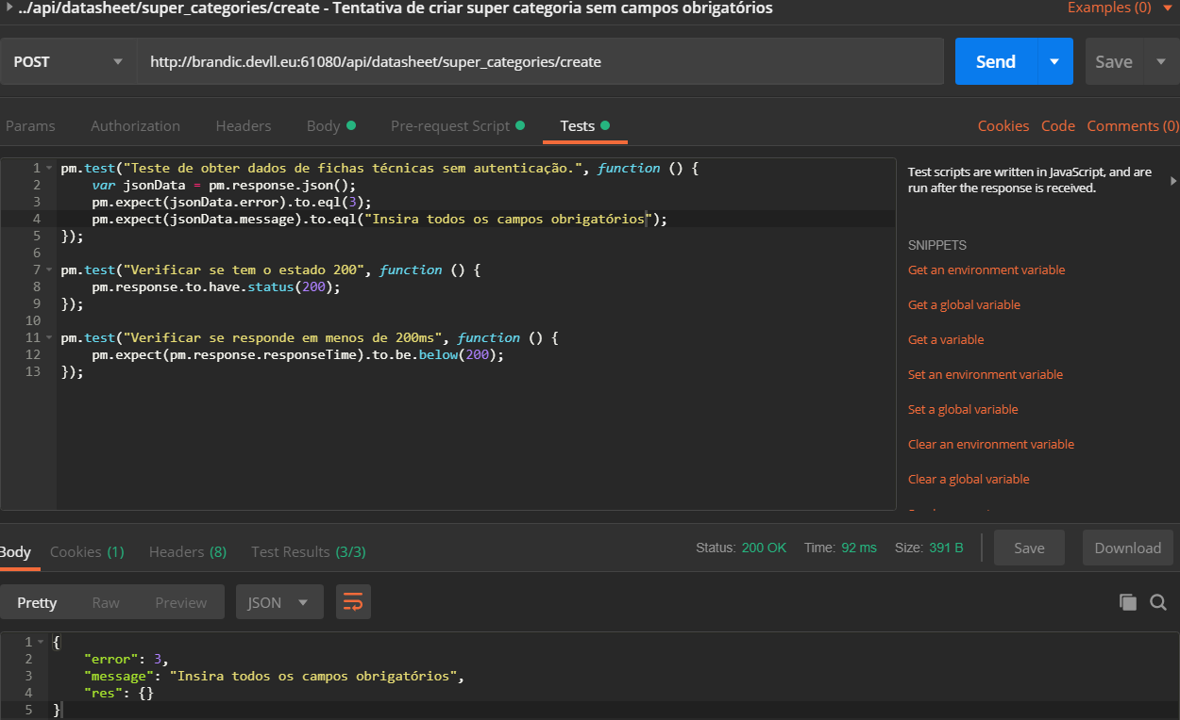

Com Pre-request Script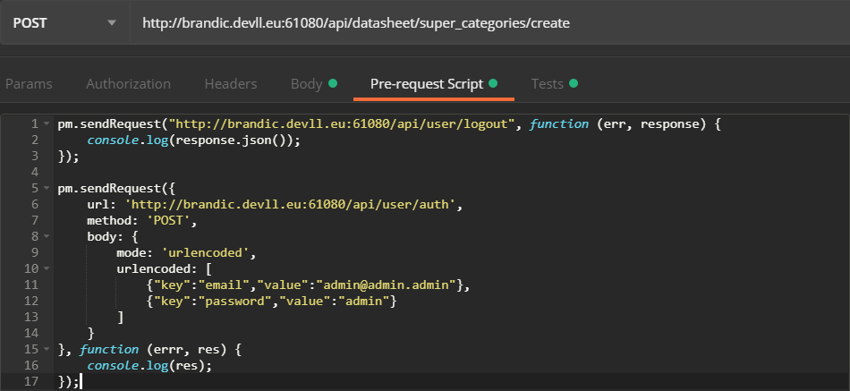

Com o Test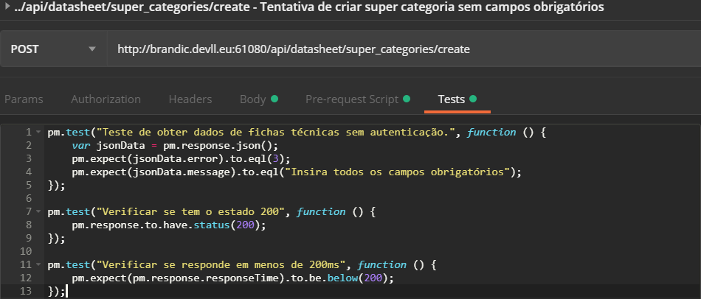

Criar nova super categoria:

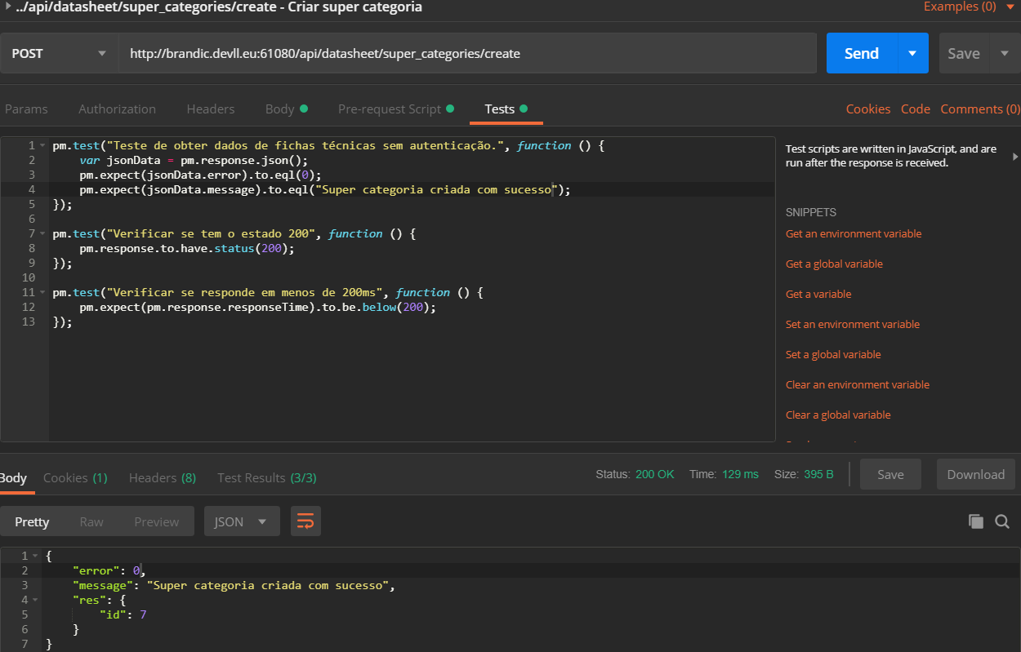

Com Pre-request Script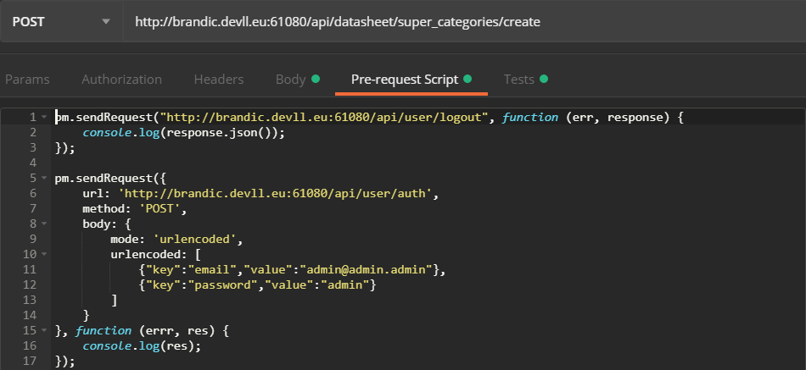

Com o Test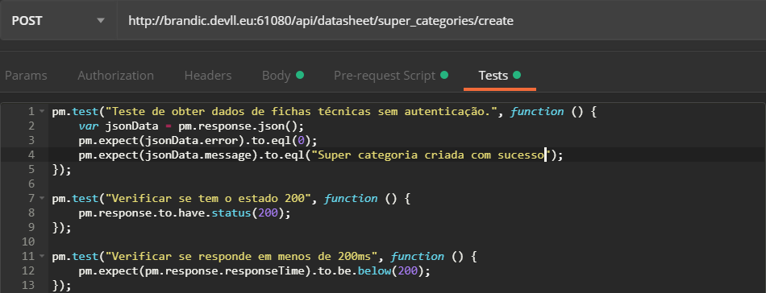

Tentativa de criar uma super categoria com o nome já existente:

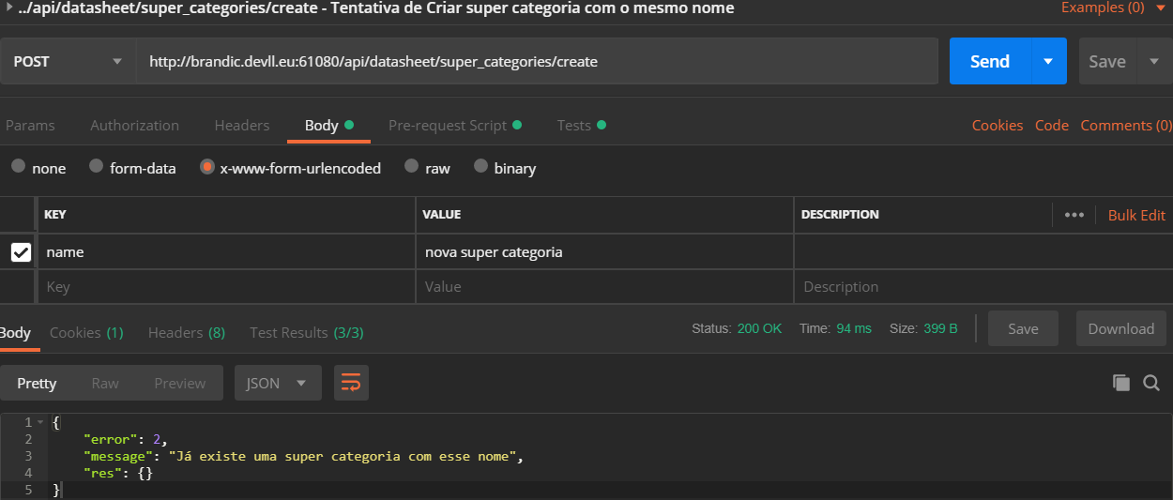

Com Pre-request Script



Com o Test

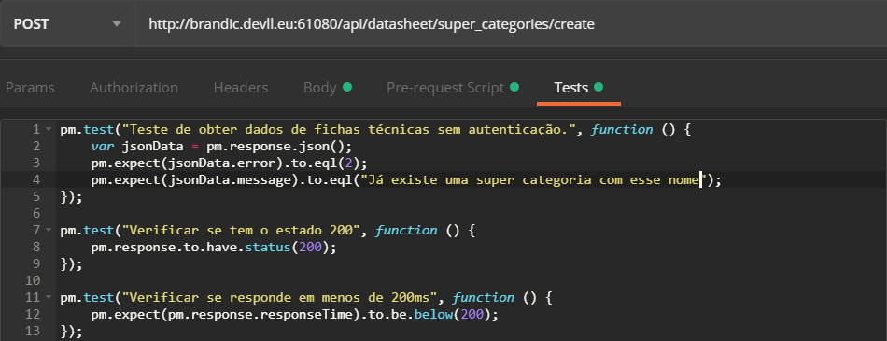

**Teste ao webservice POST /api/datasheet/super_categories/change**

Tentar alterar super categorias sem autenticação:

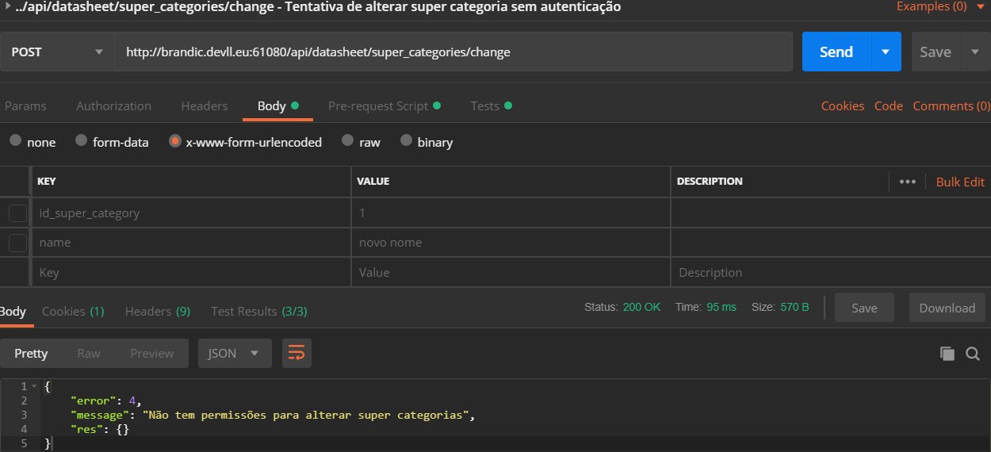

Com Pre-request Script

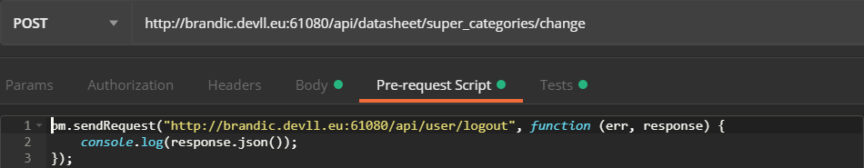

Com o Test

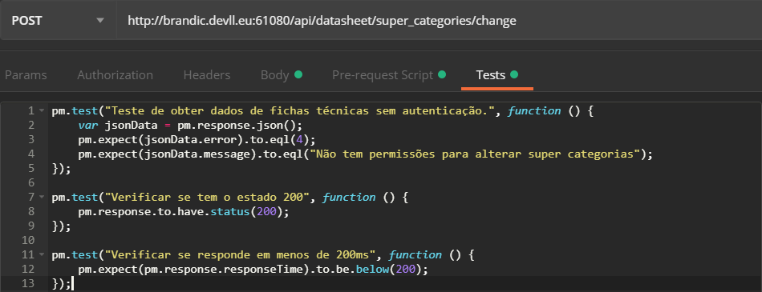

Tentar alterar super categorias sem conta admin:

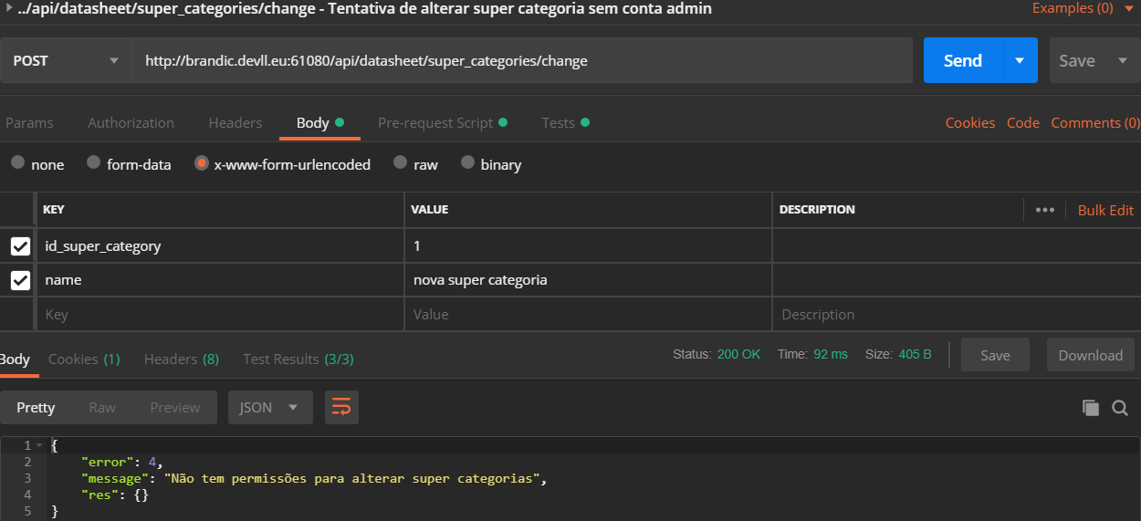

Com Pre-request Script

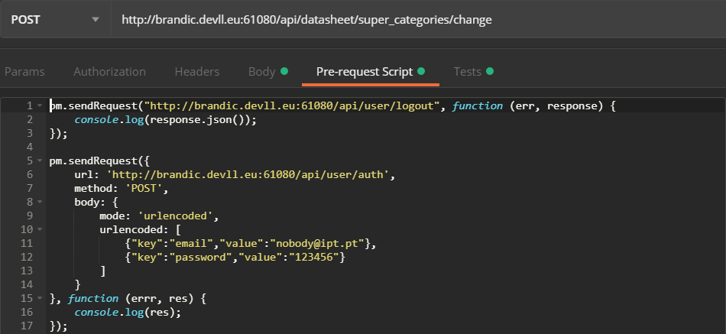

Com o Test



Tentar alterar super categorias sem conta admin:

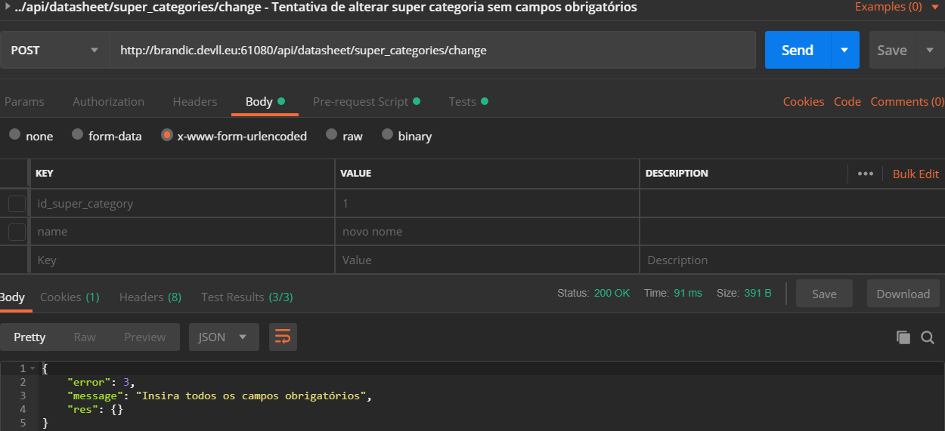

Com Pre-request Script

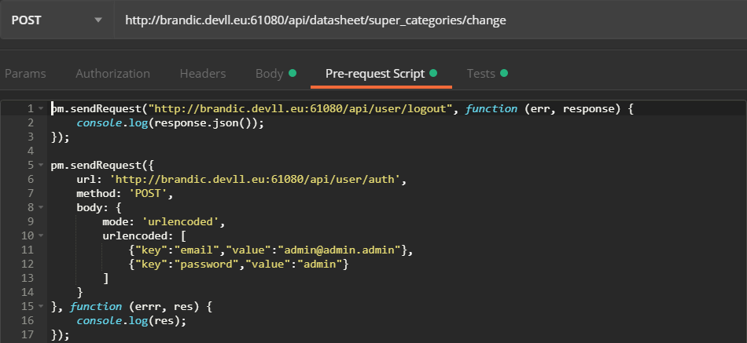

Com o Test

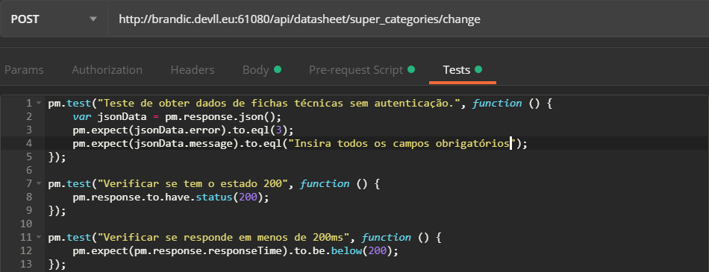

Alterar categoria com sucesso:

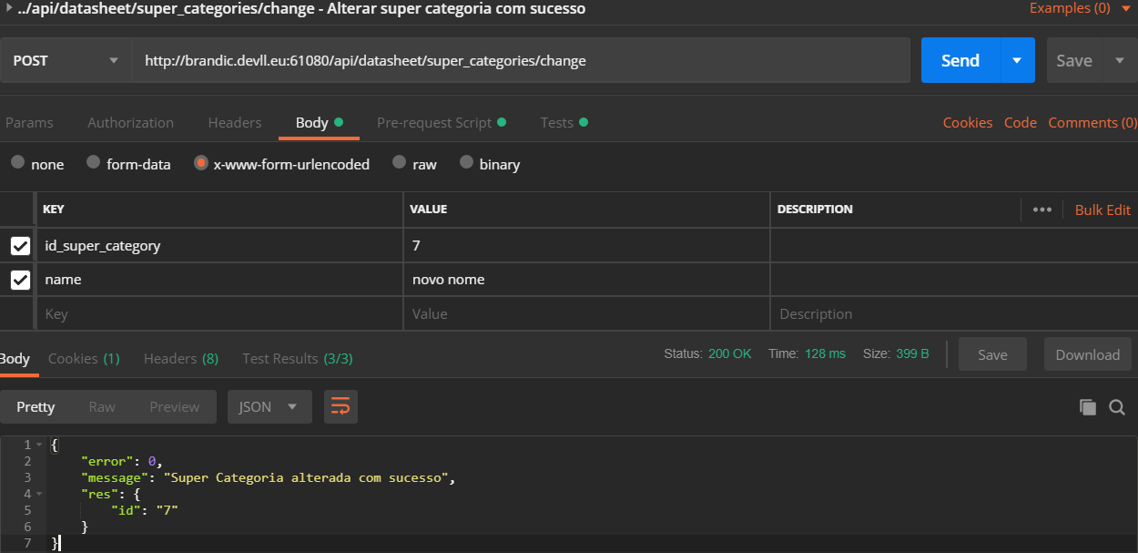

Com Pre-request Script



Com o Test

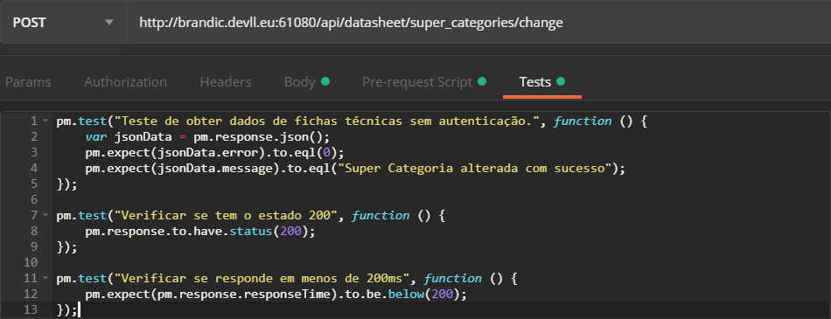

Tentar alterar categoria para um nome já existente:

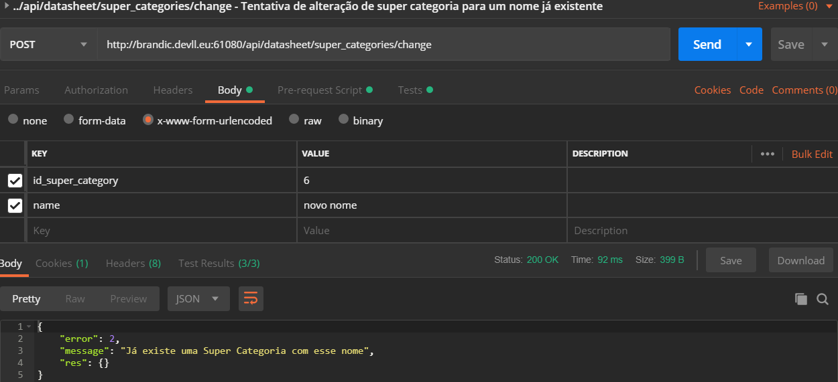

Com Pre-request Script



Com o Test

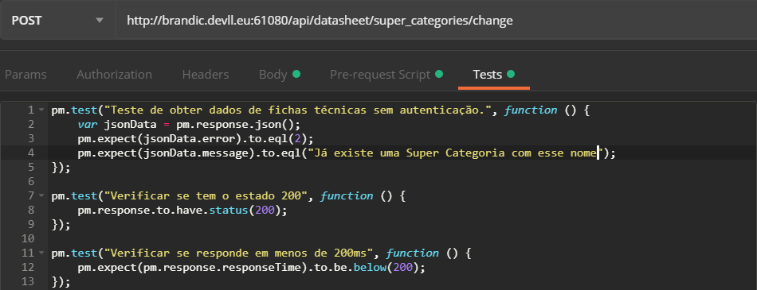

**Teste ao webservice POST /api/datasheet/super_categories/delete**

Tentar eliminar super categorias sem autenticação:

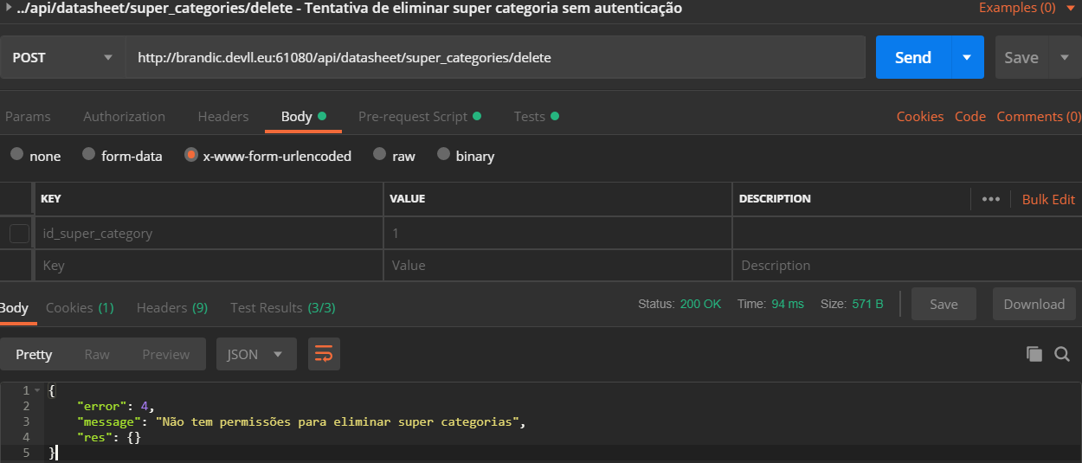

Com Pre-request Script

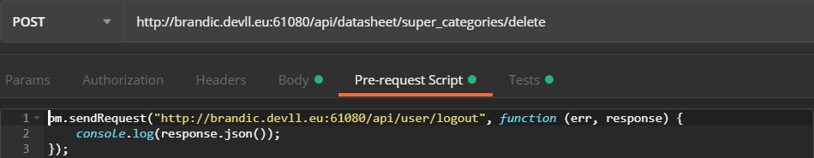

Com o Test

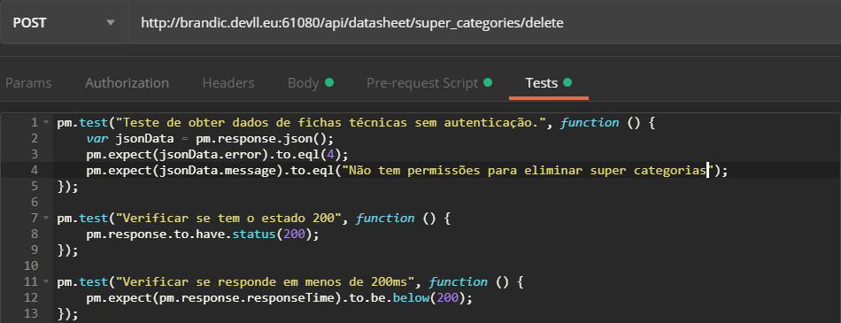

Tentar eliminar super categoria sem ser admin:

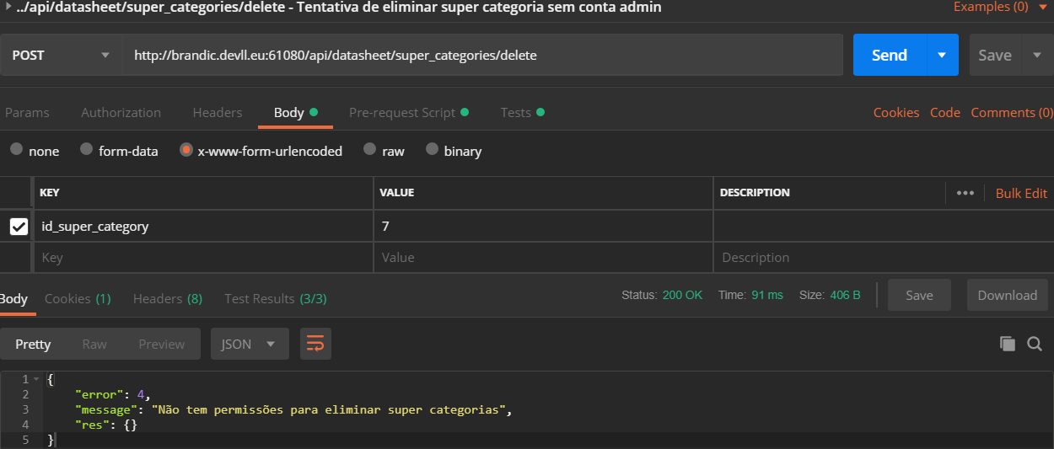

Com Pre-request Script

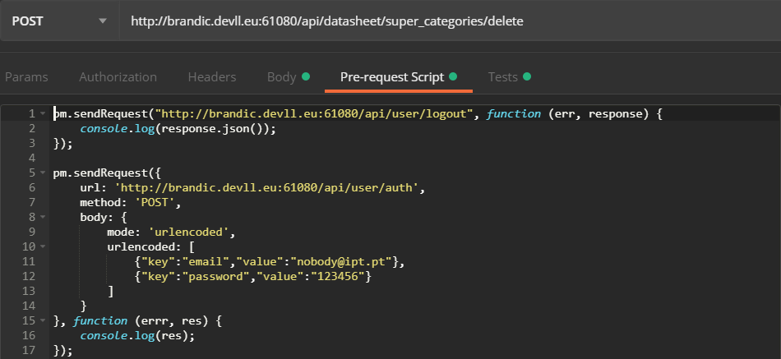

Com o Test

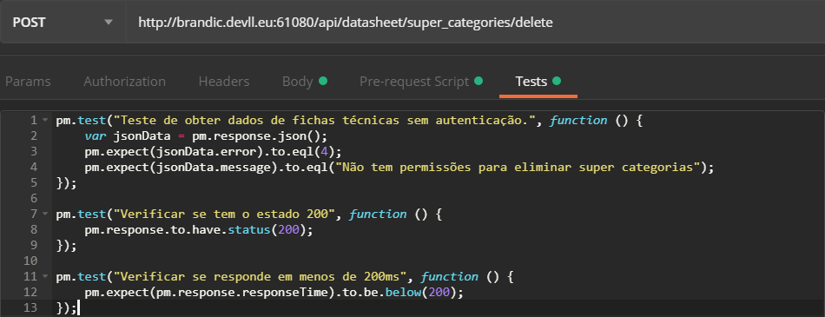

Tentativa de eliminar uma super categoria sem campos obrigatórios:

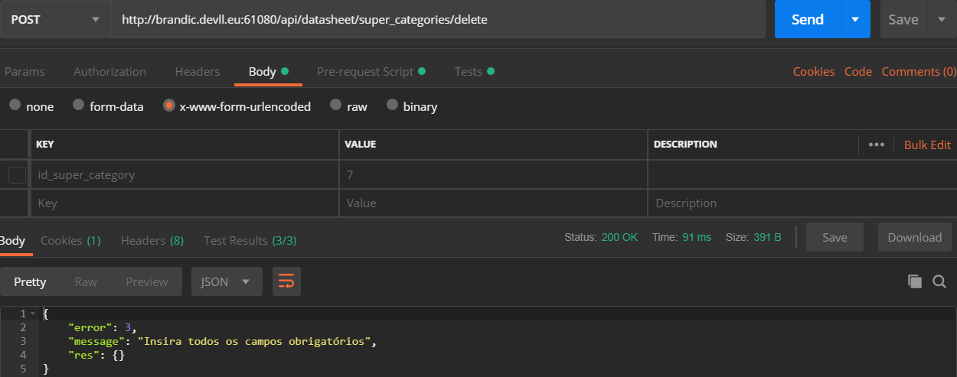

Com Pre-request Script

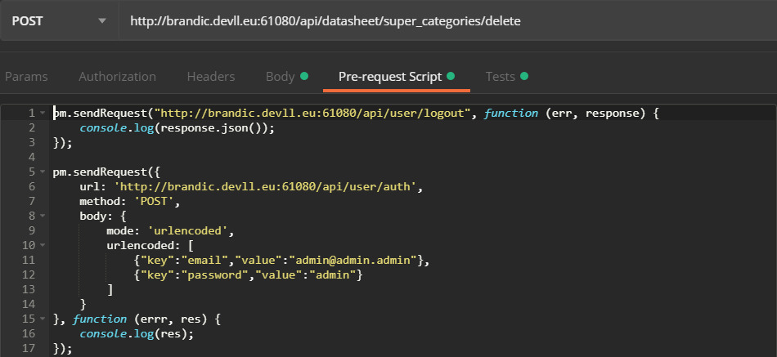

Com o Test

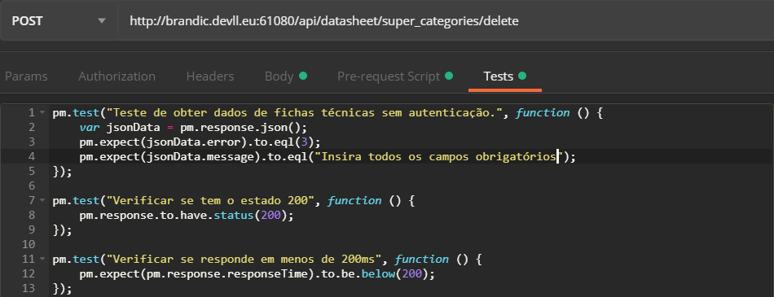

Eliminar super categoria com sucesso:

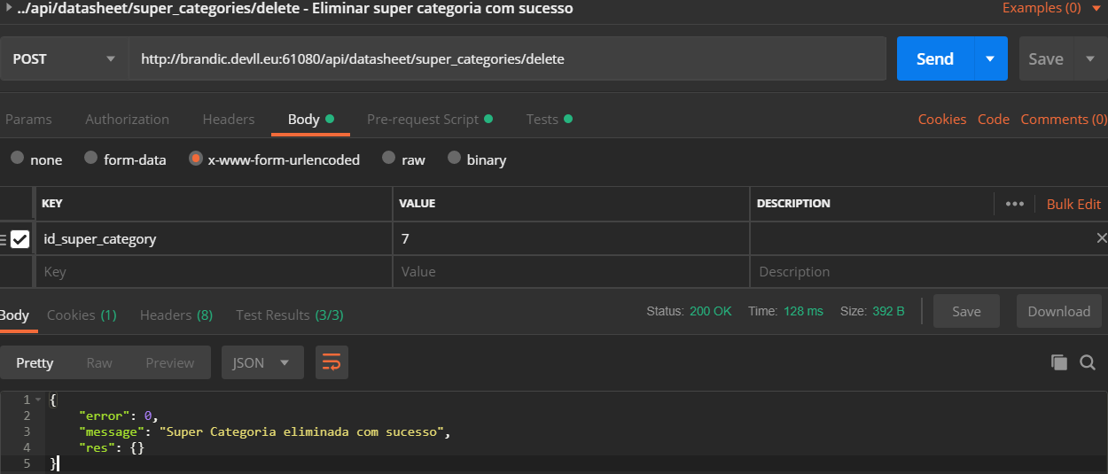

Com Pre-request Script



Com o Test

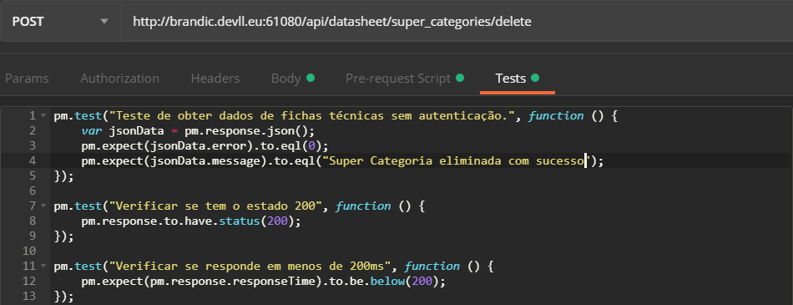

Tentativa de eliminar super categoria inexistente:

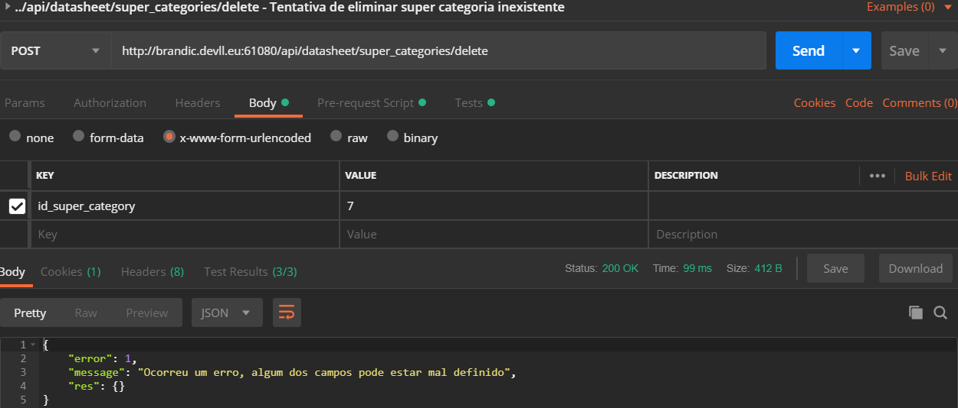

Com Pre-request Script



Com o Test

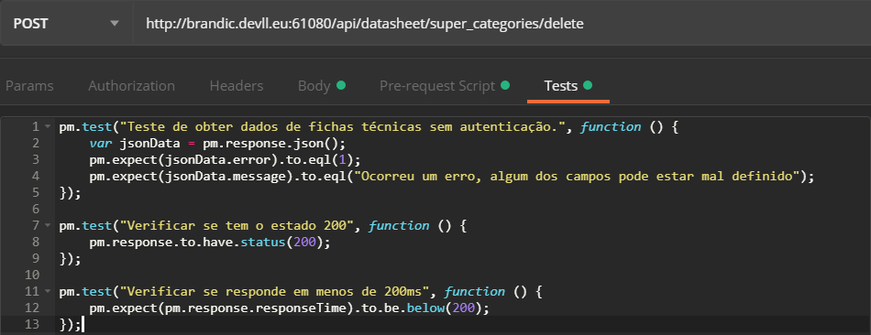

Tentativa de eliminar super categoria associada a registos já existentes:

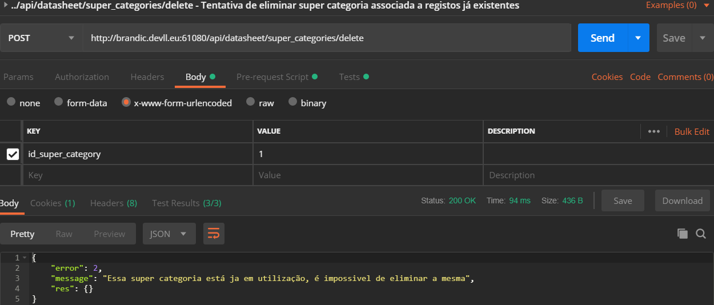

Com Pre-request Script

 Com o Test

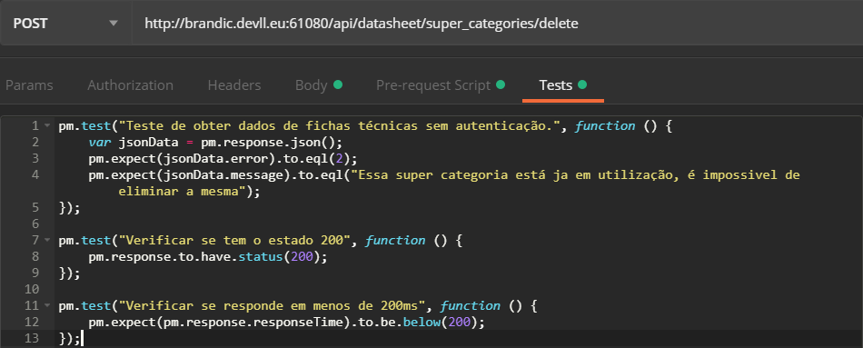

Foram efectuados testes aos webservices:

* GET /api/datasheet/categories/list
* POST /api/datasheet/categories/create
* POST /api/datasheet/categories/change
* POST /api/datasheet/categories/delete

**Teste ao webservice GET /api/datasheet/categories/list**

Tentar obter dados de categorias sem autenticação:

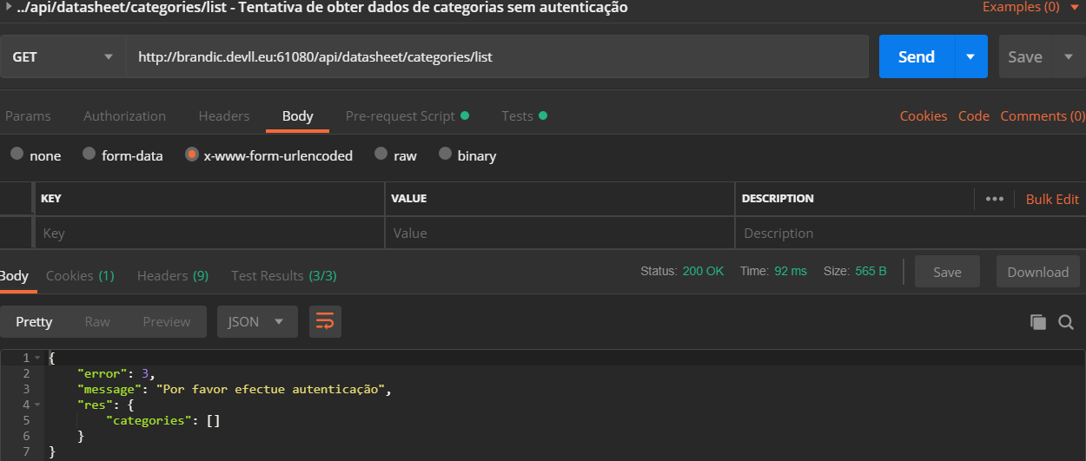

Com Pre-request Script

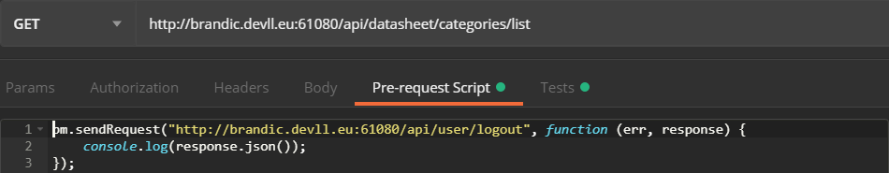

Com o Test

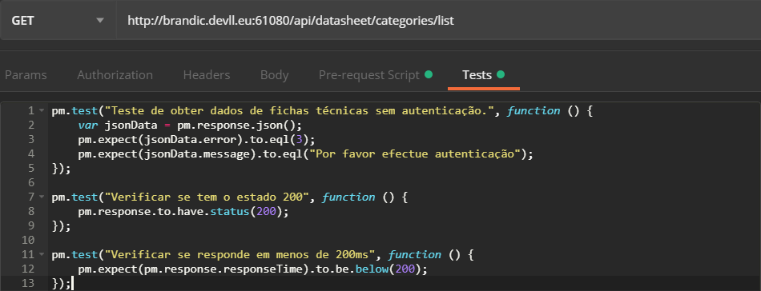

Sem o id da categoria:

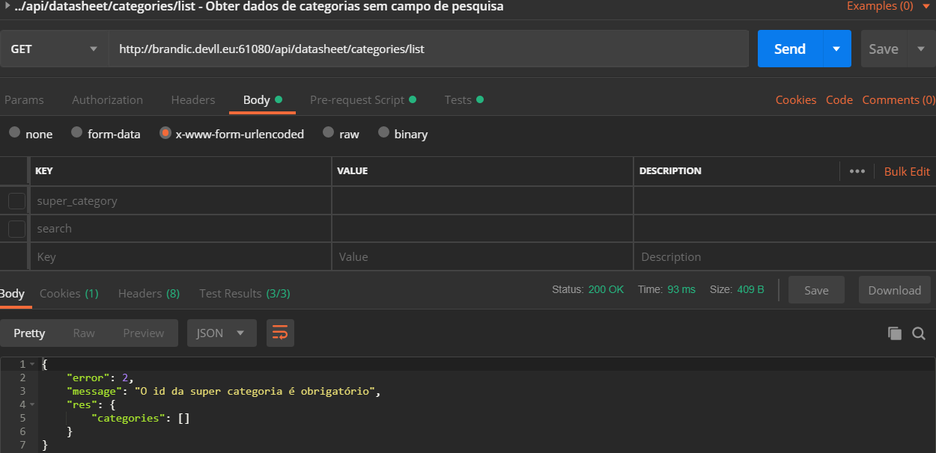

Com Pre-request Script

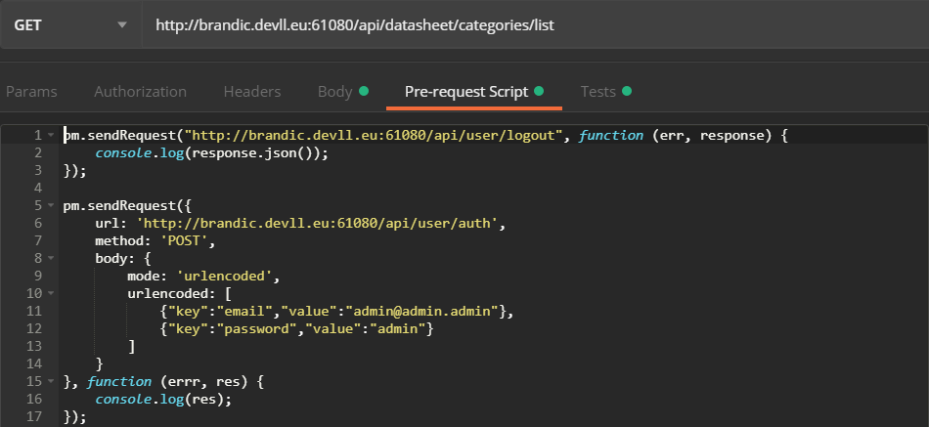

Com o Test

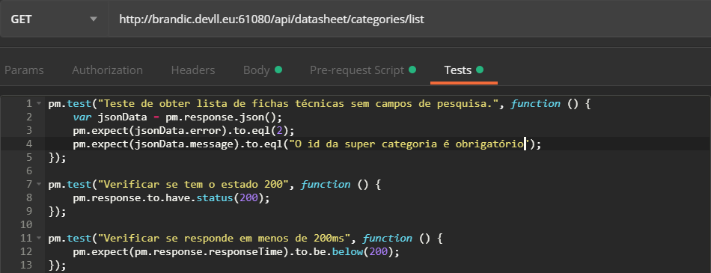

Listar categorias:

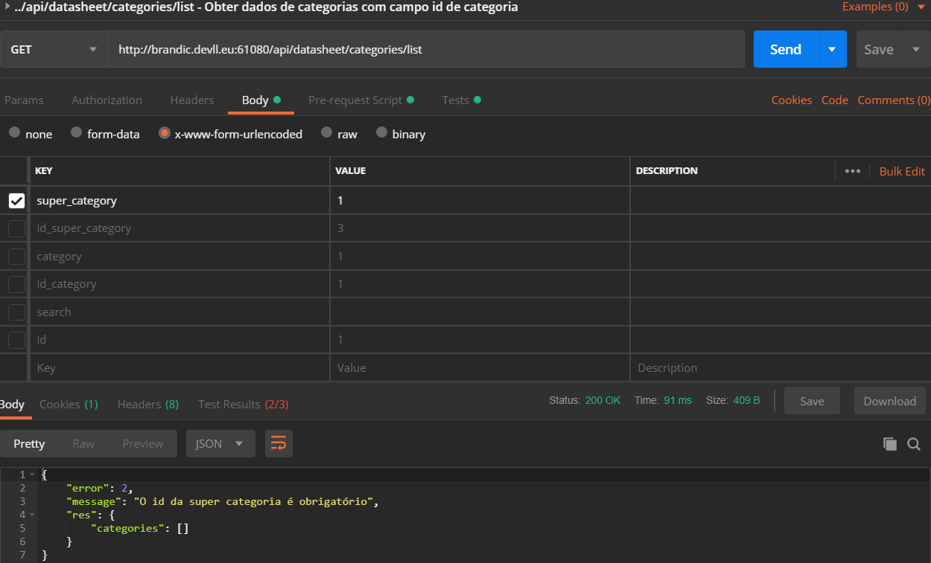O campo de super categorias deverá ser diferente ao indicado, não sei de momento como o obter

Com Pre-request Script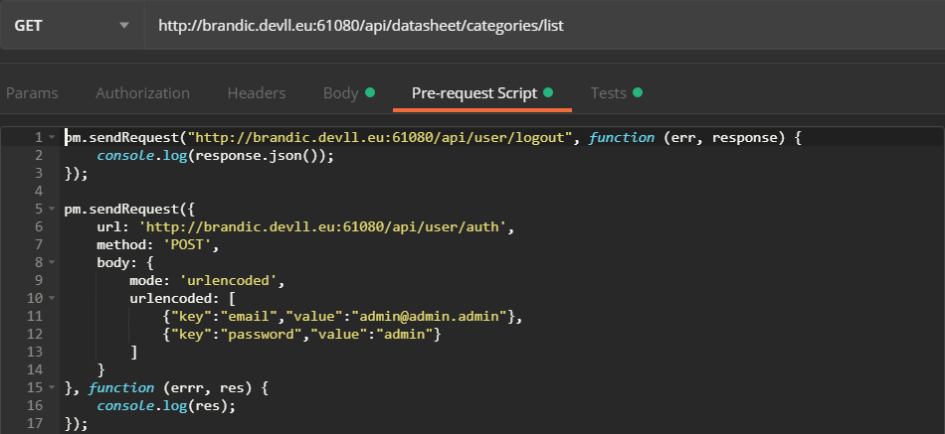

Com o Test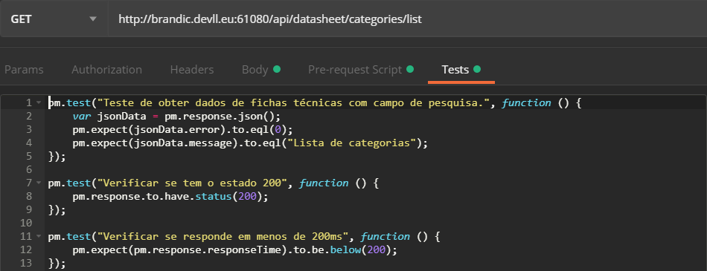

**Teste ao webservice GET /api/datasheet/categories/create**

Tentar criar categoria sem autenticação:

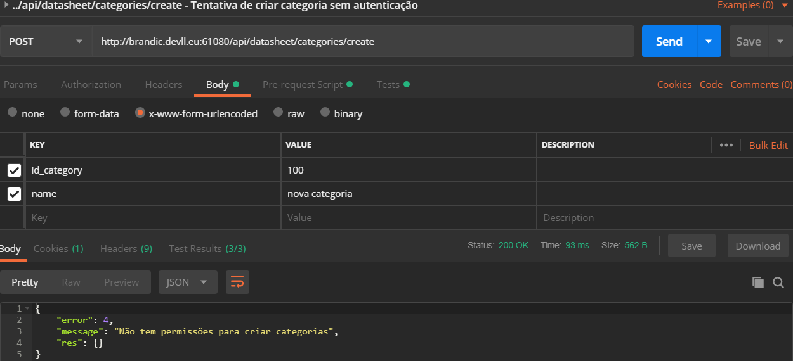

Com Pre-request Script

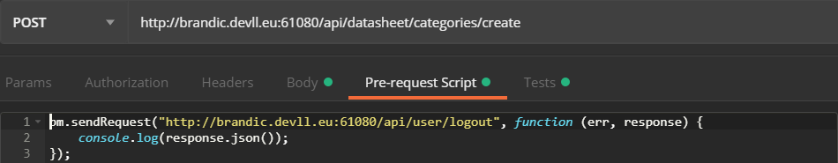

Com o Test

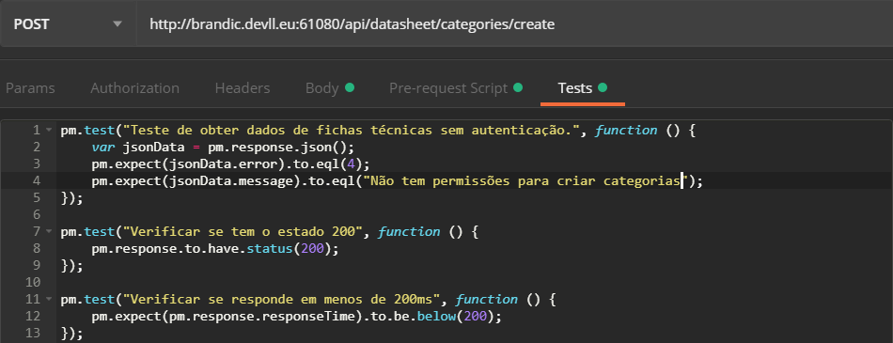

Tentativa de criar categoria sem ser admin:

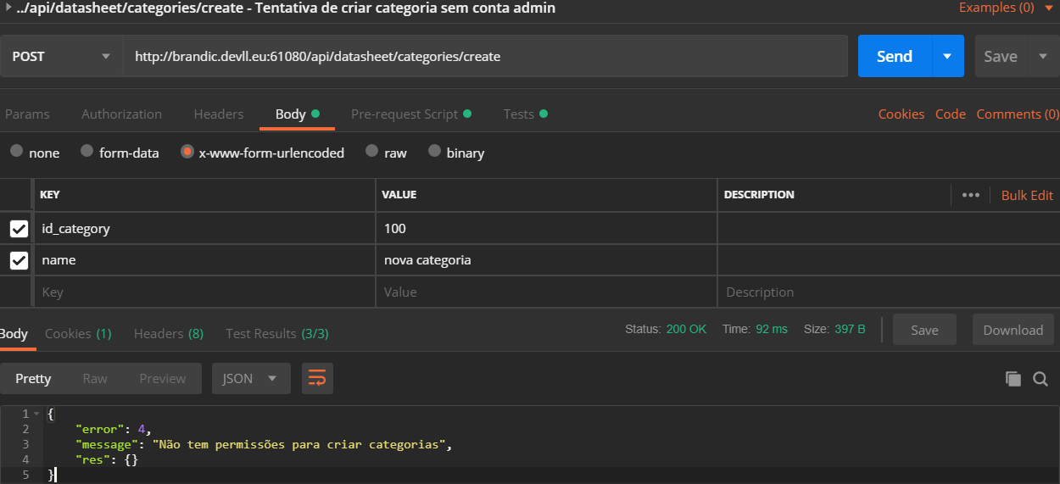

Com Pre-request Script

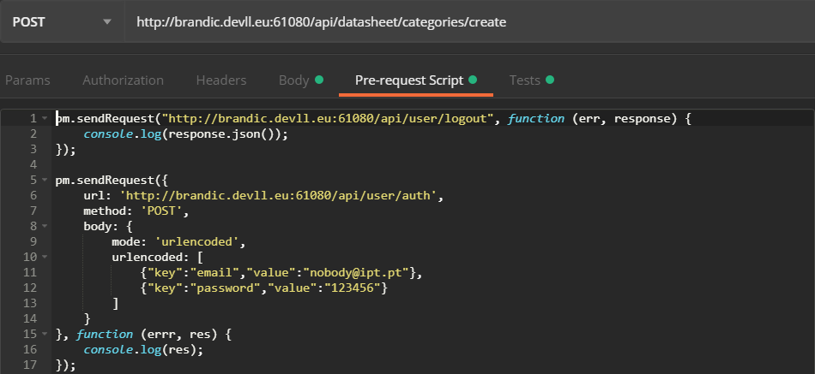

Com o Test



Tentativa de criar categoria sem campos obrigatórios:

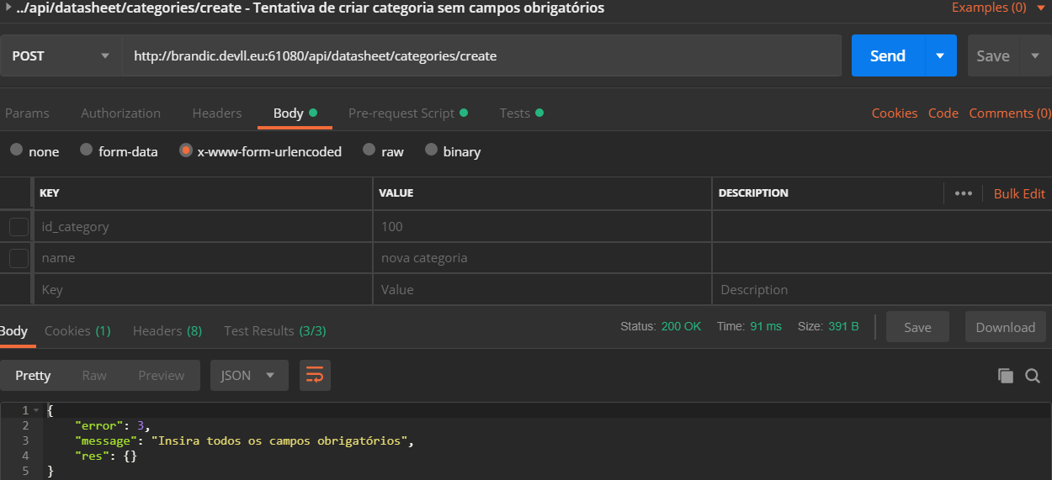

Com Pre-request Script

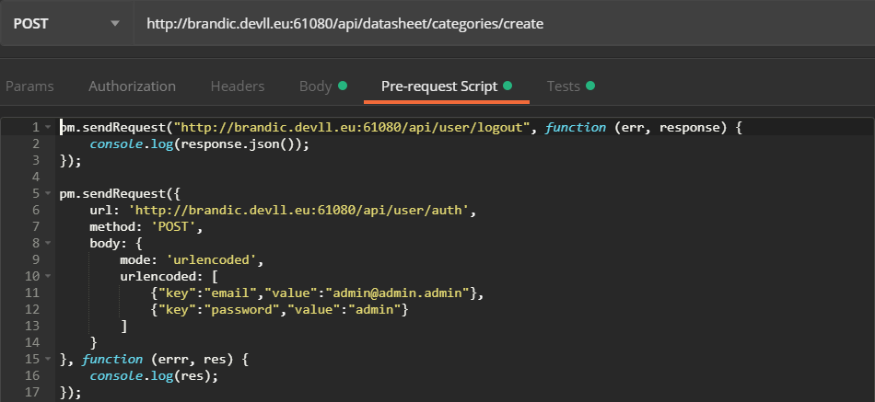

Com o Test

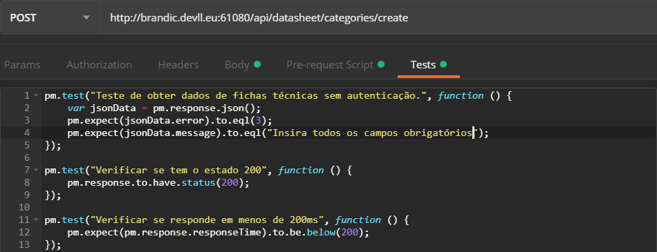

Criar nova categoria com sucesso:

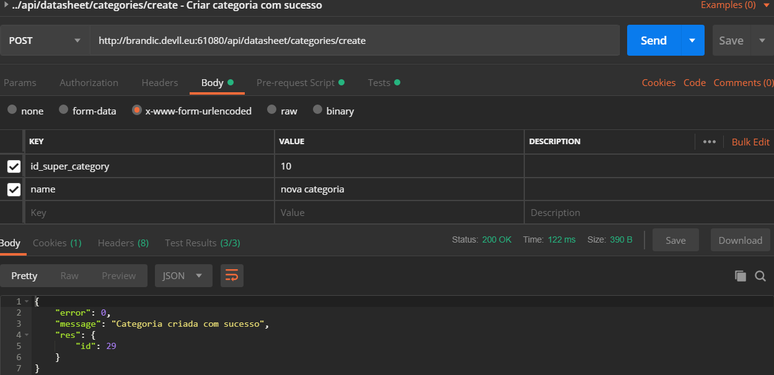

Com Pre-request Script

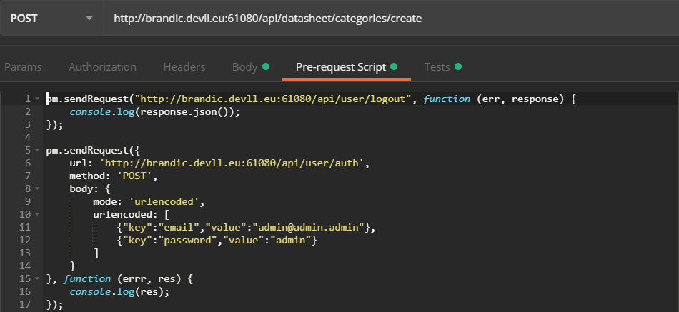

Com o Test

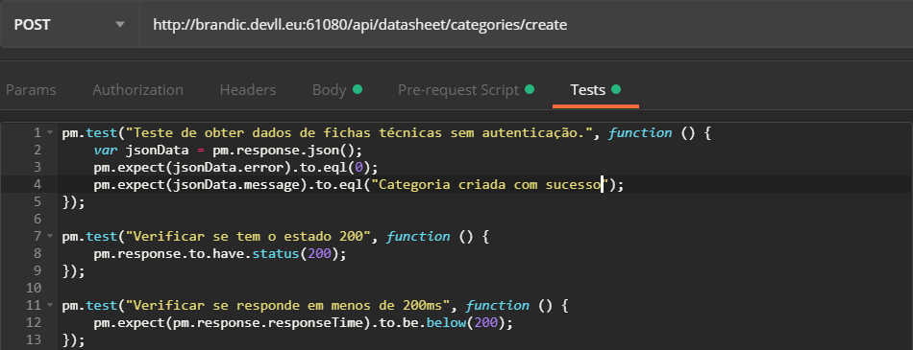

Tentativa de criar categoria existente para a mesma super categoria:

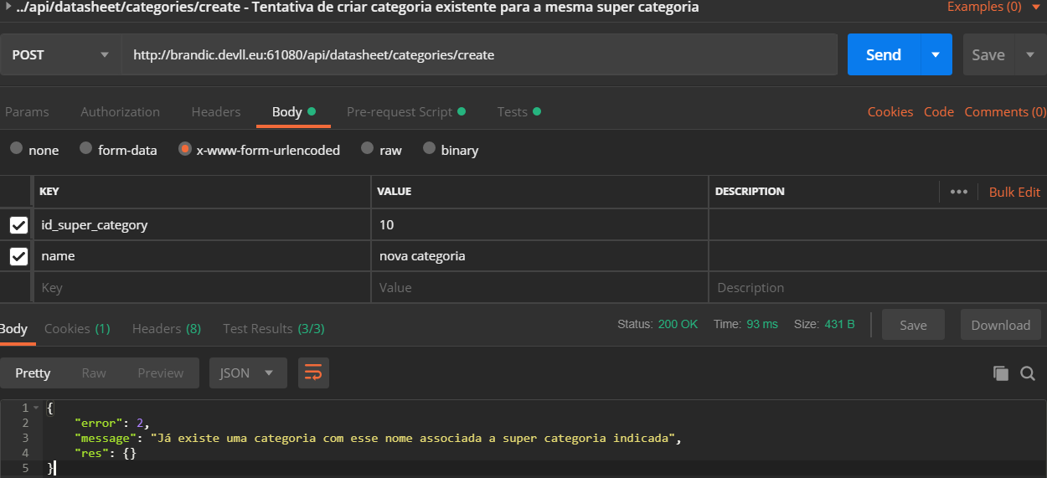

Com Pre-request Script

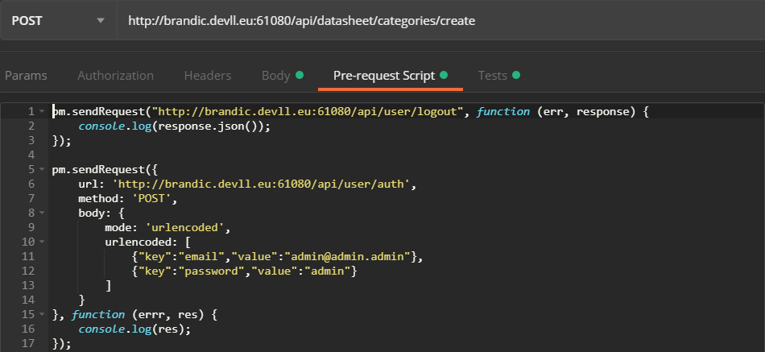

Com o Test

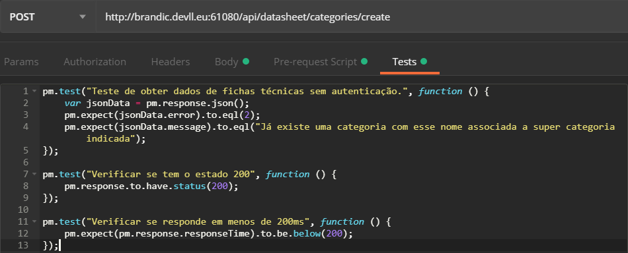

Tentativa de criar categoria para uma super categoria inexistente:

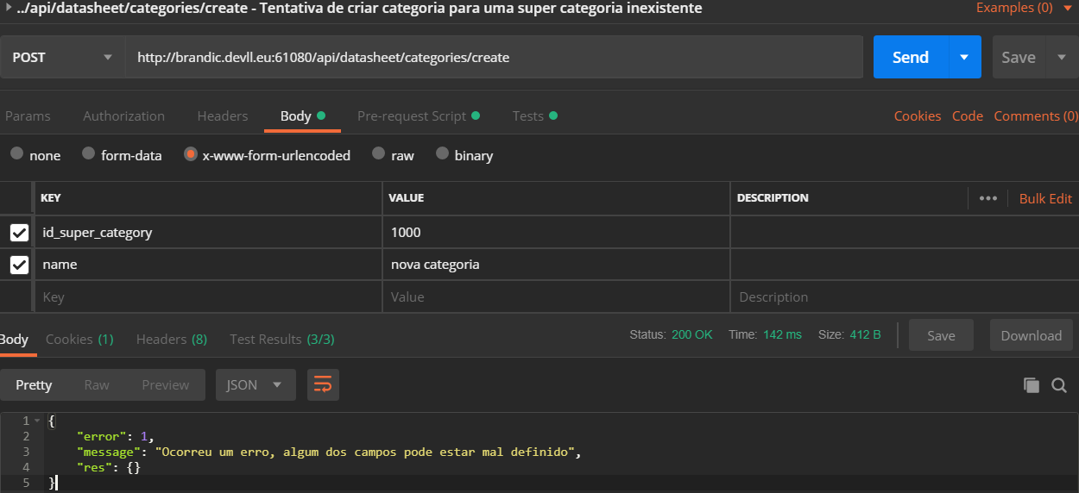

Com Pre-request Script



Com o Test

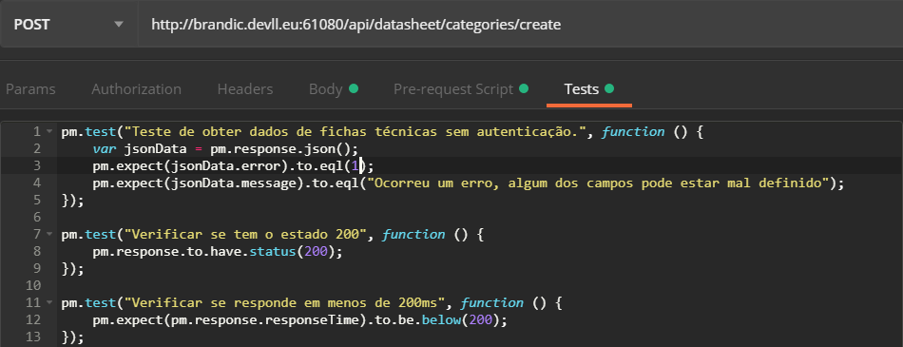

**Teste ao webservice GET /api/datasheet/categories/change**

Tentativa de modificar categoria para uma categoria sem autenticação:

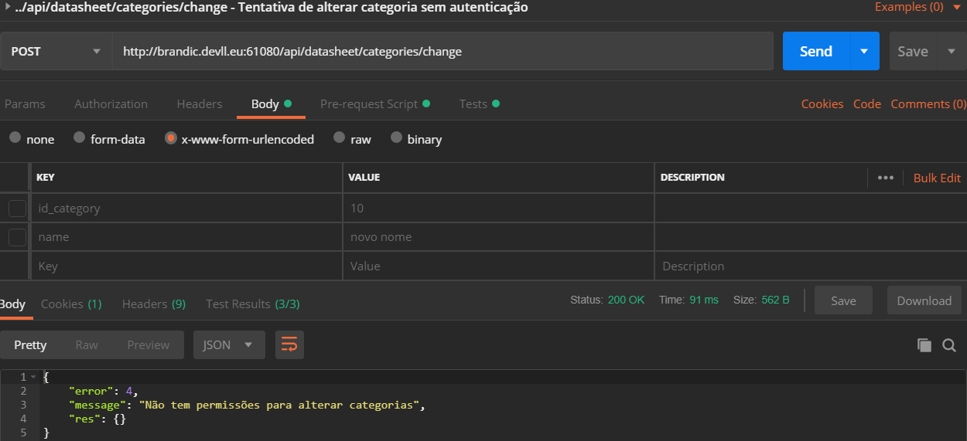

Com Pre-request Script

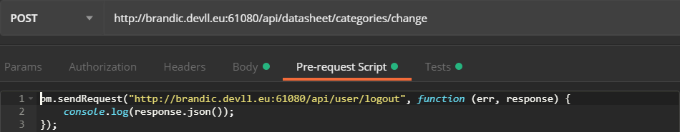

Com o Test

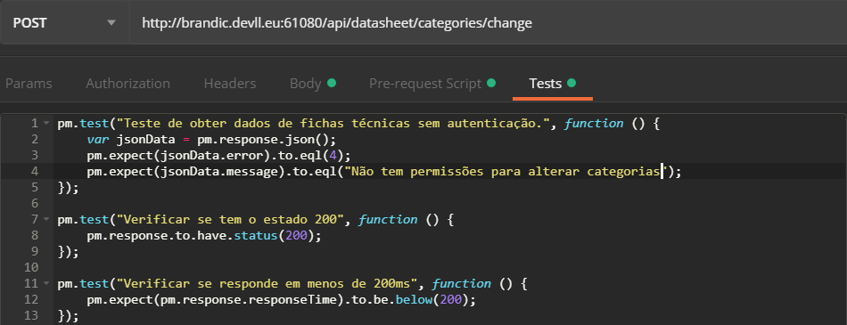

Tentativa de modificar categoria para uma super categoria sem conta admin:

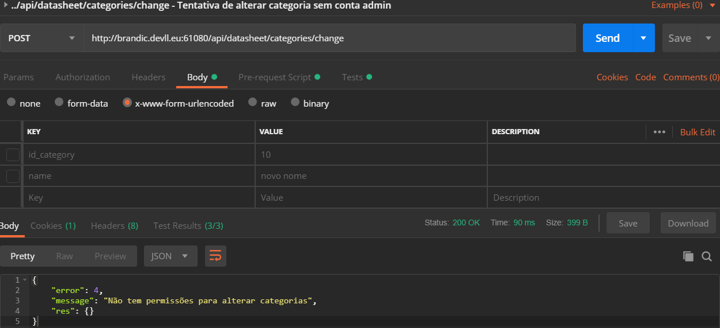

Com Pre-request Script

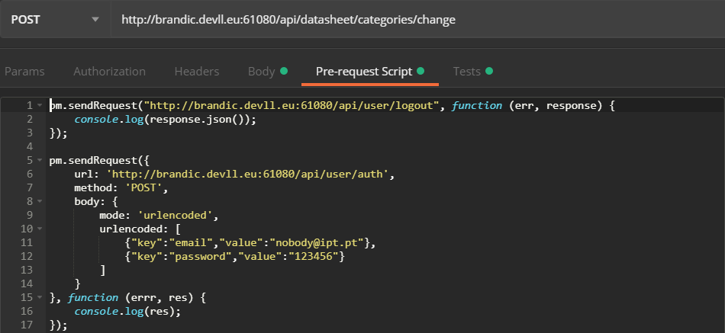

Com o Test

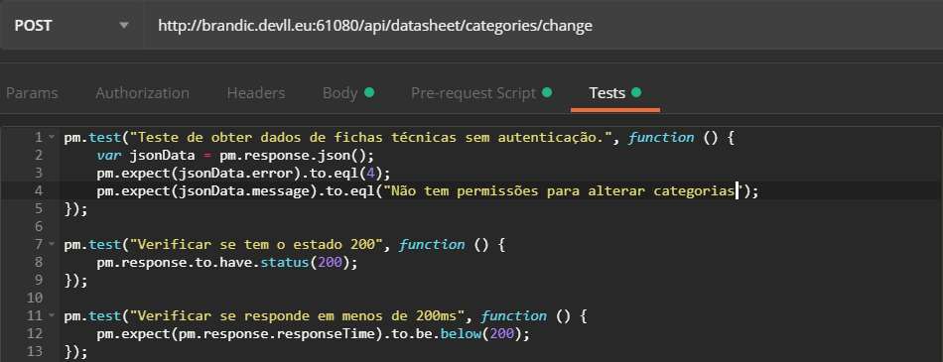

Tentativa de alterar categoria sem campos obrigatórios:

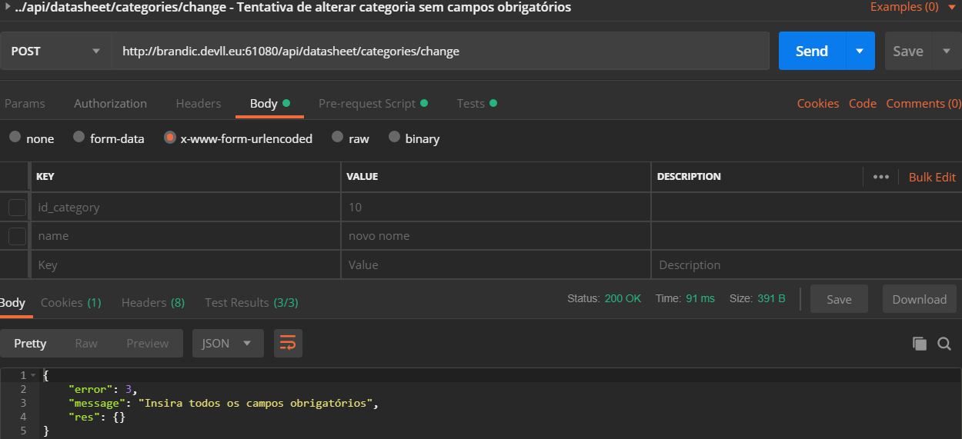

Com Pre-request Script

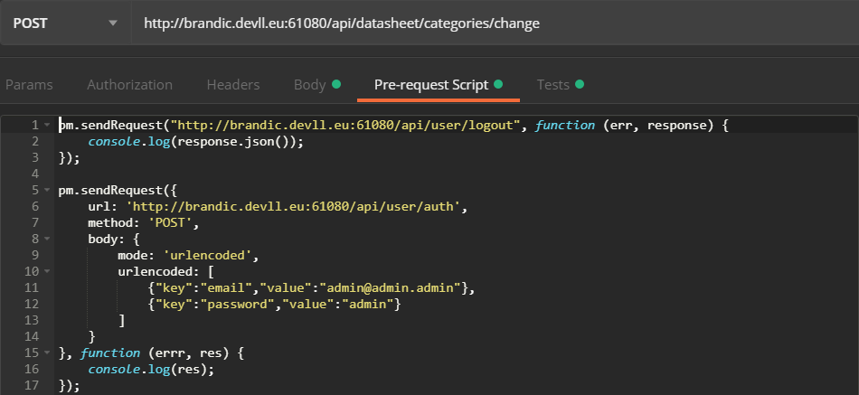

Com o Test

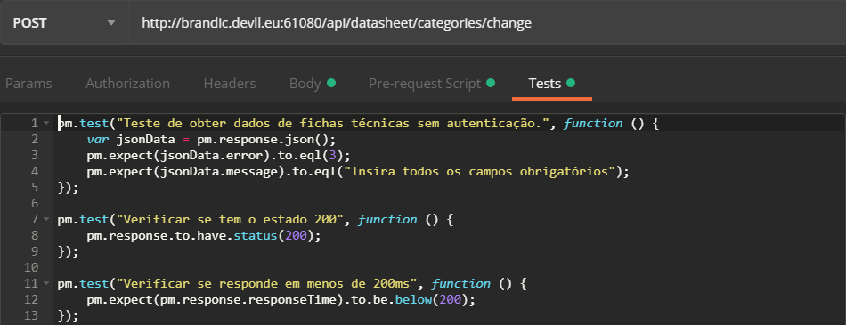

Tentativa de alterar categoria para um id inexistente:

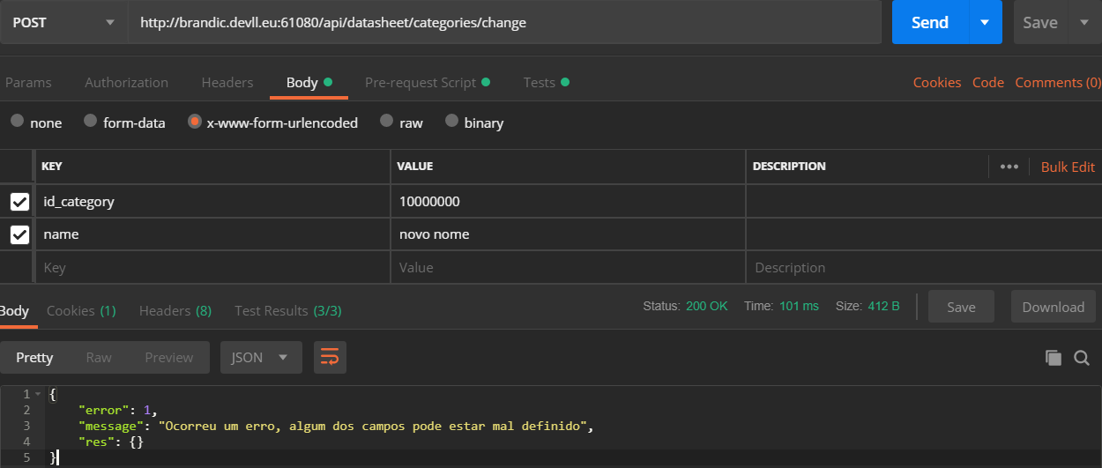

Com Pre-request Script



Com o Test

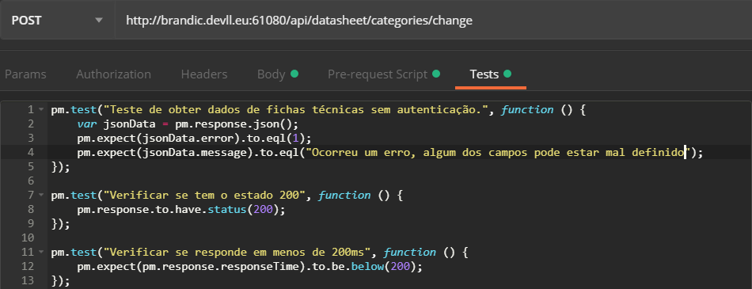

Alterar uma categoria com sucesso:

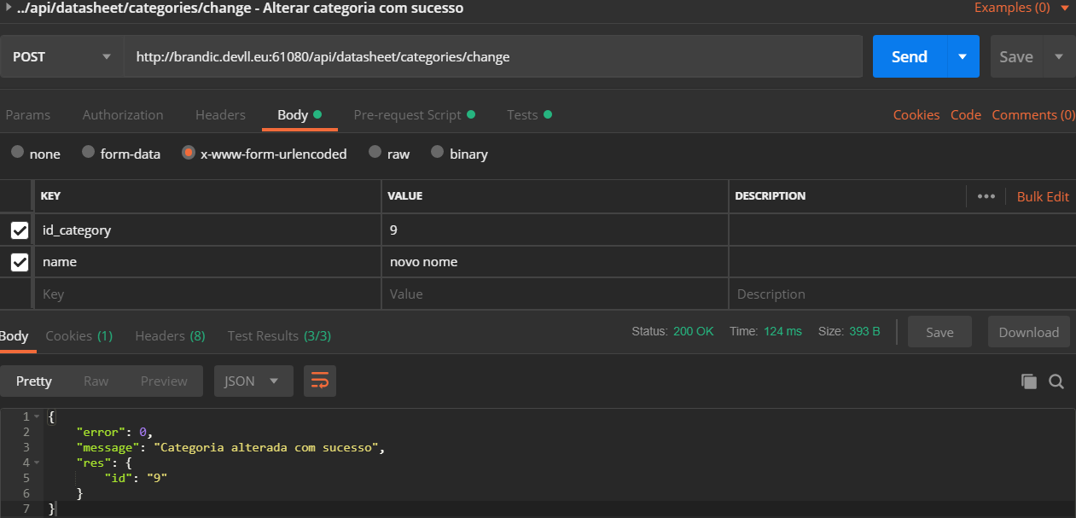

Com Pre-request Script

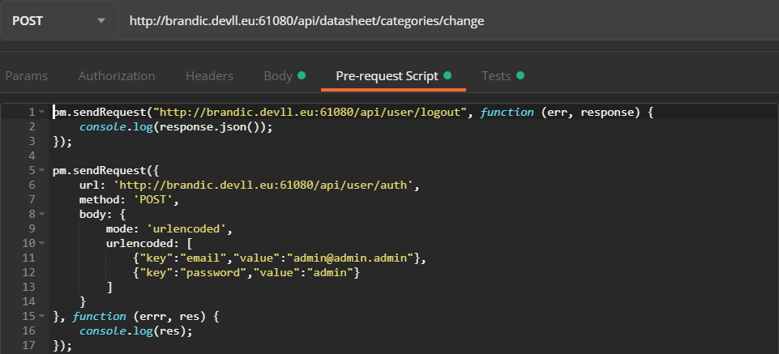

Com o Test

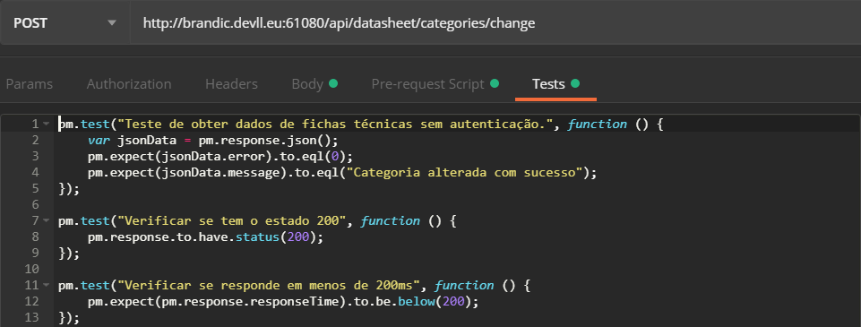

Tentativa de alterar uma categoria para um nome já existente noutra categoria:

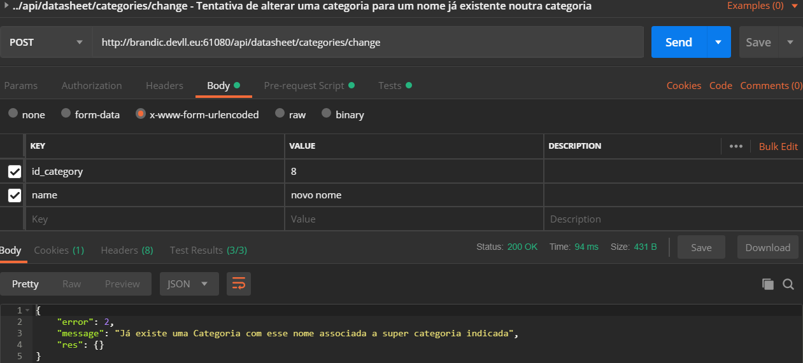

Com Pre-request Script



Com o Test

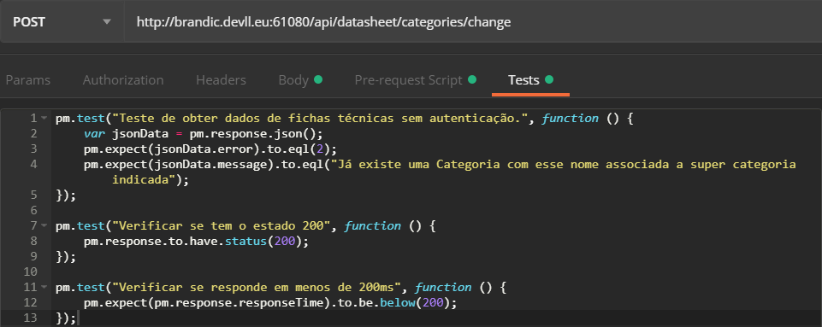

**Teste ao webservice GET /api/datasheet/categories/delete**

Tentativa de eliminar categoria para uma categoria sem autenticação:

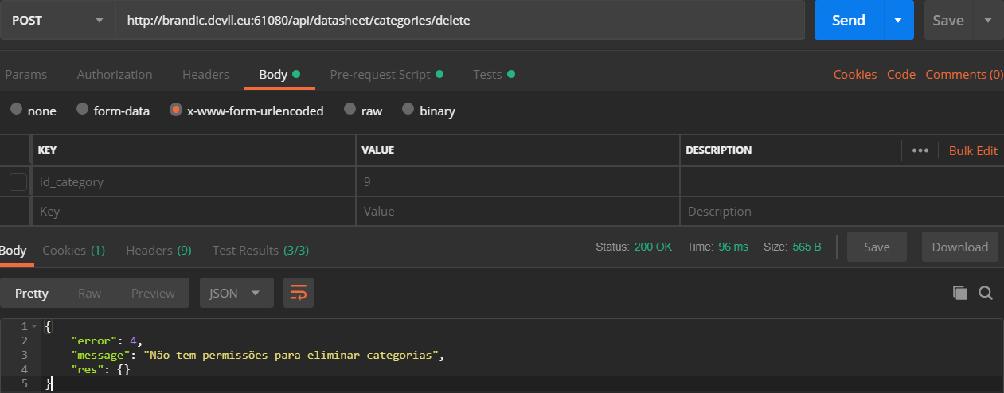

Com Pre-request Script

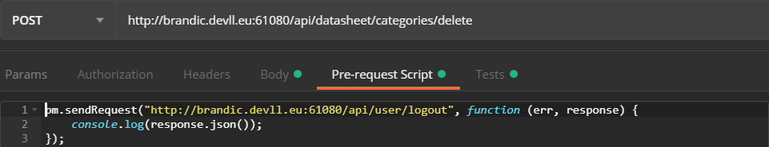

Com o Test

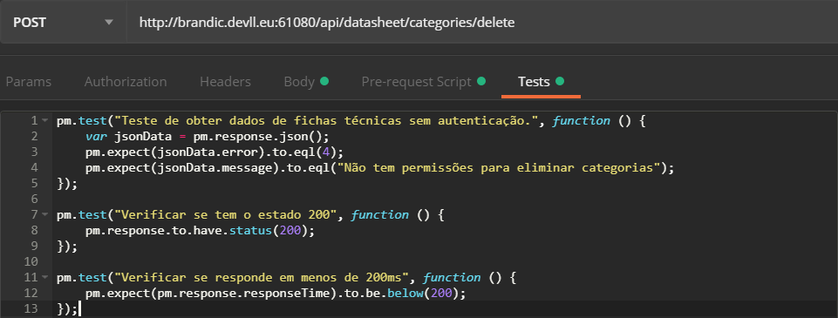

Tentativa de eliminar ategoria sem conta admin:

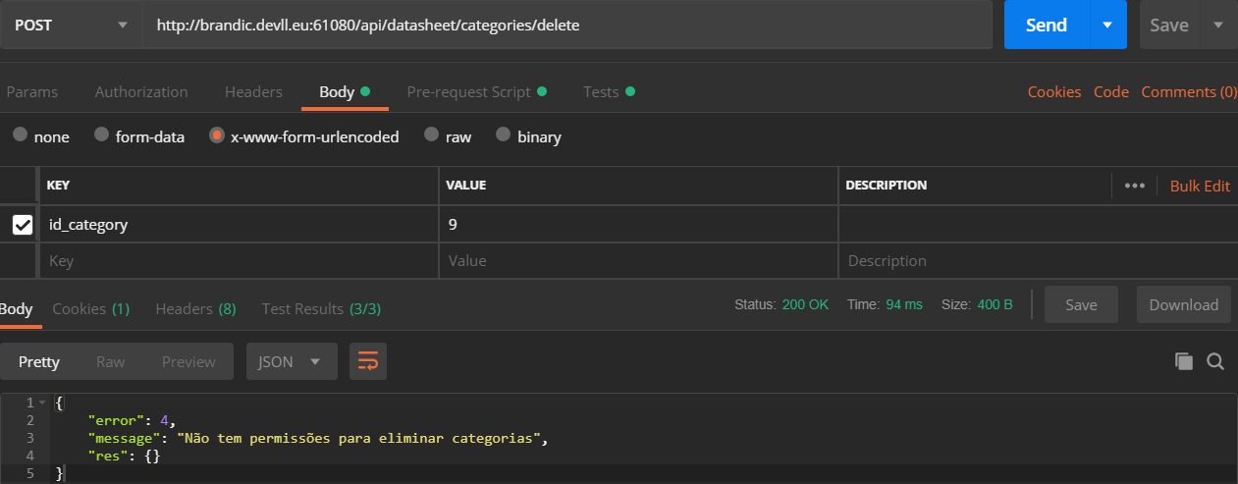

Com Pre-request Script

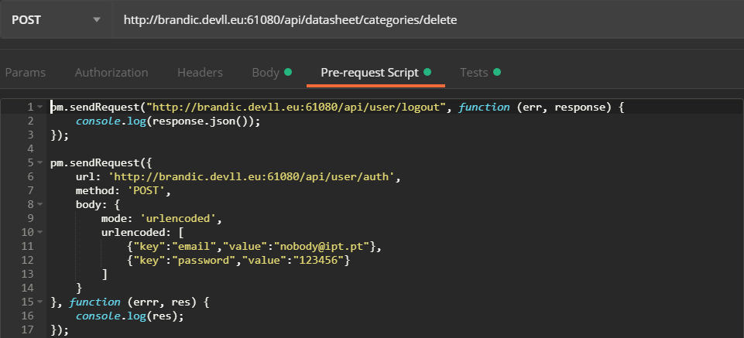

Com o Test

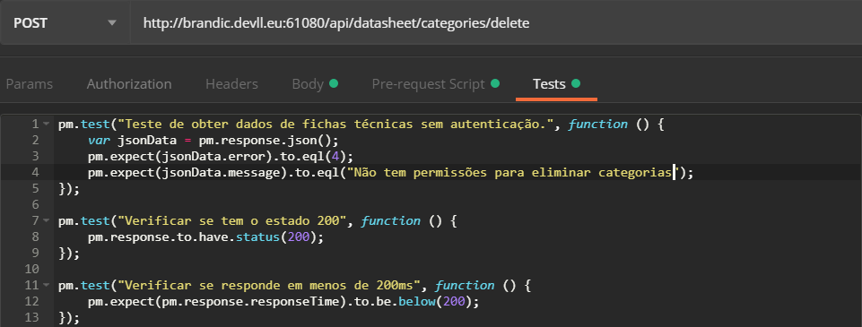

Tentativa de eliminar categoria sem campos obrigatórios:

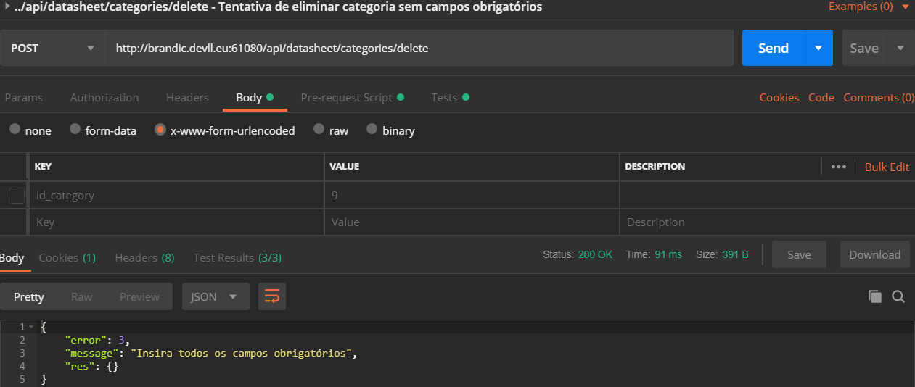

Com Pre-request Script

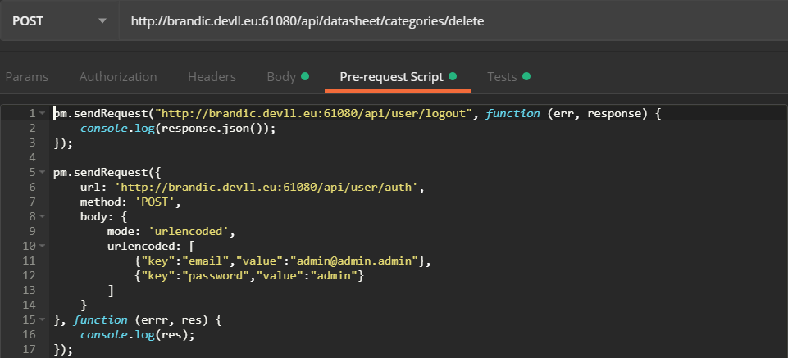

Com o Test

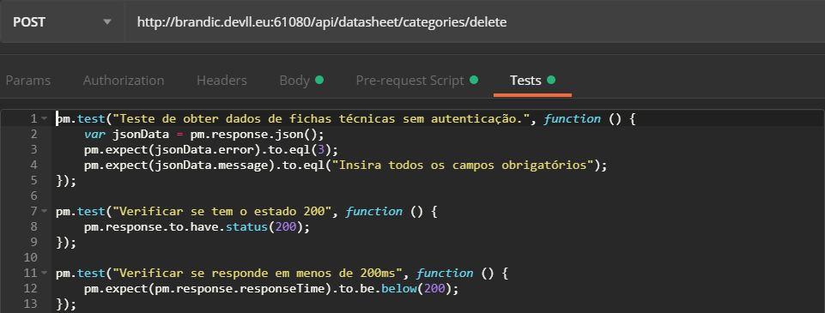

Eliminar categoria:

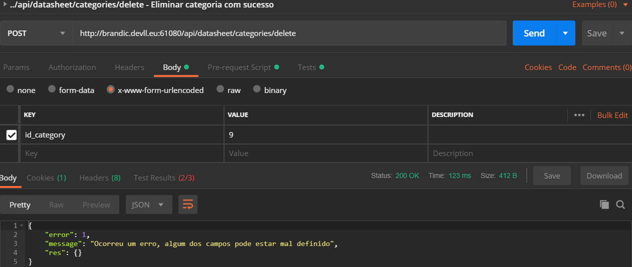

Não conseguiu eliminar categoria por algum erro inesperado

Com Pre-request Script



Com o Test

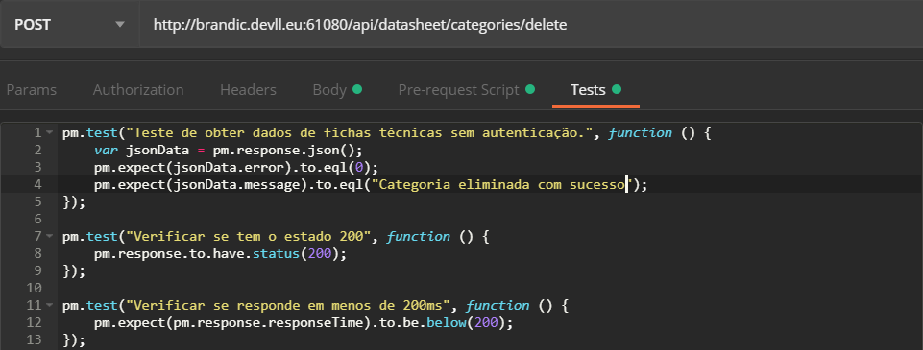

Tentativa de eliminar categoria com ligação a processos:

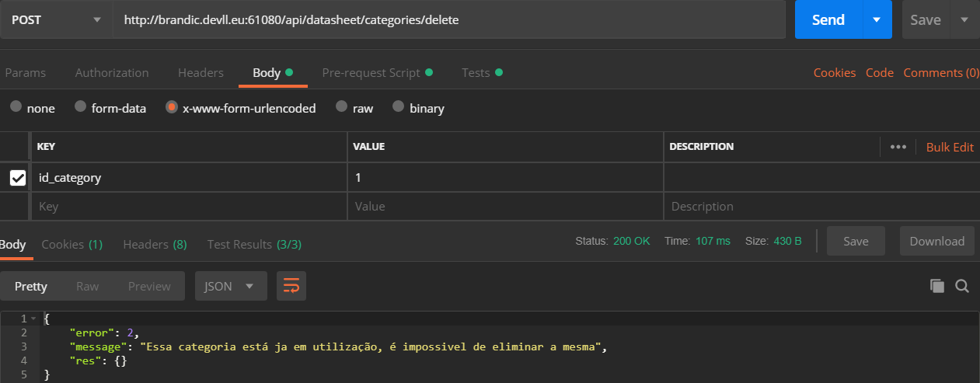

Com Pre-request Script



Com o Test

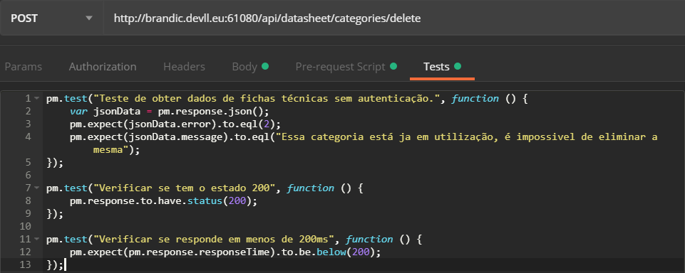

Tentativa de eliminar categoria inexistente:

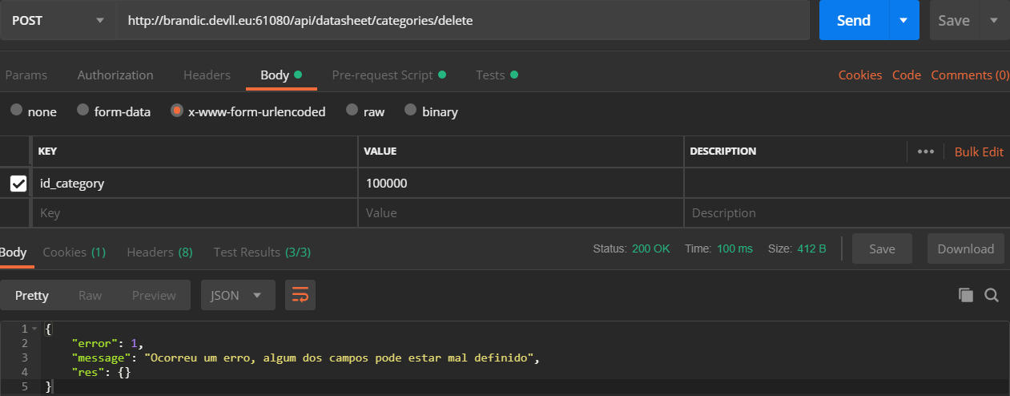

Com Pre-request Script



Com o Test

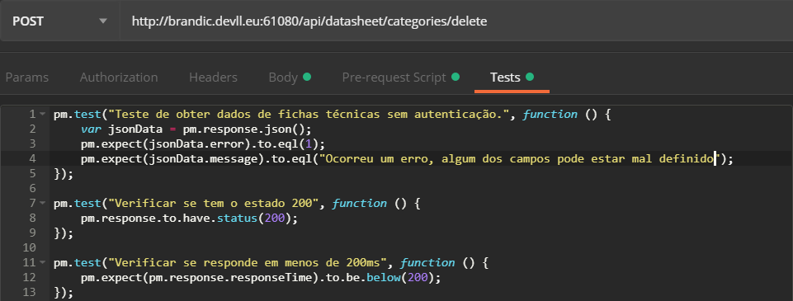

A verificar:

* **GET /api/datasheet/categories/list**
  + Não aceita o campo para id_category
* **GET /api/datasheet/categories/delete**
  + Não conseguiu eliminar categoria